.

华为认证Cloud系列教程

华为认证

云计算高级工程师

HCIP-Cloud Computing V4.0

实验环境搭建指南



华为技术有限公司

|  |
| --- |
| 版权所有 © 华为技术有限公司 2019。 保留一切权利。  非经本公司书面许可，任何单位和个人不得擅自摘抄、复制本文档内容的部分或全部，并不得以任何形式传播。  商标声明  C:\Users\jwx341670\Desktop\华为标志 Huawei Logo 2018\竖版标志Vertical Version\PNG\HW_POS_RBG_Vertical-150ppi.png和其他华为商标均为华为技术有限公司的商标。  本文档提及的其他所有商标或注册商标，由各自的所有人拥有。  注意  您购买的产品、服务或特性等应受华为公司商业合同和条款的约束，本文档中描述的全部或部分产品、服务或特性可能不在您的购买或使用范围之内。除非合同另有约定，华为公司对本文档内容不做任何明示或暗示的声明或保证。  由于产品版本升级或其他原因，本文档内容会不定期进行更新。除非另有约定，本文档仅作为使用指导，本文档中的所有陈述、信息和建议不构成任何明示或暗示的担保。 |

|  |  |
| --- | --- |
| 华为技术有限公司 | |
| 地址： | 深圳市龙岗区坂田华为总部办公楼 邮编：518129 |
| 网址： | http://[e](http://e.huawei.com/).huawei.com |

华为认证体系介绍

基于“平台+AI+生态”战略，围绕“云-管-端”协同的新ICT技术架构，华为公司打造了业界唯一覆盖ICT全技术领域的认证体系，包含ICT技术架构认证、平台与服务认证和行业ICT认证三类认证。

根据ICT从业者的学习和进阶需求，华为认证分为工程师级别、高级工程师级别和专家级别三个认证等级。

华为认证覆盖ICT全领域，符合ICT融合的技术趋势，致力于提供领先的人才培养体系和认证标准，培养数字化时代的新型ICT人才，构建良性的ICT人才生态。

HCIP-Cloud Computing（Huawei Certified ICT Professional-Cloud Computing，华为认证ICT高级工程师云计算方向）主要面向华为公司办事处、代表处一线工程师，以及其他希望学习华为云计算产品技术人士。HCIP-Cloud Computing V4.0认证在内容上涵盖华为云计算基础知识、协议、组网、华为云计算FusionCompute、FusionAccess产品特性及相关配置、云计算高级技术介绍以及云计算产品故障排除等内容。

华为认证协助您打开行业之窗，开启改变之门，屹立在云计算世界的潮头浪尖！

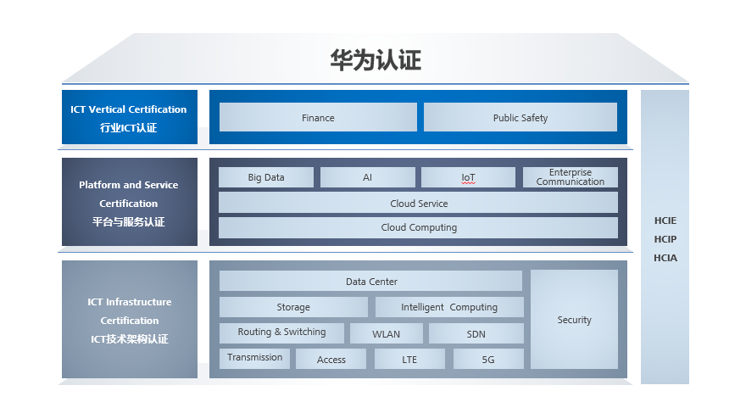

前 言

简介

本手册介绍基于ubuntu-18.04.2-desktop系统使用虚拟化嵌套的方式来搭建HCIP-Cloud Computing V4.0的实验环境。

内容描述

本实验指导书书共包含4个实验步骤：

第一部分为Ubuntu系统安装；

第二部分为系统配置，此步骤围绕实验所需设计了包括NFS、ISCSI、FTP、开启虚拟化嵌套、KVM安装等操作

第三部分为FusionCompute实验环境准备阶段，包括CNA虚拟机创建和配置等操作。

第四部分为FusionAccess实验所需的前期准备部分，仅包括AD环境搭建配置。此步骤需要在FusionCompute搭建好之后再操作。

实验环境说明

实验场景介绍

通常FusionCompute实验环境需要在每台服务器上物理安装CNA，导致培训需要大量服务器资源，教学成本巨大。为减少搭建实验环境的投资成本、提高设备利用率，HCIP-Cloud Computing V4.0课程采用虚拟化嵌套方式搭建实验环境，只需一台服务器就可以搭建一套完整实验环境。

实验设计思路

本次实验设计思路如下：

实验环境采用虚拟化嵌套方式搭建；

采用Ubuntu系统搭建基础虚拟化环境，在Ubuntu系统上利用KVM虚拟化构建两台CNA虚拟机，并以此CNA虚拟机为基础，搭建FusionCompute&FusionAccess实验环境；

实验所需的计算、存储均由一台服务器提供，由Ubuntu搭建相应的服务实现（如NFS/iSCSI/FTP），并能够模拟实际生产环境中的操作；

考虑AD搭建的复杂难度以及与课程所需掌握的知识相关性，将AD搭建步骤放置在本环境搭建手册。

实验设备说明

为了满足HCIP-Cloud Computing V4.0实验需要，建议每套实验环境采用以下配置：

|  |  |  |
| --- | --- | --- |
| 设备名称 | 设备型号 | 数量 |
| 服务器 | 2288H V5 | 1 |
| 交换机 | S5700 | 1 |

2288H V5服务器配置规格建议如下，详见本课程配套的“设备清单“。

|  |  |  |  |  |
| --- | --- | --- | --- | --- |
| 服务器型号 | CPU | 内存 | 硬盘 | 网卡 |
| 2288H V5 | 12核 \*2颗 | 192G | 1200G SAS\*3 + 960G SSD\*2 | 2\*GE+2\*10GE |

服务器RAID配置说明

|  |  |  |
| --- | --- | --- |
| 硬盘 | RAID配置 | 用途 |
| 960G SSD \*2 | RAID1 | Ubuntu系统盘，存放CNA系统磁盘文件和实验软件 |
| 1200G SAS \*3 | 2D+1P RAID5 | 提供共享存储空间 |

软件和工具

本搭建手册中主要涉及到FusionCompute 6.5的安装和使用，在此过程中会用到多个工具和软件包，具体如下：

|  |  |  |
| --- | --- | --- |
| 软件 | 作用 | 下载地址 |
| FusionCompute 6.5.0\_CNA.iso | 服务器虚拟化操作系统。 | https://support.huawei.com/enterprise/zh/cloud-computing/fusioncompute-pid-8576912/software/23398196?idAbsPath=fixnode01%7C22658044%7C7919788%7C9856606%7C21462752%7C8576912 |
| ubuntu-18.04.2-desktop-amd64.iso | Ubuntu操作系统。 | http://releases.ubuntu.com/18.04.2/ |
| cn\_windows\_10\_Professional\_x86\_64 | 安装实验所需虚拟机 | / |
| Putty | 用于ssh登录Linux系统 | / |
| VNC-viewer | VNC登录KVM虚拟机 | / |
| WinSCP | 用于传输文件 | / |

实验组网介绍

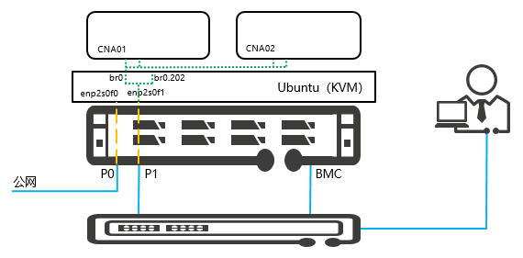

HCIP-Cloud Computing V4.0实验拓扑图

网络配置说明（仅作示例，请根据实际环境配置）

|  |  |  |  |  |
| --- | --- | --- | --- | --- |
| 网元名称 | 端口 | IP地址 | Vlan | 交换机侧配置 |
| 服务器 | enp2s0f0 | 公网IP | / | / |
| ensp2s0f1(br0) | 192.168.201.11（作用？） | / | port link-type hybrid  port hybrid pvid vlan 201  port hybrid tagged vlan 202 to 203  port hybrid untagged vlan 201 |
| ensp2s0f1(br0.202) | 192.168.202.11（存储接口） | 202 |
| CNA01 | 端口绑定桥接br0 | 管理：192.168.201.101  存储：192.168.202.101 | 存储VLAN  202 | / |
| CNA02 | 端口绑定桥接br0 | 管理：192.168.201.102  存储：192.168.202.102 | 存储VLAN  202 | / |
| VRM | 管理 | 192.168.201.100 | / | / |

常用Linux命令

|  |  |  |
| --- | --- | --- |
| 命令 | 作用 | 举例 |
| cd | 切换目录 | cd /mnt |
| ls | 查看文件或目录信息 | ls /tmp |
| pwd | 查看当前位置的绝对路径 | pwd |
| vim、vi | 编辑文件 | vim ~/.bash\_profile |
| cp | 拷贝文件或目录 | cp /etc/passwd /tmp |
| mv | 移动文件或目录，可用于重命名 | mv /tmp/passwd /tmp/psw.txt |
| cat | 显示文件内容 | cat /etc/passwd |
| mkdir | 创建目录 | mkdir /hcip |
| touch | 创建文件或更新文件时间戳 | touch ~/hcip.sh |
| chmod | 修改文件或目录权限 | chmod u+x ~/hcip.sh |
| chown | 修改文件或目录的uid或gid | chown huawei:huawei ~/hcip.sh |
| df | 显示分区使用情况 | df -h |

目录

[前 言 3](#_Toc14177893)

[简介 3](#_Toc14177894)

[内容描述 3](#_Toc14177895)

[实验环境说明 3](#_Toc14177896)

[1 安装Ubuntu 9](#_Toc14177897)

[1.1 准备工作 9](#_Toc14177898)

[1.1.1 下载官方提供的Ubuntu 18.04.2 Desktop镜像 9](#_Toc14177899)

[1.1.2 安装Ubuntu 18.04.2 9](#_Toc14177900)

[2 系统初始配置 15](#_Toc14177901)

[2.1 更新软件源 15](#_Toc14177902)

[2.2 安装openssh服务 15](#_Toc14177903)

[2.3 安装vim编辑器 16](#_Toc14177904)

[2.4 配置共享存储服务 16](#_Toc14177905)

[2.4.1 共享空间配置 16](#_Toc14177906)

[2.4.2 配置iscsi共享 17](#_Toc14177907)

[2.4.3 配置NFS共享 17](#_Toc14177908)

[2.4.4 ftp共享配置 17](#_Toc14177909)

[2.5 KVM安装和配置 18](#_Toc14177910)

[2.5.1 安装KVM相关组件 18](#_Toc14177911)

[2.5.2 开启虚拟化嵌套 18](#_Toc14177912)

[2.6 网桥配置 19](#_Toc14177913)

[2.6.1 配置bridge 19](#_Toc14177914)

[2.6.2 配置vlan 20](#_Toc14177915)

[3 准备实验环境 21](#_Toc14177916)

[3.1 CNA准备 21](#_Toc14177917)

[3.1.1 上传CNA.iso 21](#_Toc14177918)

[3.1.2 创建CNA虚拟机 21](#_Toc14177919)

[3.1.3 修改CNA启动参数 22](#_Toc14177920)

[4 AD/DNS/DHCP服务器搭建 24](#_Toc14177921)

[4.1 创建FusionAccess业务端口组 24](#_Toc14177922)

[4.2 创建AD/DNS/DHCP服务器虚拟机 26](#_Toc14177923)

[4.3 安装AD/DNS/DHCP服务 67](#_Toc14177924)

[4.4 导出AD/DNS/DHCP服务器模板 127](#_Toc14177925)

# 安装Ubuntu

## 准备工作

### 下载官方提供的Ubuntu 18.04.2 Desktop镜像

下载地址：<http://releases.ubuntu.com/18.04.2/>

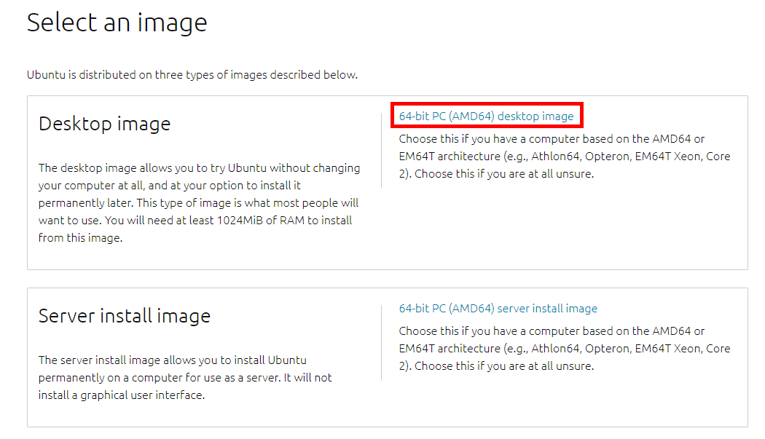

### 安装Ubuntu 18.04.2

登录服务器web管理界面，打开虚拟控制台，在虚拟控制台里点击光驱管理按钮，将Ubuntu 18.04.2的iso文件挂载给服务器。完成后返回服务器管理界面，点击配置，设置服务器启动为光驱启动。

挂载Ubuntu 18.04.2 iso如下：

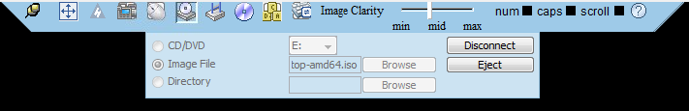

安装Ubuntu 18.04.2。

选择语言为“English”，点击“Install Ubuntu”。

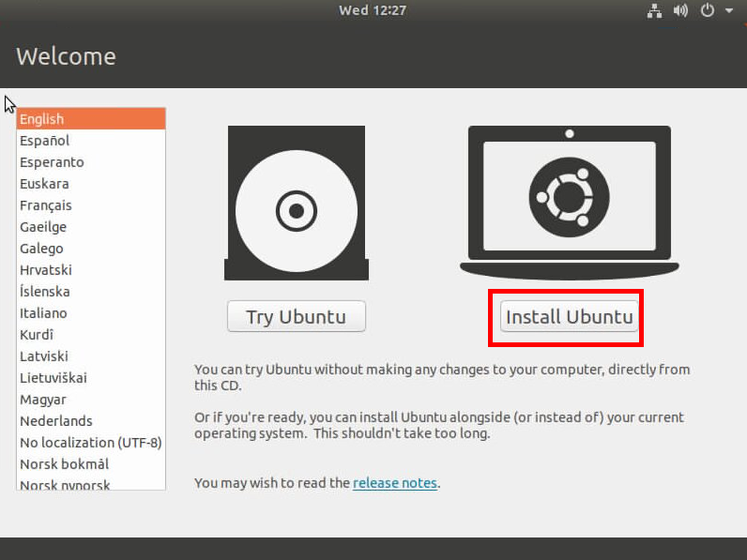

选择键盘布局为美式英语“English(US)”，点击“Continue”。

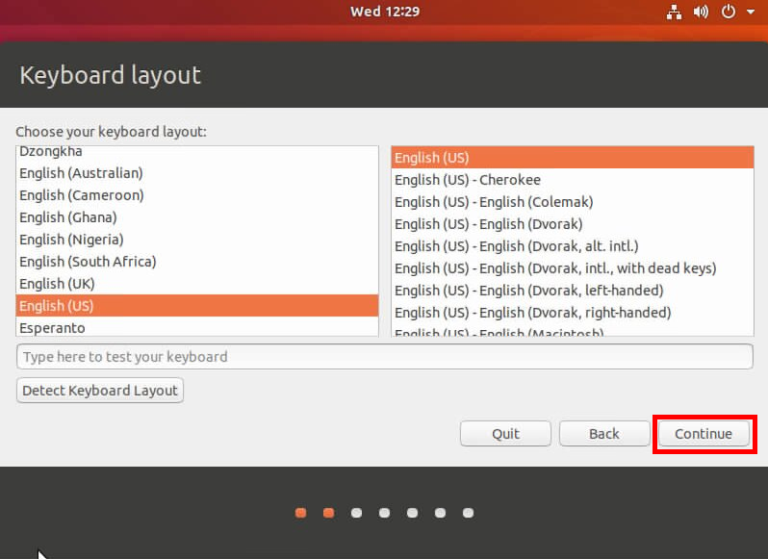

选择标准安装“Normal Install”，勾选在安装Ubuntu时下载更新“Download updates while installing Ubuntu”，点击“Continue”。

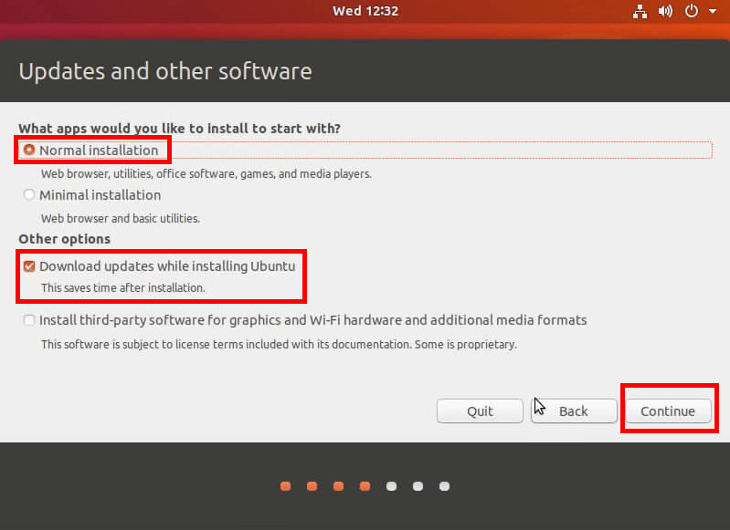

保持默认选择销毁磁盘数据并安装Ubuntu，勾选使用LVM安装新的Ubuntu，点击“Continue”。

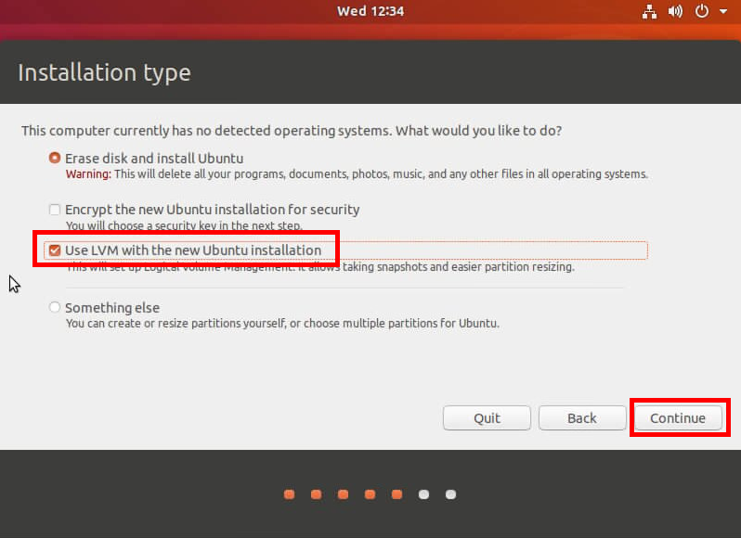

保持默认，点击“Install Now”。

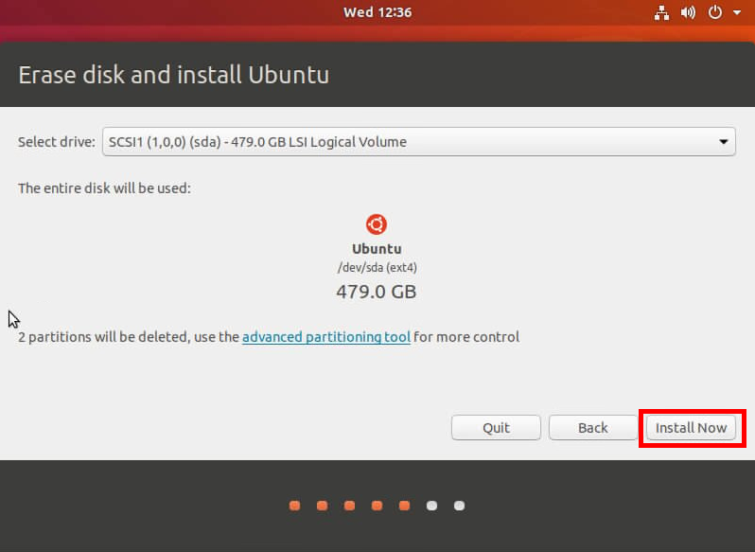

在弹出的提示框中点击“Continue”。

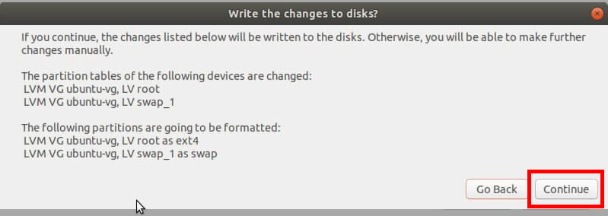

时区选择“shanghai”，点击“Continue”。

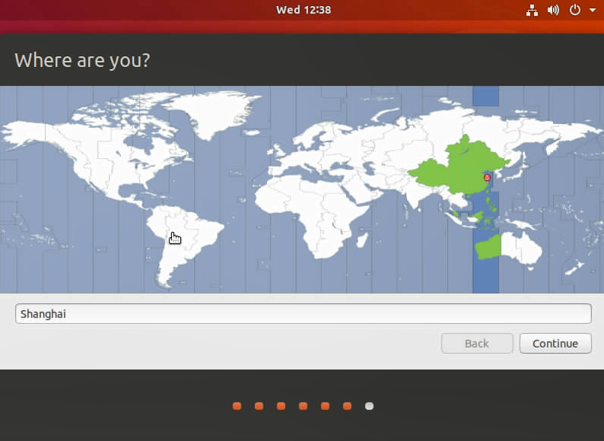

输入Ubuntu系统用户名“huawei”，主机名、密码等参数，完成后点击“Continue”。为方便记忆，此处密码统一设置为Huawei@123。

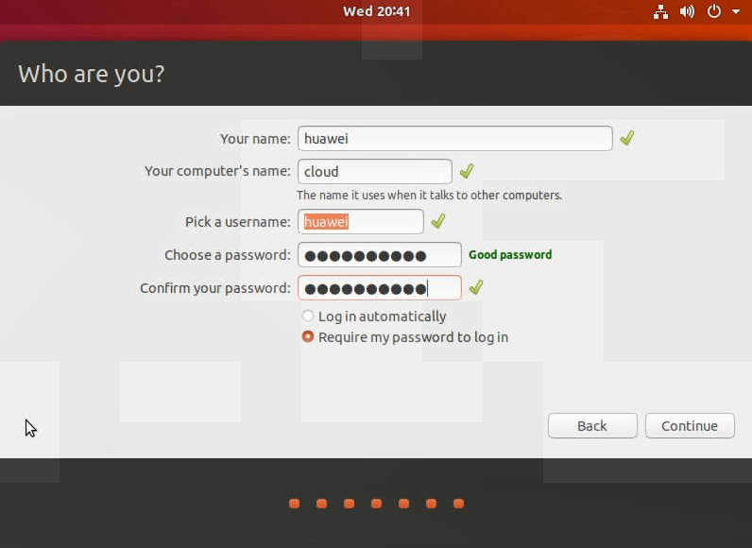

进入Ubuntu系统安装界面，待系统安装完成后，点击“Restart Now”。

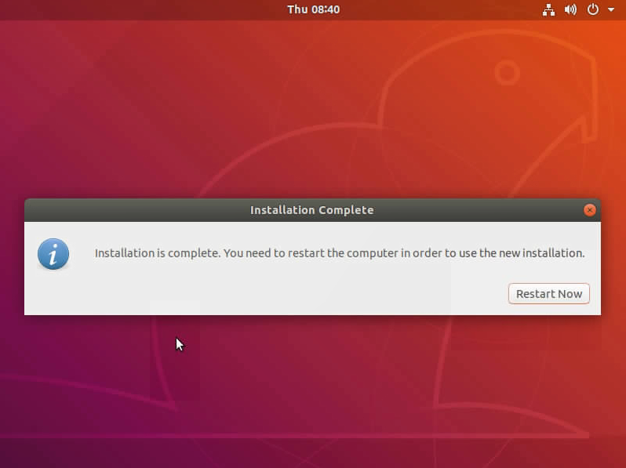

断开虚拟光驱连接，点击强制重启，将服务器重启。

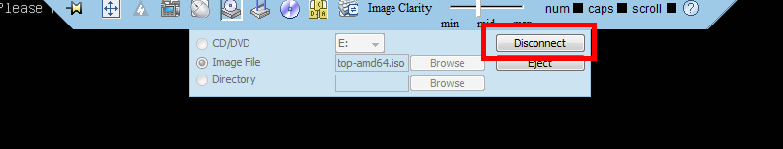

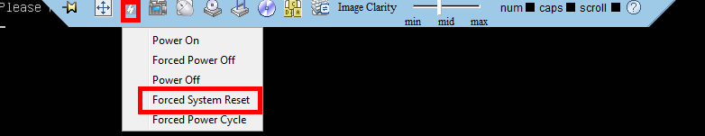

待系统重启后，输入用户名“huawei”和密码，登录Ubuntu系统。至此，Ubuntu系统安装完成。

# Linux系统初始配置

## 更新软件源

点击左下角，在窗口中点击，修改Download from后面的参数为“other…”🡪“China”🡪“mirrors.huaweicloud.com”。

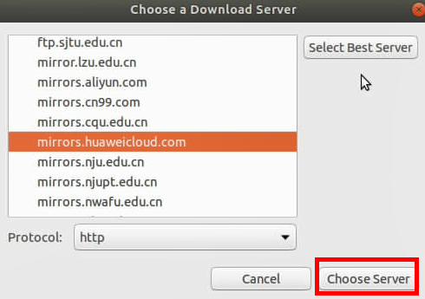

在弹出的窗口中输入huawei的密码，然后点击“Close”，在弹出的窗口中点击“reload”，关闭当前窗口。

在Ubuntu系统桌面的空白处右键，选择“Open Terminal”，打开Ubuntu系统terminal，输入如下命令更新源。（若有弹框提示install now，即可点击install now，无需再输入下面的命令）

sudo apt-get update

sudo apt-get upgrade

## 安装openssh服务

sudo apt-get install -y openssh-server

## 安装vim编辑器

sudo apt-get install -y vim

## 配置共享存储服务

### 共享空间配置

将第二个磁盘进行分区操作，用于提供共享空间。

# 使用GPT分区

sudo parted

select

/dev/sdb

mklabel gpt

yes

# 分区，此步骤重复3次，第一个分区iscsi从0-1024000，第二个分区nfs从1024000-2048000，第三个分区ftp从2048000-2068480。

mkpart

# 输入分区的名称，三次分别是iscsi、nfs、ftp

# 输入文件系统类型，此处敲回车即可。

# 然后输入分区的起始位置，三次分别是0、1024000、2048000

# 输入分区的结束位置，三次分别是 1024000、2048000、2068480。

# 重复以上步骤，直到分出3个分区。

# 输入print查看当前的分区情况

print

# 退出分区

quit

将分区格式化成ext4的文件系统。

sudo mkfs.ext4 /dev/sdb2

sudo mkfs.ext4 /dev/sdb3

创建挂载点/share。

sudo mkdir -p /share/{nfs,ftp}

将/dev/sdb1挂载到/share目录下。

sudo mount /dev/sdb2 /share/nfs

sudo mount /dev/sdb3 /share/ftp

### 配置iscsi共享

安装iscsi-target。

sudo apt-get install -y tgt

新建并编辑iscsi服务配置文件。

sudo vim /etc/tgt/conf.d/mytarget.conf

# 在打开的文件中输入如下信息，按esc+冒号+wq保存退出。

<target iqn.201905.huawei.hcip.cloudcomputing>

backing-store /dev/sdb1

initiator-name iqn.201905.huawei.hcip:cna01

initiator-name iqn.201905.huawei.hcip:cna02

</target>

重启tgt服务。

sudo systemctl restart tgt

sudo systemctl enable tgt

查看tgt信息。

sudo tgtadm --mode target --op show

### 配置NFS共享

安装nfs服务。

sudo apt-get install -y nfs-kernel-server

编辑NFS共享配置文件。

sudo vim /etc/exports

# 在文件的最后一行加入如下信息，按esc+冒号+wq保存退出。

/share/nfs \*(rw,sync,no\_root\_squash,no\_all\_squash)

重启nfs服务。

sudo systemctl restart nfs-kernel-server

sudo systemctl enable nfs-kernel-server

### ftp共享配置

安装ftp。

sudo apt-get install -y vsftpd

配置vsftpd.conf文件。

sudo vim /etc/vsftpd.conf

# 在文件中修改如下信息：

1、删除write\_enable=YES、chroot\_local\_user=YES所在行前面的“#”

2、在文件末尾添加一行local\_root=/share/ftp

配置/etc/pam.d/vsftpd文件。

sudo vim /etc/pam.d/vsftpd

# 在auth required pam\_shells.so行前加“#”，注释掉。

添加ftp用户。

sudo useradd -d /share/ftp -M ftpuser

sudo passwd ftpuser

# 设置密码为Huawei@1234

sudo mkdir /share/ftp/data

调整文件夹权限。

sudo chown nobody:nogroup /share/ftp

sudo chmod a-w /share/ftp

sudo chown ftpuser:ftpuser /share/ftp/data

重启vsftpd。

sudo systemctl restart vsftpd

sudo systemctl enable vsftpd

## KVM安装和配置

### 安装KVM相关组件

安装kvm相关组件。

sudo apt-get install -y qemu qemu-kvm libvirt-bin bridge-utils virt-manager

设置开机自动启动。

sudo systemctl restart libvirtd.service

sudo systemctl enable libvirtd.service

### 开启虚拟化嵌套

新建并编辑/etc/modprobe.d/kvm\_intel.conf，修改虚拟化嵌套配置。

sudo vim /etc/modprobe.d/kvm\_intel.conf

# 在文件末尾加入如下信息，按esc+冒号+wq保存退出。

options kvm-intel nested=1

options kvm-intel enable\_shadow\_vmcs=1

options kvm-intel enable\_apicv=1

options kvm-intel ept=1

重新加载KVM虚拟化模块。

sudo modprobe -r kvm\_intel

sudo modprobe -a kvm\_intel

检查虚拟化嵌套开启状态。

sudo cat /sys/module/kvm\_intel/parameters/nested

（输出为Y，表示虚拟化嵌套已开启）

## 网桥配置

### 配置bridge

注意事项：此步骤会给系统再增加一个默认路由，有可能会导致系统无法上网，但不影响本课程所有实验继续进行。如需实验环境连通Internet，可自行修改路由即可。

安装vlan。

sudo apt-get install -y vlan

查看网口名称。

ip addr

（此处会显示出系统的所有网络信息，网口名称在Ubuntu18.04.2里面是以enp2s0f\*开头的文件，第一个网口用于公网连接，第二个网口接下来配置br0，用于承载管理、业务和存储网络平面流量）

编辑/etc/network/interfaces，创建br0端口。

sudo vim /etc/network/interfaces

# 在文件末尾输入如下信息，按esc+冒号+wq保存退出。

auto br0

iface br0 inet static

address 192.168.201.11

netmask 255.255.255.0

gateway 192.168.201.254

bridge\_ports enp2s0f1

bridge\_stp off

（此处enp2s0f1是Ubuntu第二个网口名称）

重启网络服务，使br0配置生效。

sudo systemctl restart networking

查看IP是否生效。

ip addr

# 可以在实验平台中ping 192.168.201.11检查连通状况

### 配置vlan

开启内核支持。

sudo modprobe 8021q

sudo vim /etc/modules

#在文件的末尾加入如下信息，按esc+冒号+wq保存退出。

8021q

添加带vlan的虚拟端口。

sudo vconfig add br0 202

配置存储网络平面端口。

sudo vim /etc/network/interfaces

# 在文件末尾输入如下信息，按esc+冒号+wq保存退出。

auto br0.202

iface br0.202 inet static

address 192.168.202.11

netmask 255.255.255.0

重启网络服务，使网络配置生效。

sudo systemctl restart networking

# FusionCompute实验环境准备

## CNA准备

### 上传CNA.iso

使用winSCP将FusionCompute 6.5.0\_CNA.iso文件上传到Ubuntu的/home/huawei目录。

修改镜像名称。

#下面是一个命令，因为较长被划分了两行

sudo mv /home/huawei/FusionCompute\ 6.5.0\_CNA.iso /home/huawei/FusionCompute.iso

### 创建CNA虚拟机

创建存放CNA虚拟机镜像文件的目录。

sudo mkdir /image

创建两台CNA虚拟机镜像。

cd /image

sudo qemu-img create -f qcow2 CNA01.qcow2 500G

sudo qemu-img create -f qcow2 CNA02.qcow2 500G

创建CNA01虚拟机。

sudo virt-install --name CNA01 --ram=57344 --vcpus=16 --cpu host-model,+vmx --sysinfo host --disk path=/image/CNA01.qcow2 --cdrom /home/huawei/FusionCompute.iso --network bridge=br0,model=e1000 --network bridge=br0,model=e1000 --boot cdrom --vnclisten=192.168.201.11 --vncport=5900 --vnc --noautoconsole

命令执行完后立即打开VNC，输入连接参数，登录CNA虚拟机，调整到install状态，此步骤必须在30秒内完成！

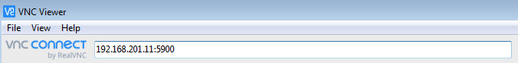

输入参数后敲回车，在弹出的提示框点击“continue”。

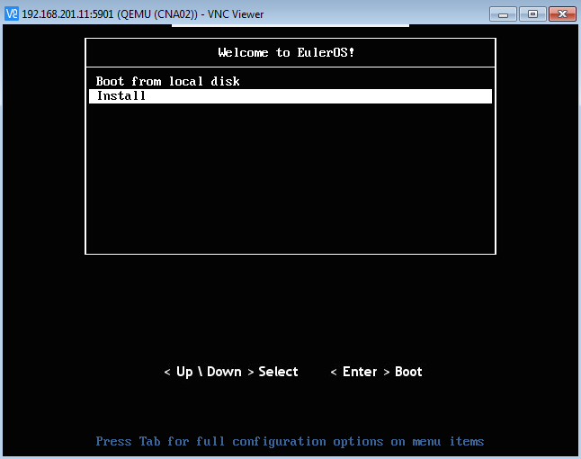

重复步骤3~步骤4，将虚拟机名称改为CNA02，磁盘设置为CNA02.qcow2，端口号设置为5902，创建CNA02虚拟机，并设定好状态。

### 修改CNA启动参数

输入编辑命令，进入编辑虚拟机xml配置文件。

sudo virsh edit CNA01

# 此时会弹出如下提示框

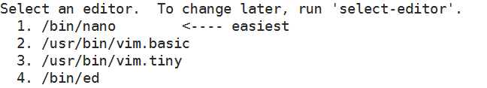

输入2，回车，设定编辑器为/usr/bin/vim.bash，进入配置文件界面

将<boot dev=’cdrom’/>参数设置为<boot dev=’hd’/>，设定启动方式为硬盘启动。

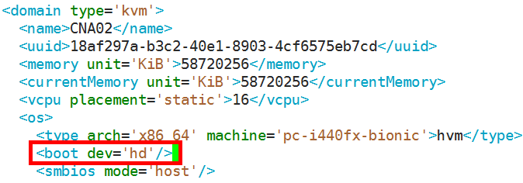

重复以上步骤，修改CNA02的启动参数。

后续注意事项：CNA装完后虚拟机会关闭，需要手动输入virsh start cna01或virsh start CNA02启动对应虚拟机！此步骤由授课老师动手操作。

# AD/DNS/DHCP服务器搭建

## 创建FusionAccess业务端口组

登录FusionCompute，以此点击“资源池 > 网络 > ManagementDVS > 端口组 > 添加”，进入“添加端口组”窗口。

说明：

ManagementDVS本次实验使用的分布式交换机，不同的环境名称可能略有不同。

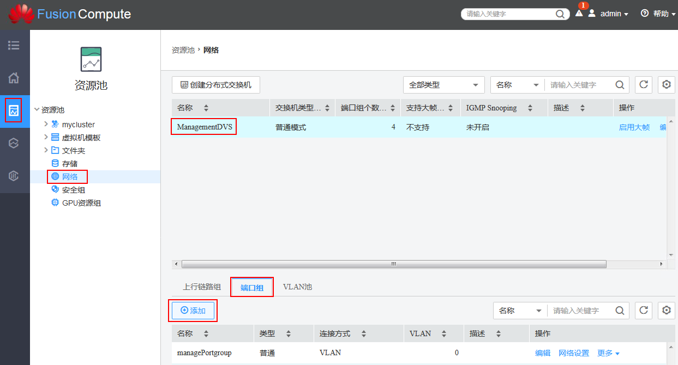

在“添加端口组”窗口，填写端口组基本信息，名称填写“FA\_Service\_Portgroup”，端口类型选择“普通”，高级设置保持默认，点击“下一步”。

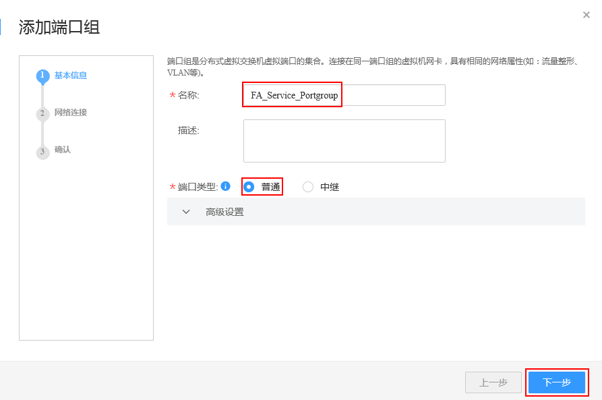

填写网络连接信息，连接方式选择“VLAN”，VLAN ID填写规划的203，点击“下一步”。

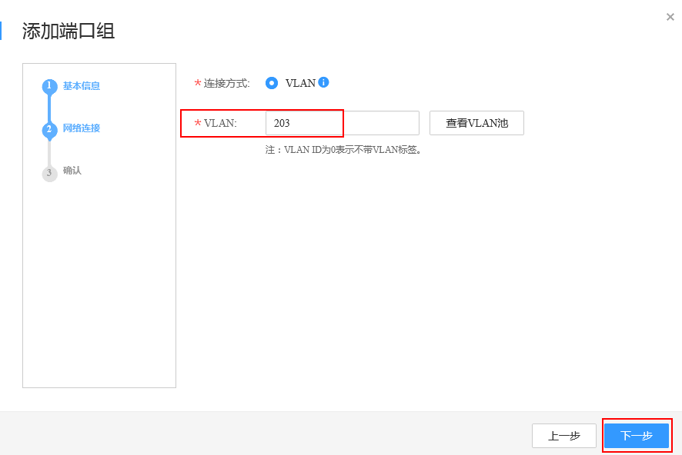

检查信息无误，点击“确定”，完成FusionAccess业务端口组的添加。

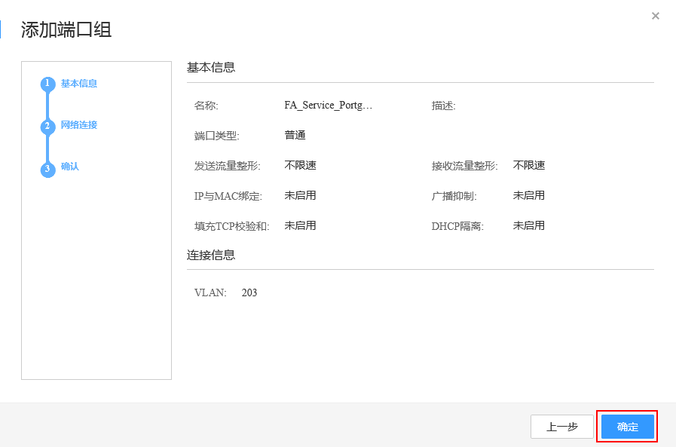

## 创建AD/DNS/DHCP服务器虚拟机

登录FusionCompute，在主页的“常用操作”里点击“创建虚拟机”。

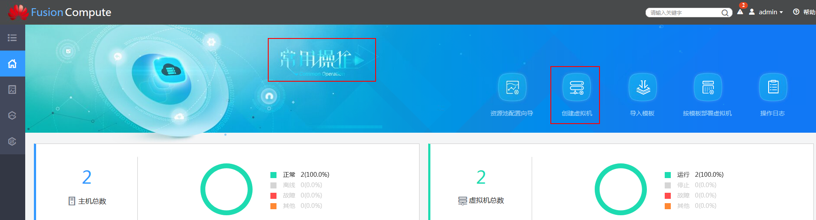

弹出“创建虚拟机”窗口，在“选择创建类型”页面中，直接点击“下一步”。

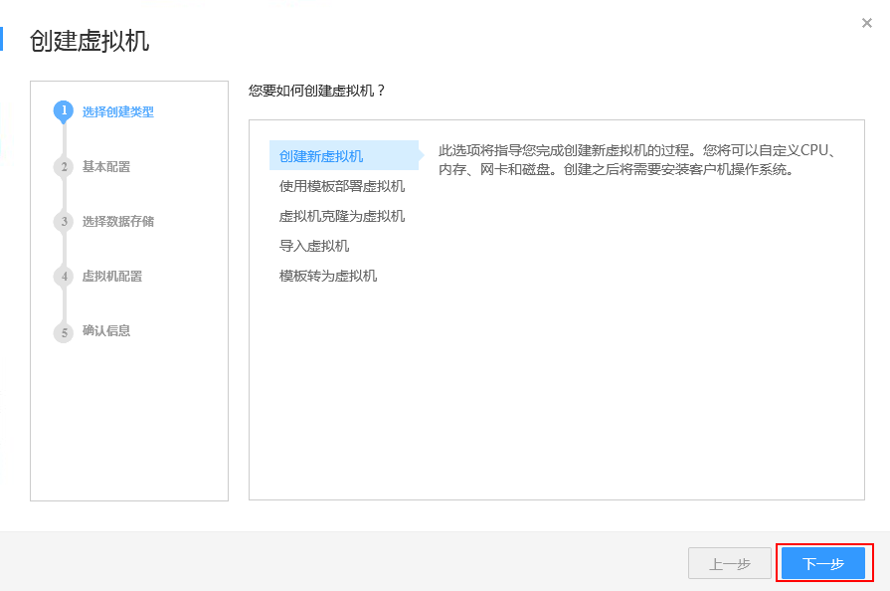

在“基本配置”页面中，名称改为“FA-ADDNSDHCP”，点击“选择计算资源”中选择“mycluster”，点击“确定”，操作系统类型选择“Windows”，操作系统版本号选择“Windows Server 2012 R2 Standard 64bit”，点击“下一步”。

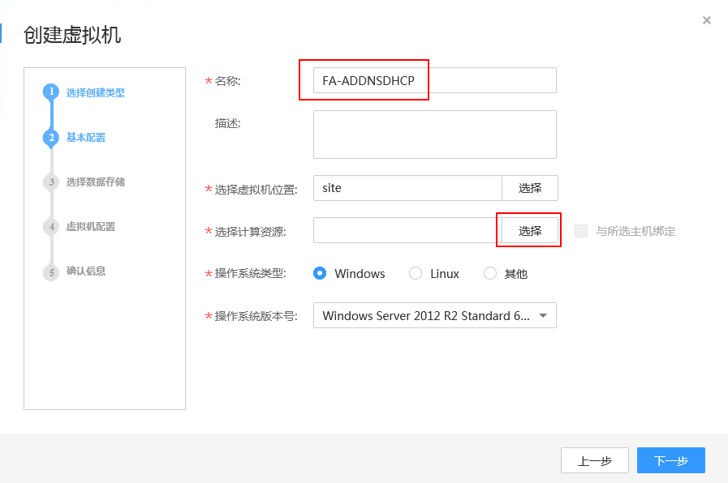

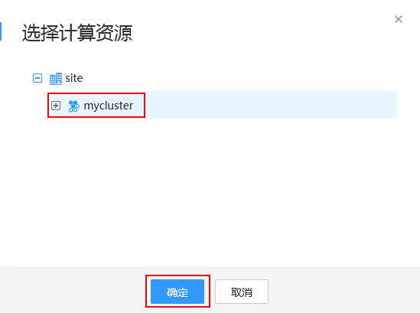

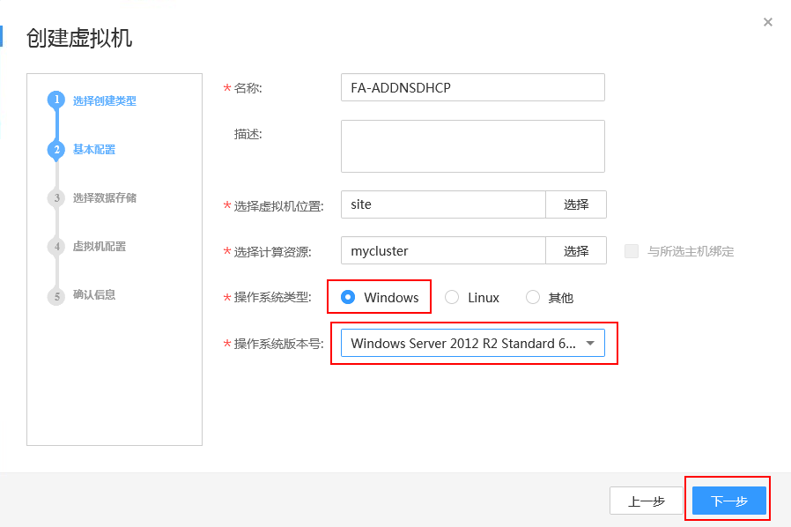

在“选择数据存储”页面，选择自己的数据存储设备，点击“下一步”。

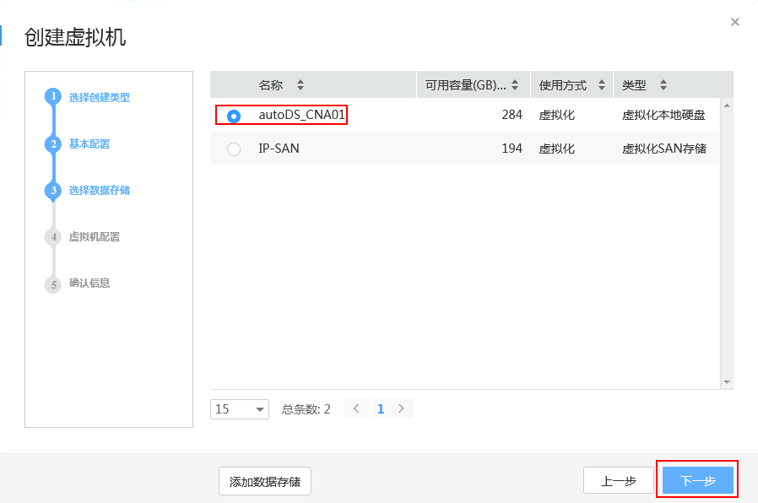

在“虚拟机配置”页面中，根据规划设置虚拟机硬件信息和选项信息，点击“下一步”。

CPU规格：4个

内存规格：4 G

磁盘1：50 GB，磁盘配置模式选择“精简”

网卡1：选择业务端口组

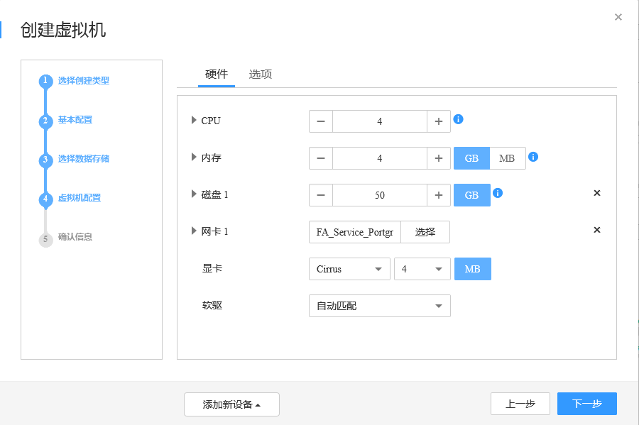

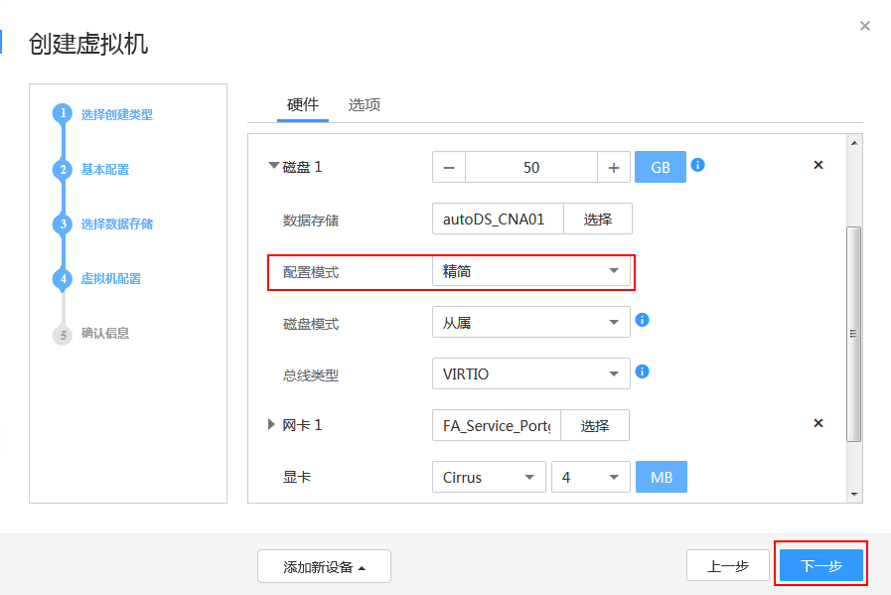

在“确认信息”页面里，勾选“创建完成后直接启动虚拟机”，点击“确定”，系统会自动跳转到虚拟机页签。

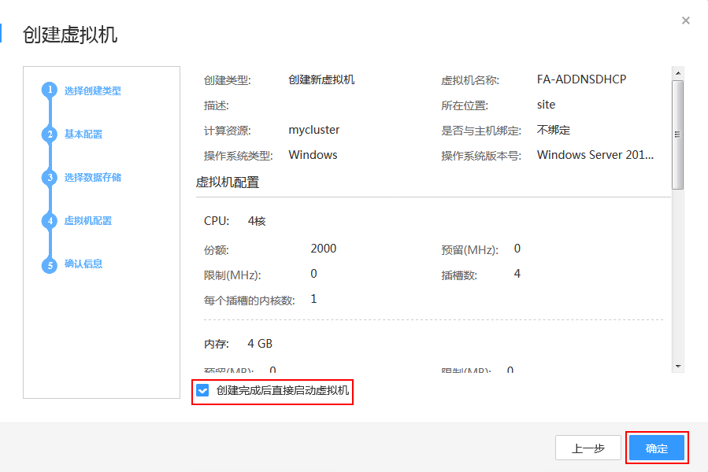

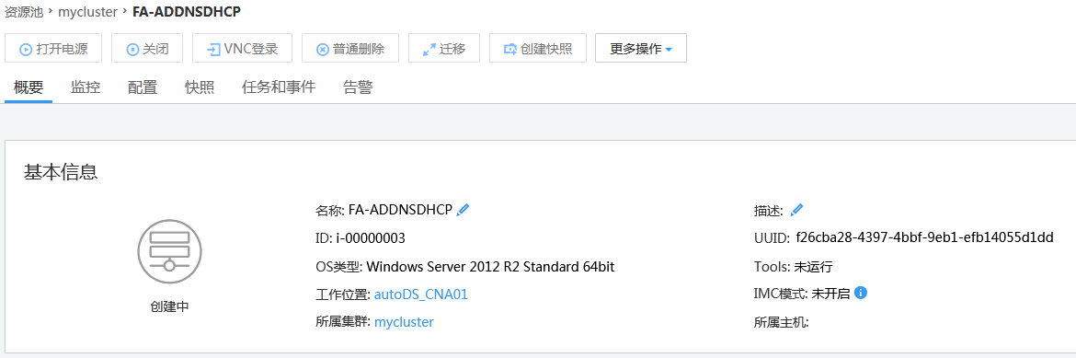

在"资源池"界面，“mycluster”里，选择刚创建的虚拟机，单击"配置 > 光驱 > 选择挂载光驱方式：本地方式"，单击"确定"。

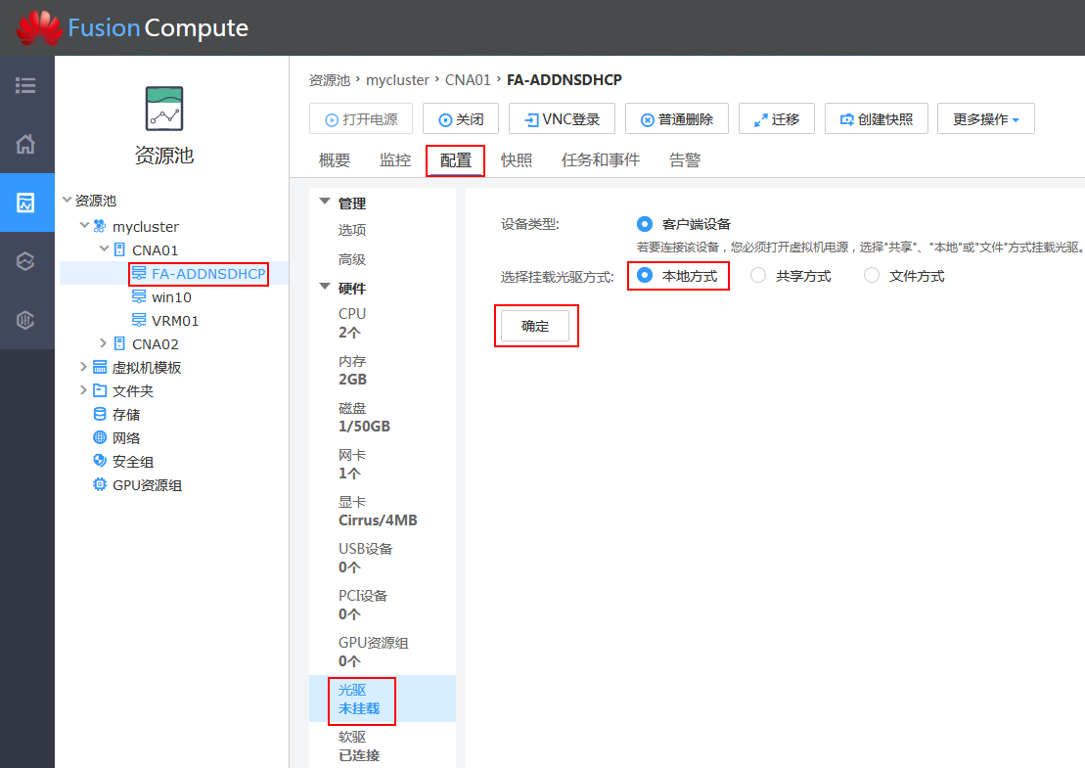

选择“文件（\*.iso）”，点击“浏览”，选择存放在本地的操作系统ISO文件，勾选"立即重启虚拟机，安装操作系统"，单击"确定"。

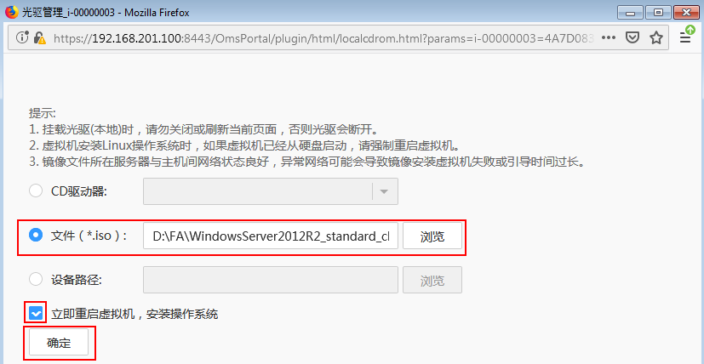

等待光驱挂载成功后，弹出“提示”框，点击“确认”。

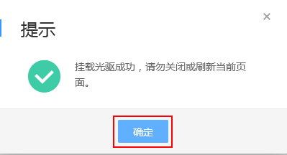

返回该虚拟机页签里，点击“VNC登录”。

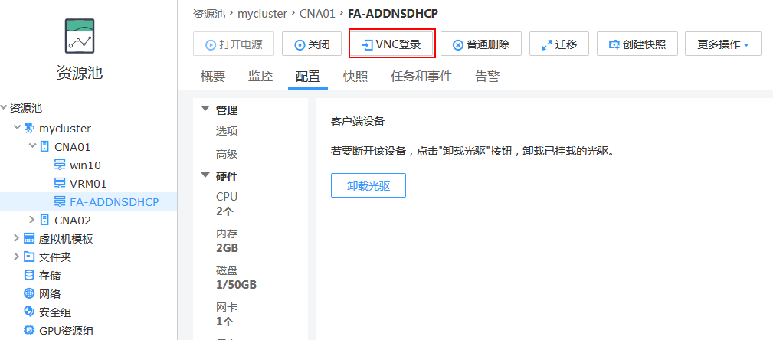

在虚拟机VNC界面，按照提示安装虚拟机操作系统。

说明：

1.安装语言请选择“中文（简体，中国）”。

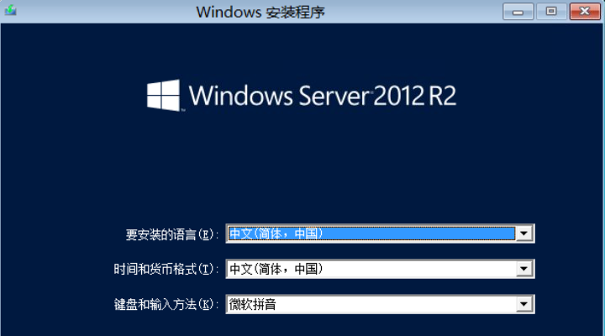

2.安装时需要输入产品密钥，请自行准备Windows Server2012 R2 Standard的产品密钥。

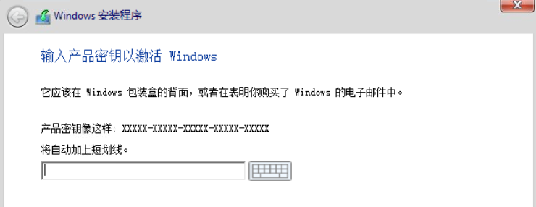

3.安装时请选择“Windows Server 2012 R2 Standard（带有GUI的服务器）”。

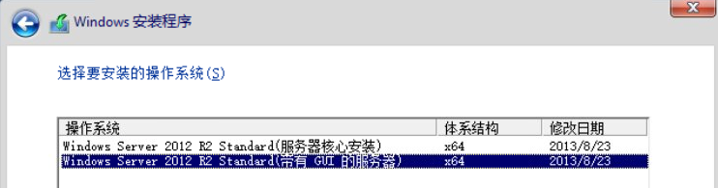

4.执行“自定义：仅安装Windows（高级）”类型的安装。

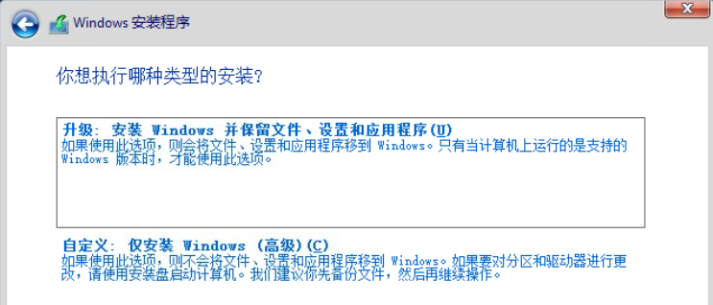

5.按照下面步骤“加载驱动程序”选择“Windows”安装磁盘。

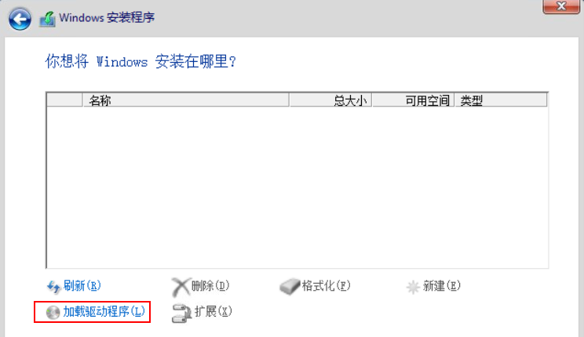

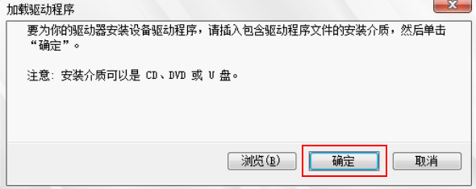

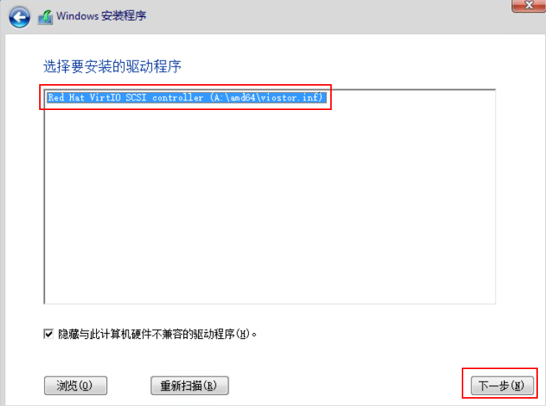

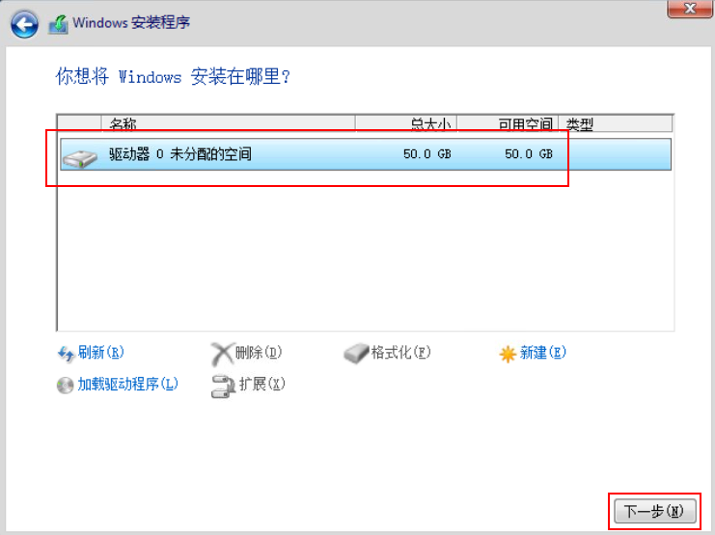

6.等待系统安装完成，设置Administrator密码（为了防止遗忘，推荐密码设置为“Huawei@1234”），并登录到虚拟机。

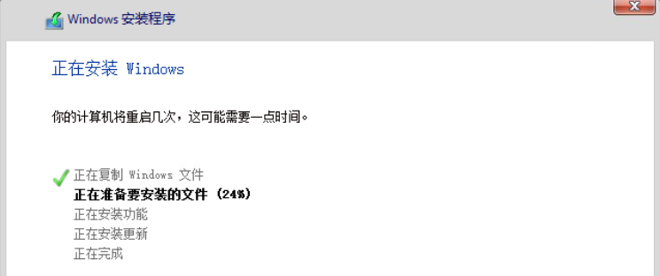

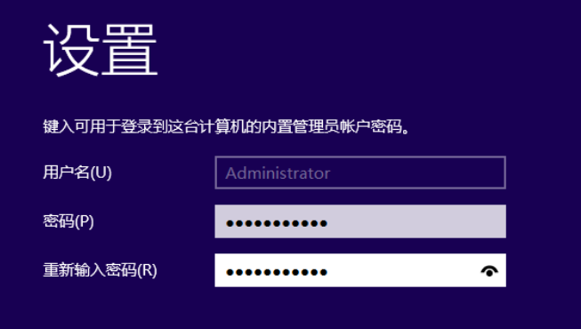

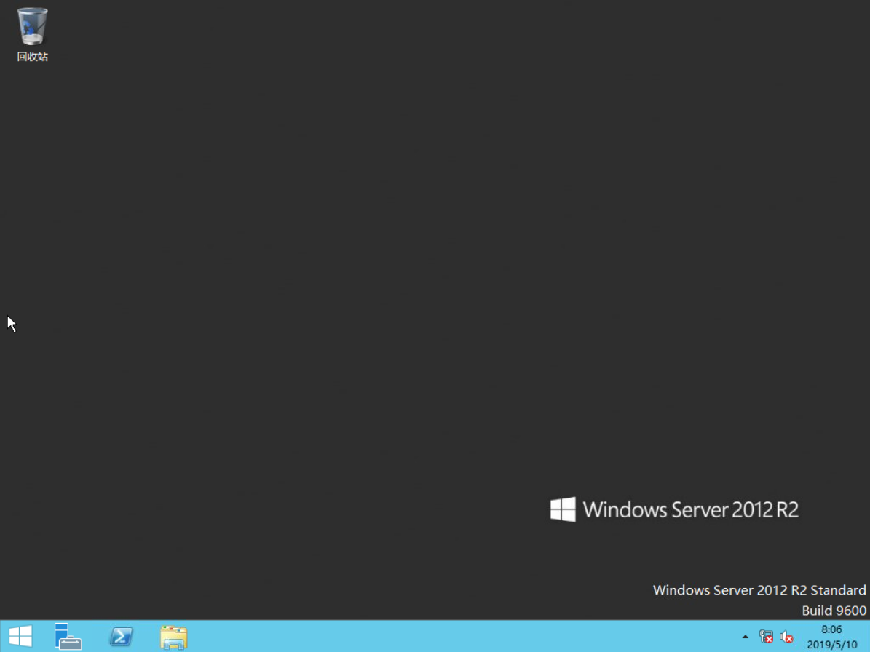

在光驱管理中，卸载光驱。

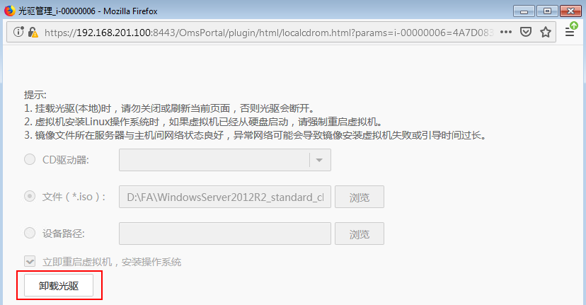

等待卸载光驱完成后，弹出“提示”框，点击“确定”。

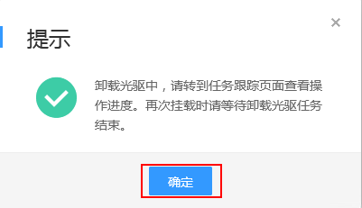

VNC登录虚拟机，在左下角右键单击，在“运行”中输入“gpedit.msc”，按“Enter”。打开“本地组策略编辑器”窗口。

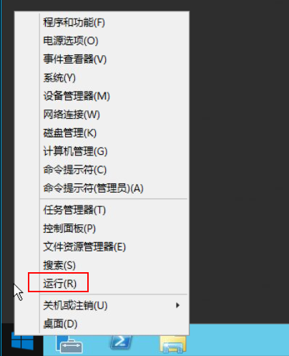

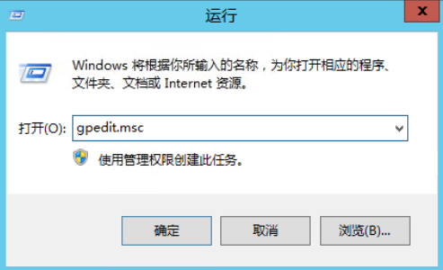

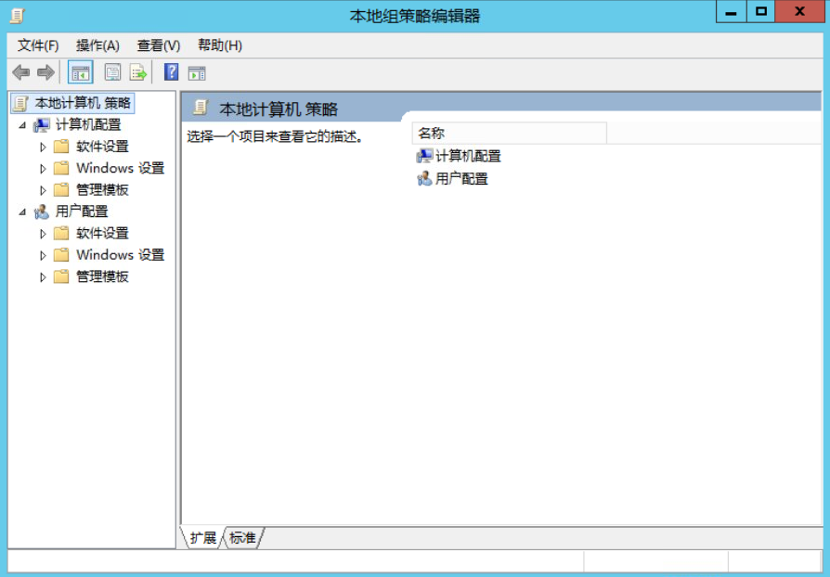

在“本地组策略编辑器”窗口中，在左侧导航树中选择“计算机配置 > 管理模板 > 网络 > 网络连接 > Windows防火墙”，将“域配置文件”与“标准配置文件”中“Windows 防火墙: 保护所有网络连接”的状态设置为“已禁用”。

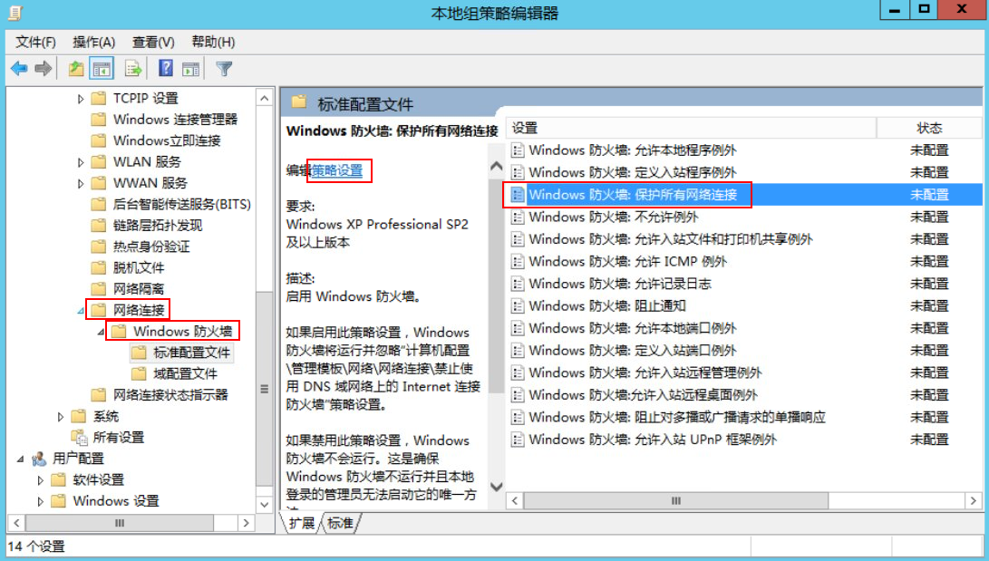

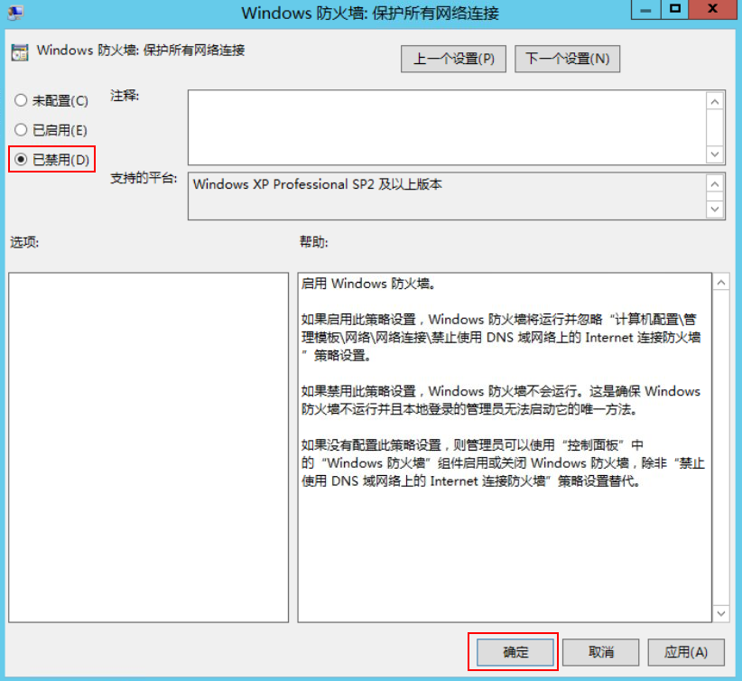

关闭“本地组策略编辑器”窗口。

在运行”中输入“services.msc”，打开“服务”窗口。

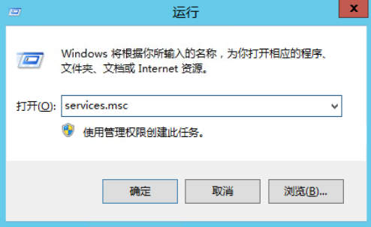

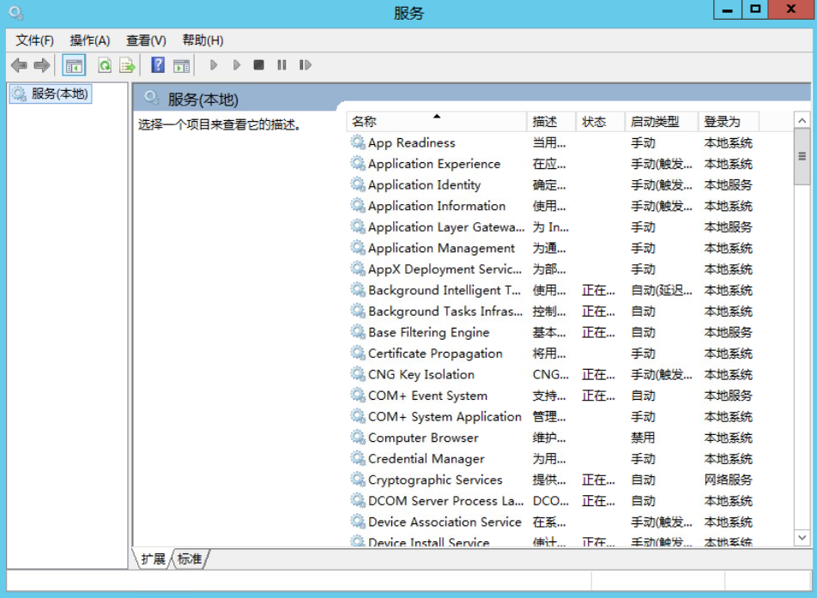

禁用“Application Layer Gateway Service”服务和“Windows Firewall”服务。

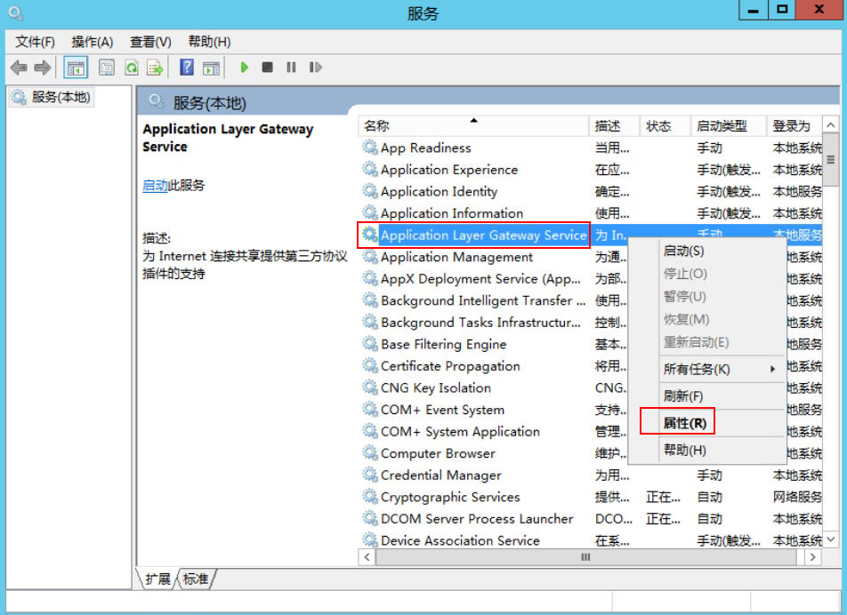

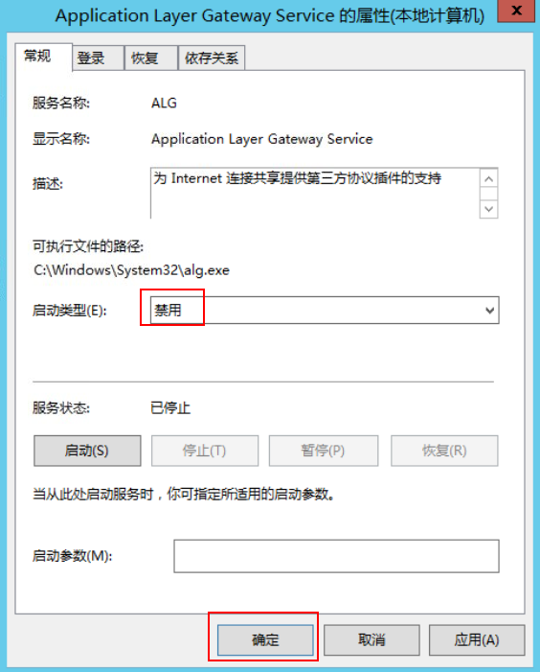

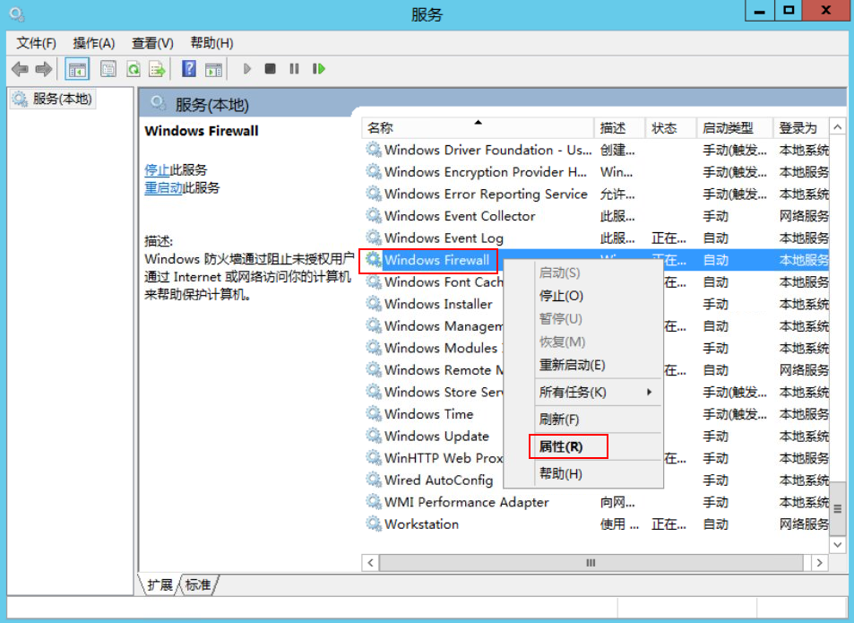

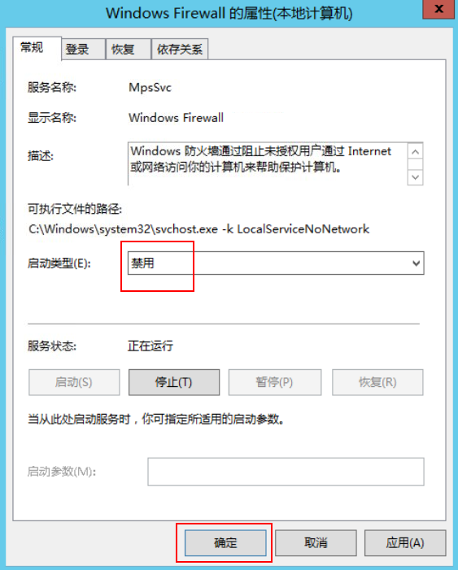

关闭“服务”窗口。

返回FusionCompute界面，右击虚拟机名称，选择“Tools > 挂载Tools”，弹出“提示”框，点击“确认”。

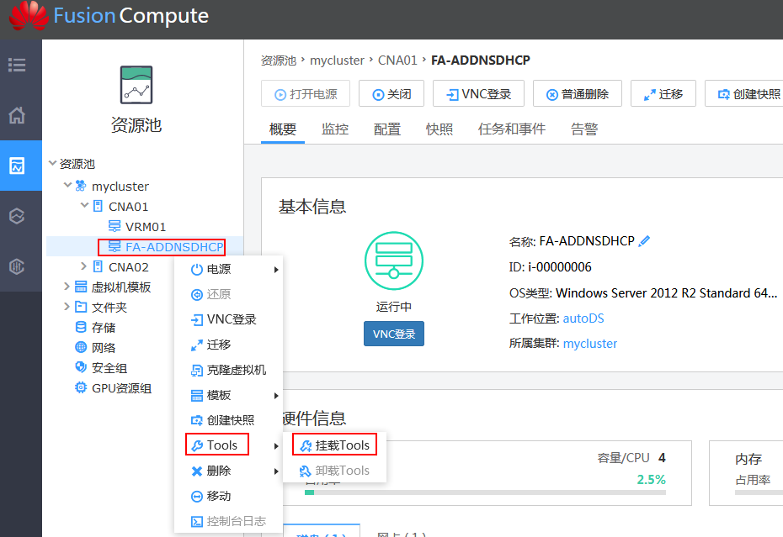

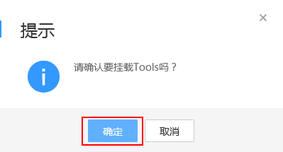

VNC登录虚拟机，进入虚拟机虚拟光驱目录，右键单击“Setup”，并选择“以管理员身份运行”，根据界面提示按照默认设置完成软件安装，并重启虚拟机。

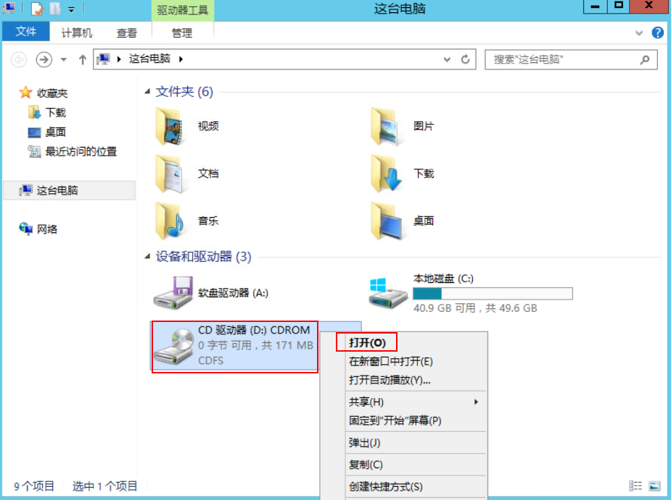

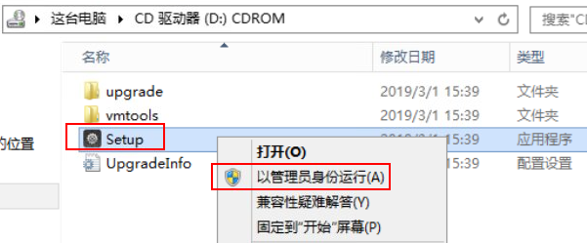

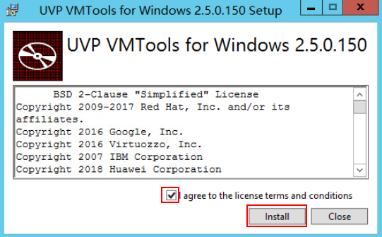

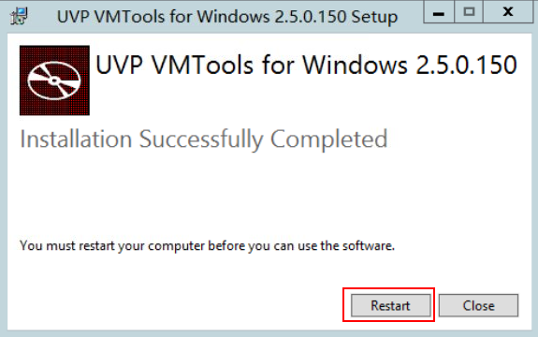

Tools安装成功后，返回FusionCompute“界面，右键单击虚拟机名称，选择“Tools > 卸载Tools”， 弹出“提示”框，点击“确认”。

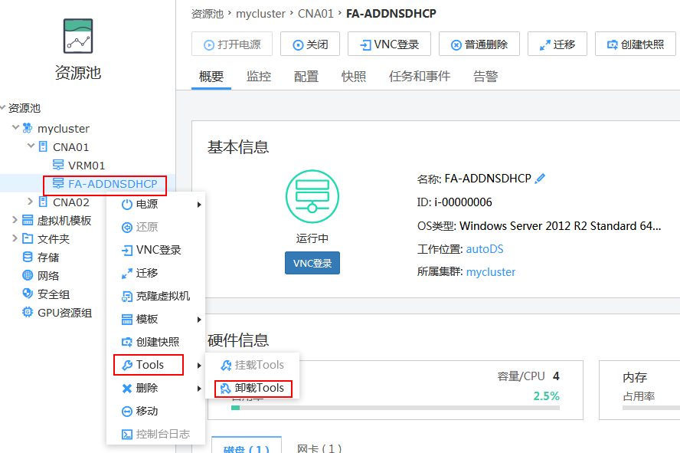

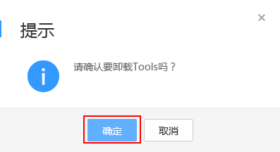

参考步骤7~9，将操作系统ISO文件“WindowsServer2012R2\_standard\_ch.iso”挂载至虚拟机，取消勾选“立即重启虚拟机，安装操作系统”后，单击“确定”。

说明：

此步骤为后续步骤29，安装.NET Framework 3.5做准备。

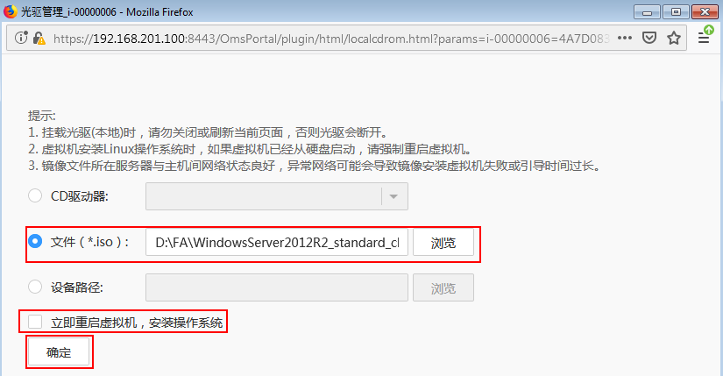

VNC登录虚拟机，在左下角的任务栏，单击“”，打开“服务器管理器”窗口。

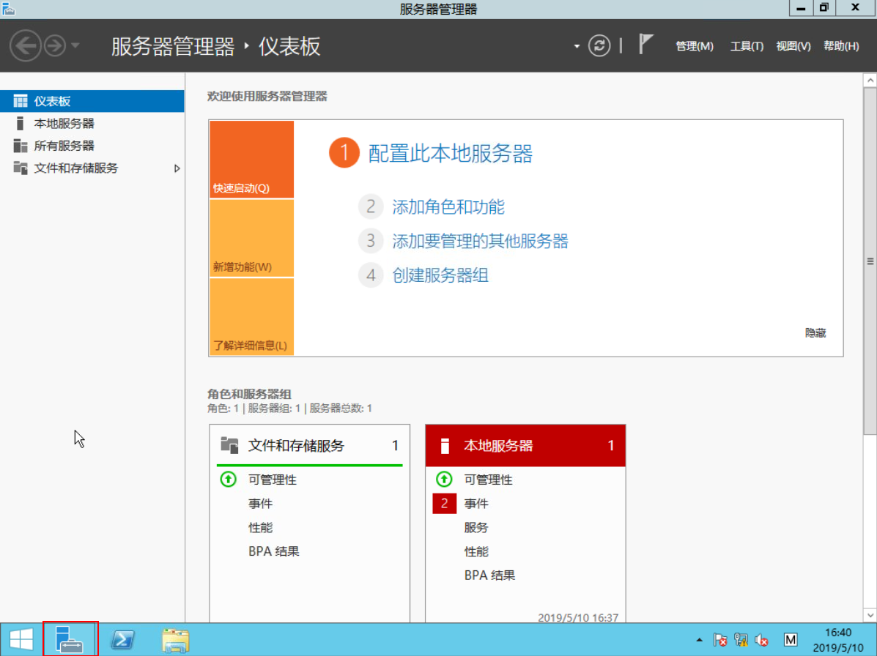

在页面中间，单击“添加角色和功能”。弹出“添加角色和功能向导”对话框。

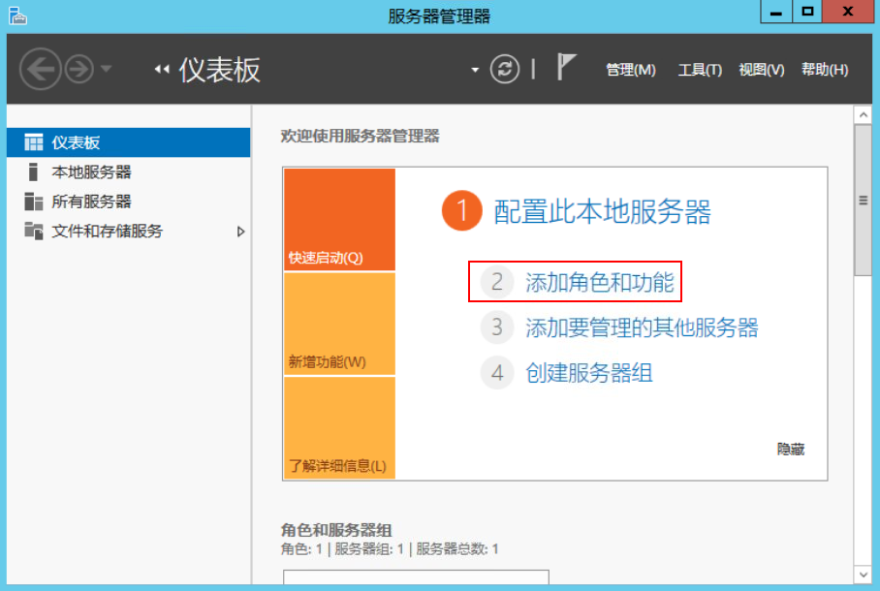

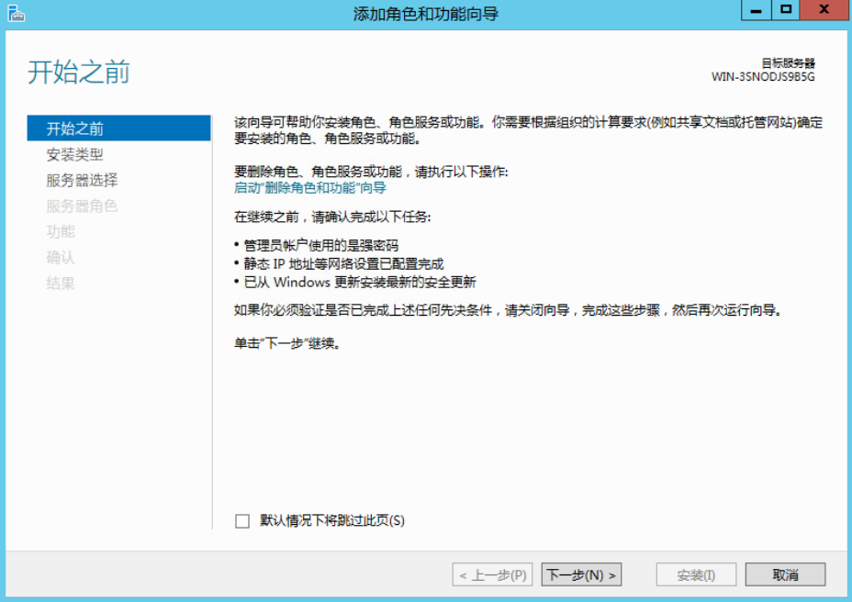

连续四次单击“下一步”。

在页面中间的对话框中，勾选“.NET Framework 3.5 功能”，并单击“下一步”。

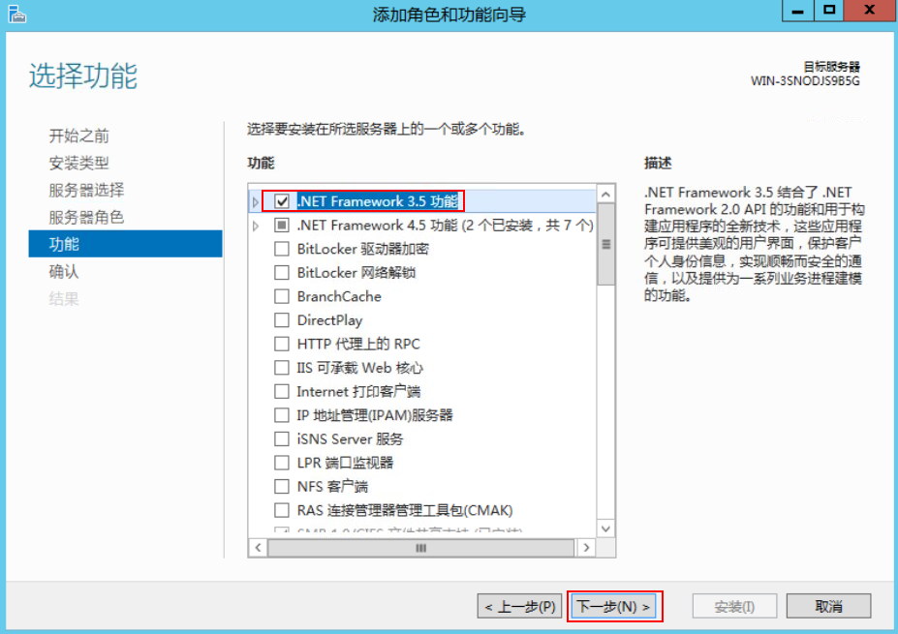

单击“指定备用源路径”。

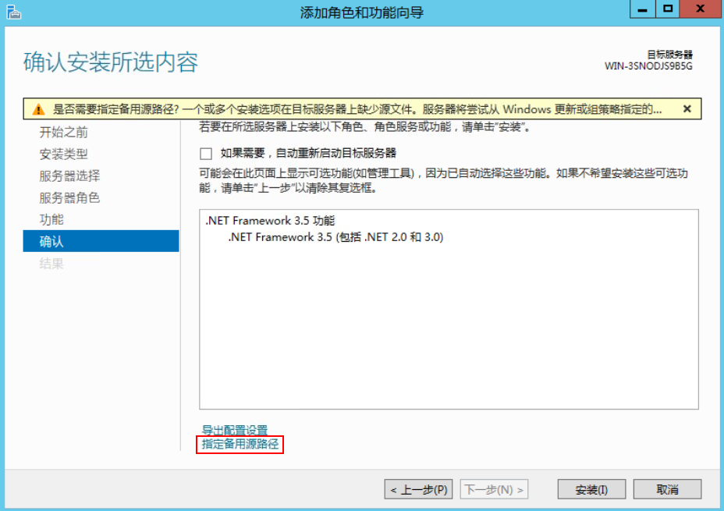

在弹出对话框中，修改“路径”为“Windows Server 2012 R2 Standard的ISO路径盘符:\Sources\SxS”，点击“确定”。例如Windows Server 2012 R2 Standard的ISO放在D盘中，则“路径”为“D:\Sources\SxS”。

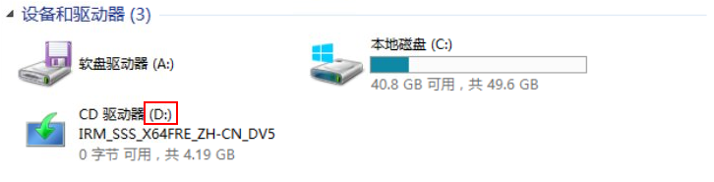

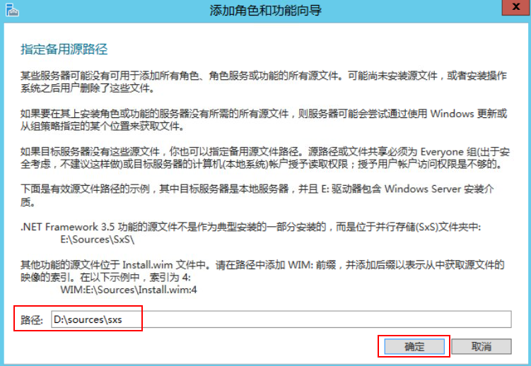

点击“安装”，当进度条提示“安装成功”，点击“关闭”。

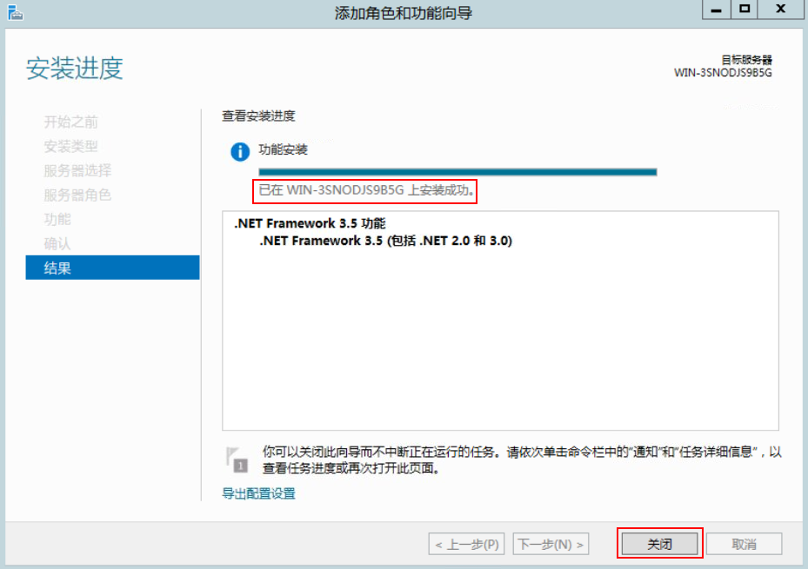

关闭“服务器管理器”窗口。

返回“光驱管理”窗口，卸载光驱。

考步骤7~9，挂载FusionAccess\_Windows\_Installer\_V100R006C20SPC100.iso文件，取消勾选“立即重启虚拟机，安装操作系统”，单击“确定”。

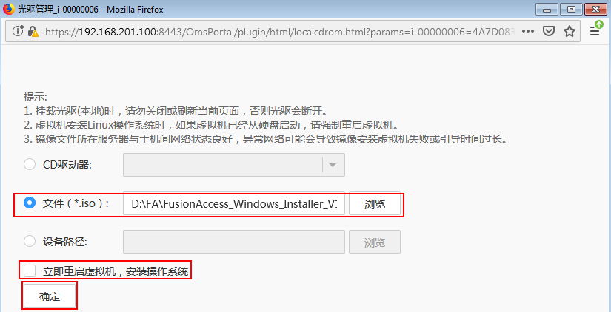

VNC登录虚拟机，在虚拟机中双击打开光盘。

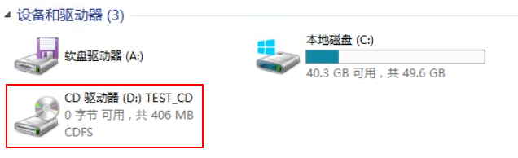

双击“run.bat”，进入如下运行界面。

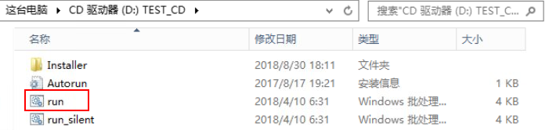

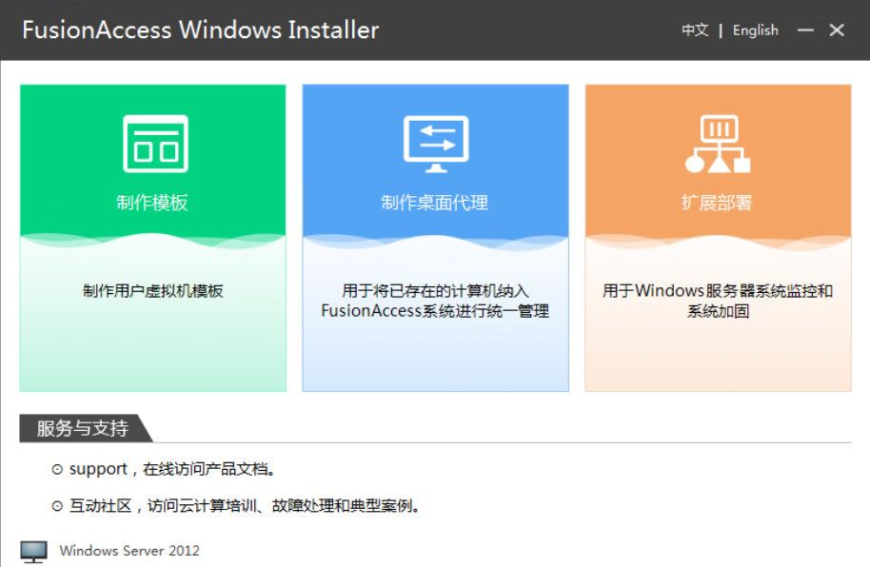

单击“扩展部署”，显示“部署”界面，选择“监控代理”，单击“安装”，弹出“监控代理”安装界面。

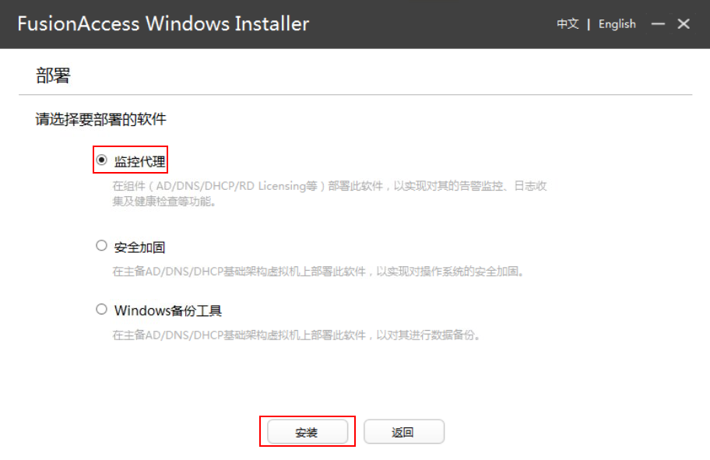

点击“Next”，安装完成后单击“Finish”。

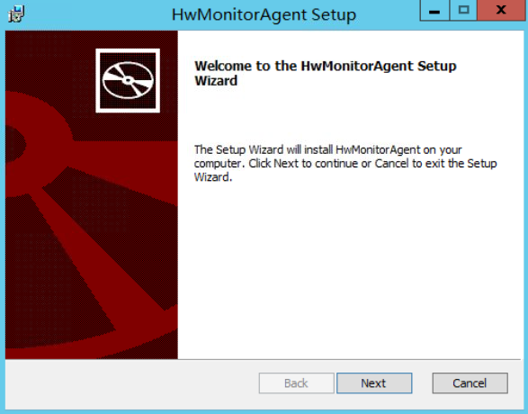

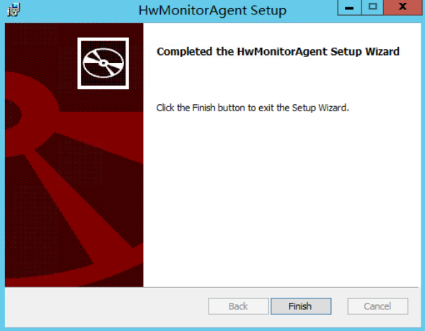

关闭“FusionAccess Windows Installer”。

返回“光驱管理”窗口，卸载光驱。

在FusionCompute界面，左侧导航树，以此点击“存储 > 数据存储 > autoDS\_CNA01 > 磁盘列表 > 创建磁盘” 。

“名称”：填写用户磁盘名称，本实验以Disk\_ADDNSDHCP为例。

“容量（GB）”：20G。

“配置模式”：精简。

其他参数保持默认值。

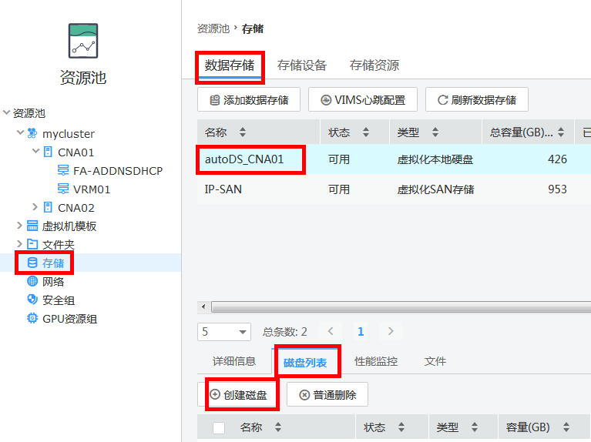

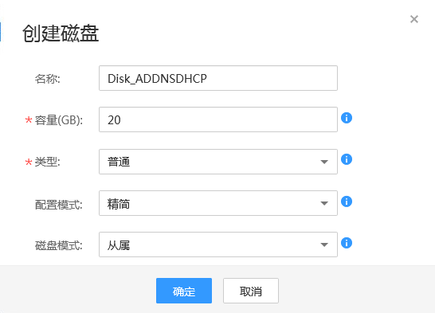

点击“确定”，完成磁盘的创建。



在FusionCompute左侧导航栏，点击FA-ADDNSDHCP虚拟机，在右侧虚拟机信息栏，依次点击“配置 > 磁盘 > 绑定磁盘”。

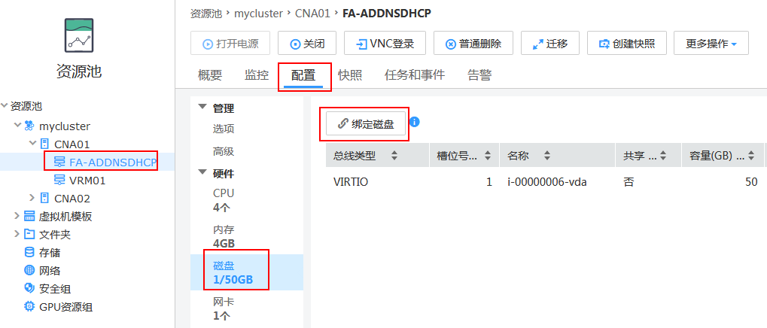

选择刚创建的磁盘，点击“确定”。

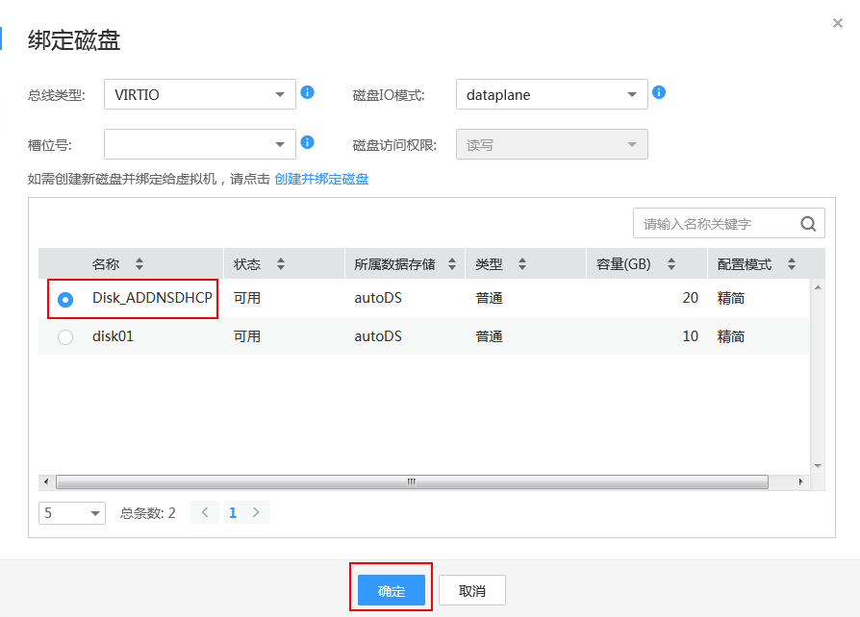

VNC登录虚拟机，在左下角的任务栏中，右键单击，在“运行”对话框中，输入“compmgmt.msc”，按“Enter”，弹出“计算机管理”窗口。

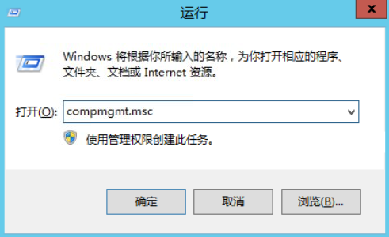

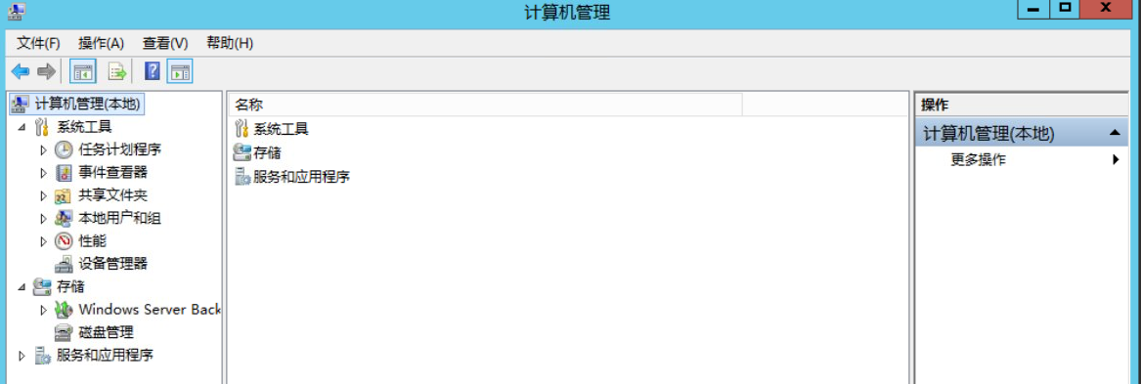

选择“存储 > 磁盘管理”，界面右侧显示该计算机磁盘信息。

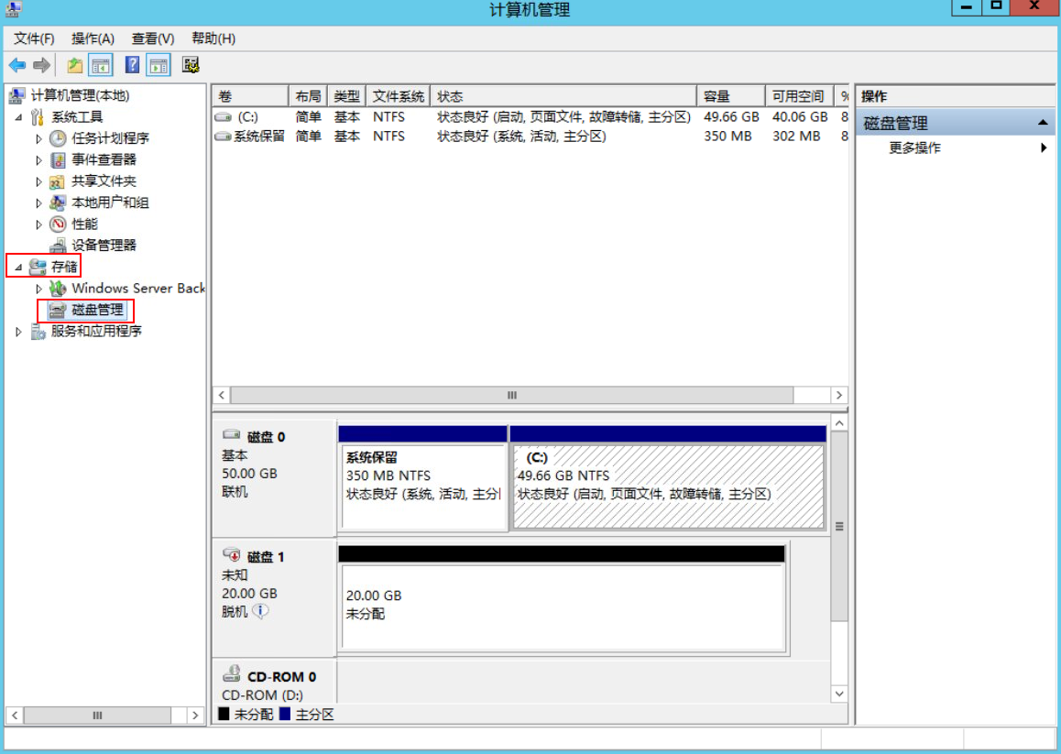

在新增磁盘左侧区域，单击任一空白处，选择“联机”。

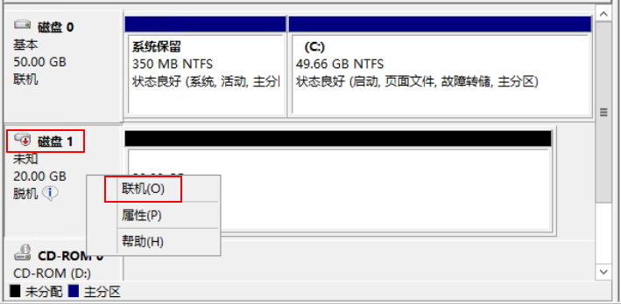

右键单击该磁盘，选择“初始化磁盘”。

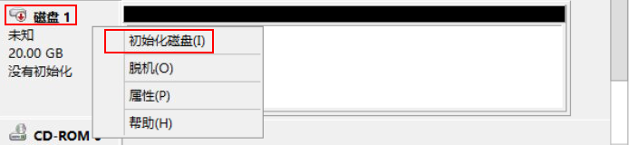

弹出“初始化磁盘”对话框，勾选新增磁盘，选择“MBR”，单击“确定”。

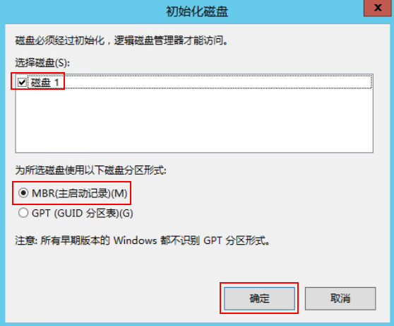

在新增磁盘的“未分配”区域，单击任一空白处，选择“新建简单卷”。

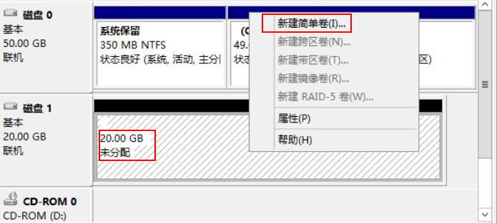

弹出“新建简单卷向导”，点击四次“下一步”，然后点击“完成”，完成磁盘格式化操作。完成后，关闭“计算机管理”窗口。

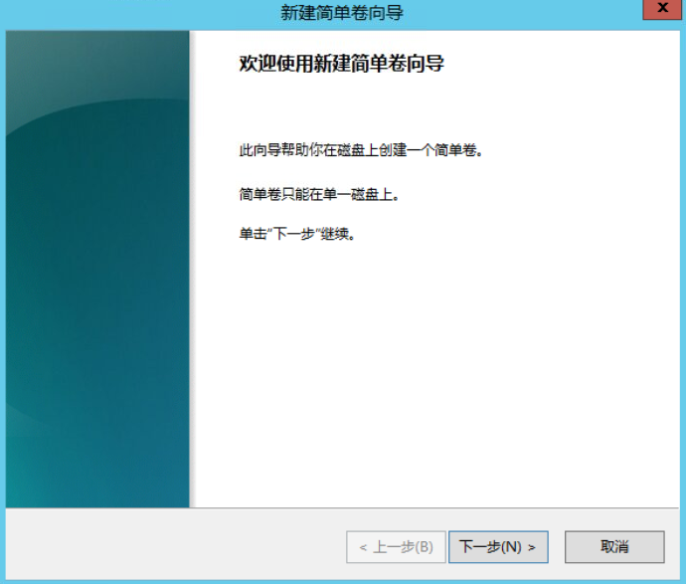

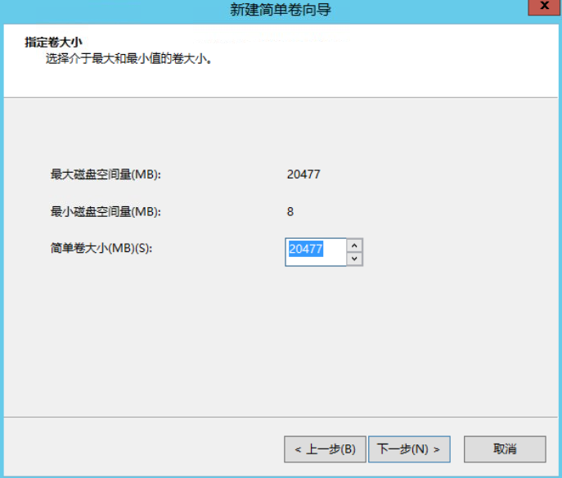

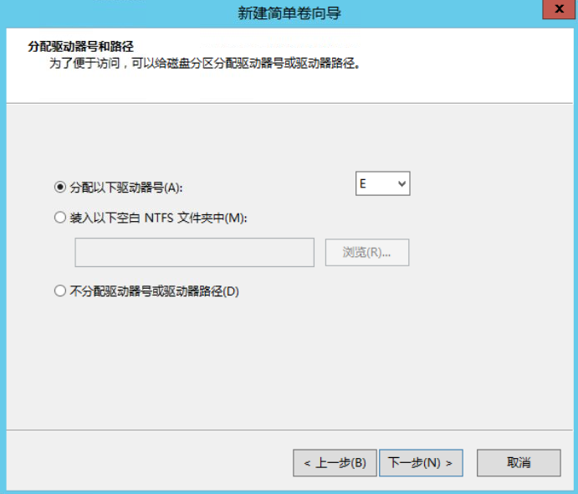

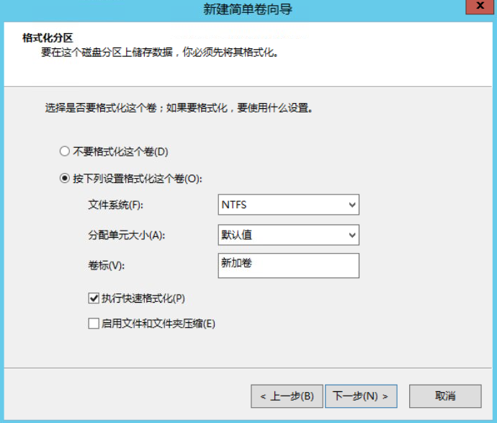

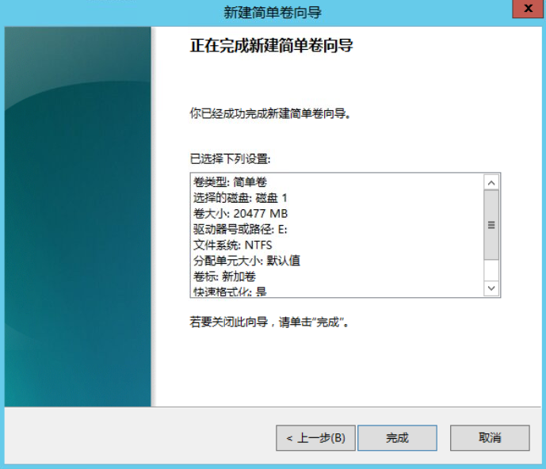

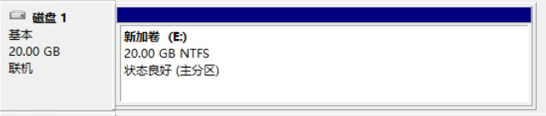

返回FA-ADDNSDHCP虚拟机配置页签，点击“网卡”，在右边区域单击“添加网卡”。

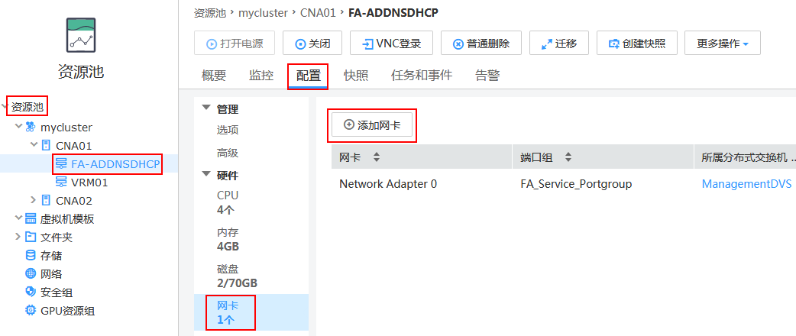

弹出“添加网卡”窗口，点击“选择”。

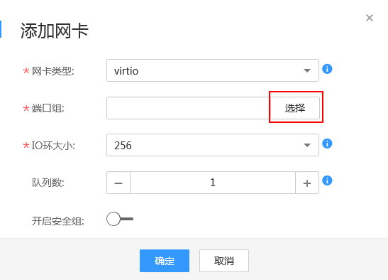

弹出“选择端口组”窗口，分布式交换机选择“ManagementDVS”，端口组选择规划的管理端口组“managePortgroup”，单击“确定”。

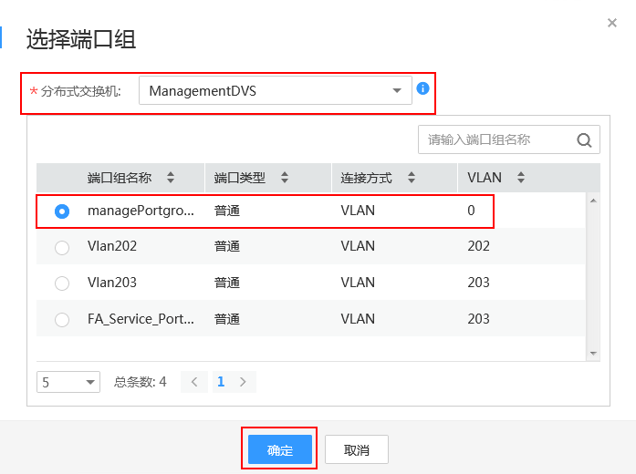

在“添加网卡”窗口，其他配置保持默认，点击“确定”。

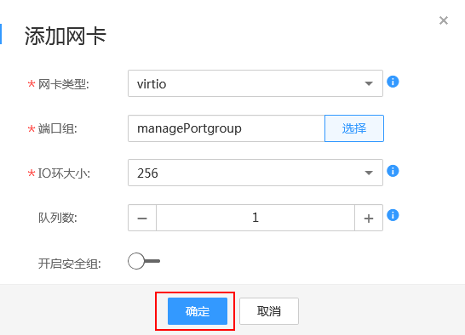

VNC登录虚拟机，按照如下要求配置网卡地址和属性。

|  |  |  |
| --- | --- | --- |
| 网卡类型 | 网卡信息 | 说明 |
| 业务平面网卡 | * IP地址：填写规划的业务平面IP地址，如192.168.203.32。 * 子网掩码：填写规划的业务平面掩码，如255.255.255.0。 * 默认网关：填写规划的业务平面网关，如192.168.203.254。 * 首选DNS服务器：填写规划的DNS服务器地址，如192.168.203.32。 * 备用DNS服务器：不填写。 | 针对单网卡的基础架构虚拟机，需要配置业务平面网卡信息，为用户提供业务通信平面。 |
| 管理平面网卡 | * IP地址：填写规划的管理平面IP地址，如192.168.201.32。 * 子网掩码：填写规划的管理平面掩码，如255.255.255.0。 * 默认网关：不填写。 * 首选DNS服务器：不填写。 * 备用DNS服务器：不填写。 | * 针对双网卡的基础架构虚拟机，需要配置业务平面网卡信息和管理平面网卡信息。因为该虚拟机不仅为用户提供业务通信平面，还负责整个云计算系统的管理、业务部署、系统加载等流量的通信平面。 * 针对双网卡的基础架构虚拟机，完成管理平面网卡配置后，还需执行以下操作：   右键单击管理平面网卡，依次选择“属性 > Internet 协议版本 4 > 高级 > DNS”，**取消勾选“在DNS中注册此链接地址”**。 |

说明：

1．在虚拟机桌面，右击左下角“”，点击“控制面板”。

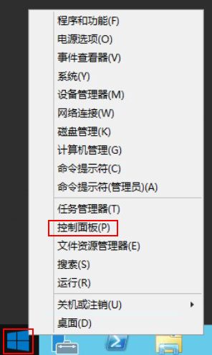

2.点击“网络和Internet > 网络和共享中心”，进入网络页面。

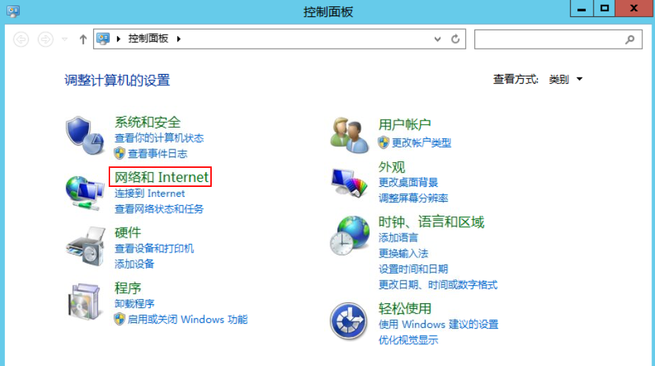

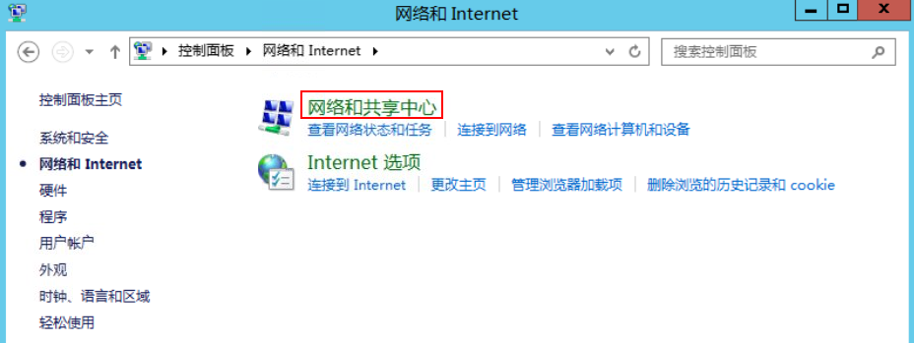

3.点击第一个网卡（业务平面网卡）“以太网 > 属性”

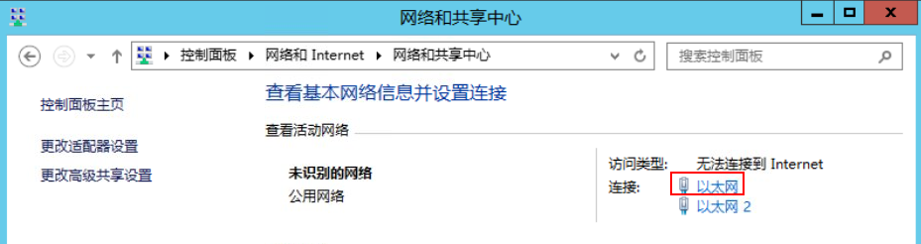

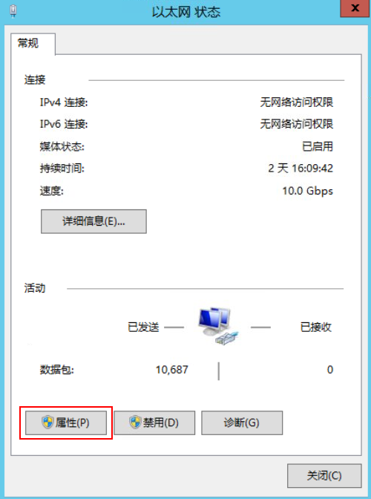

4.双击“TCP/IPv4”，并根据规划信息填写，依次点击“确定”完成配置。

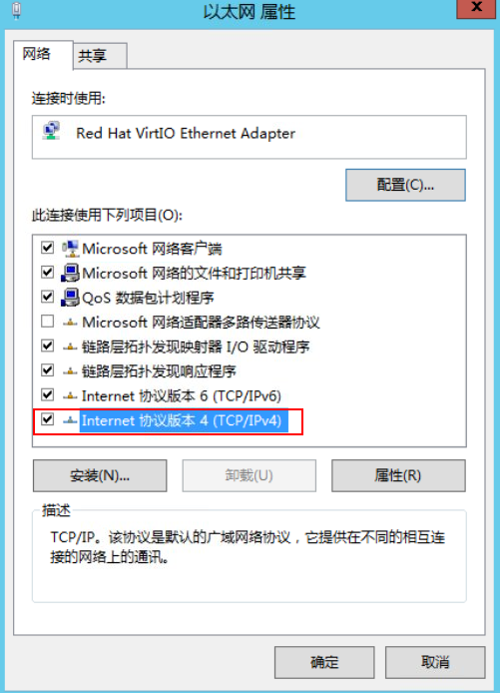

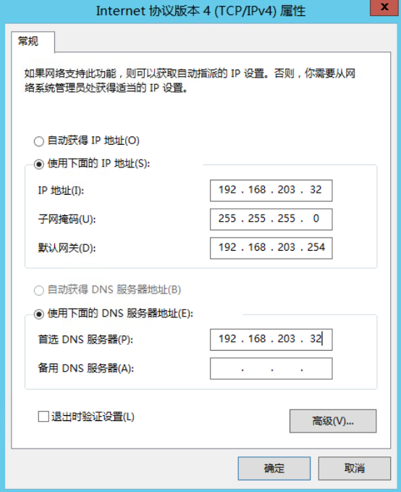

5.点击第二个网卡（管理平面网卡）：“以太网2 > 属性”

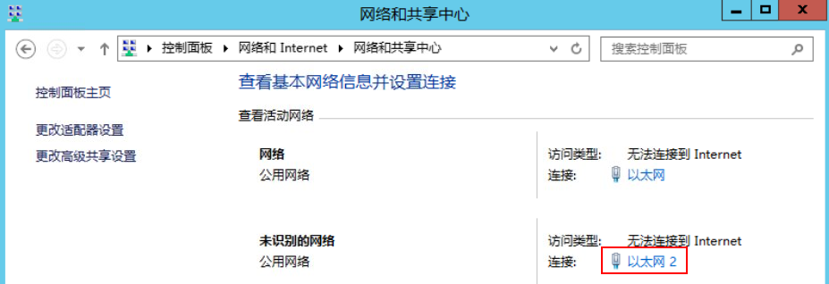

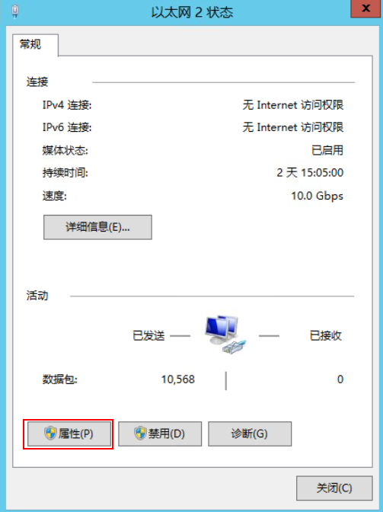

6. 双击“TCP/IPv4”，并根据规划信息填写，并点击“高级”。

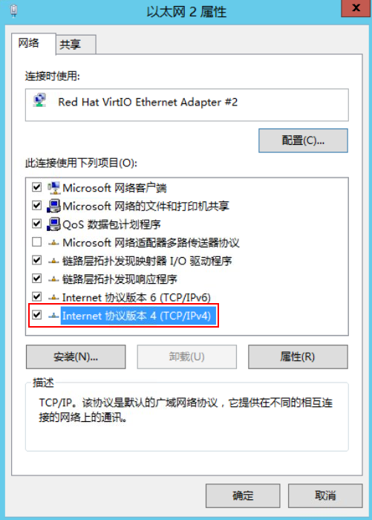

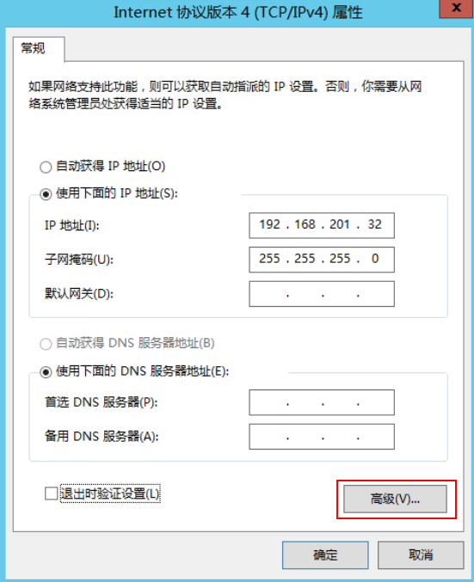

7.点击“DNS”选项，取消勾选“在DNS中注册此连接的地址”，在不同的窗口中，依次点击“确定”完成配置。

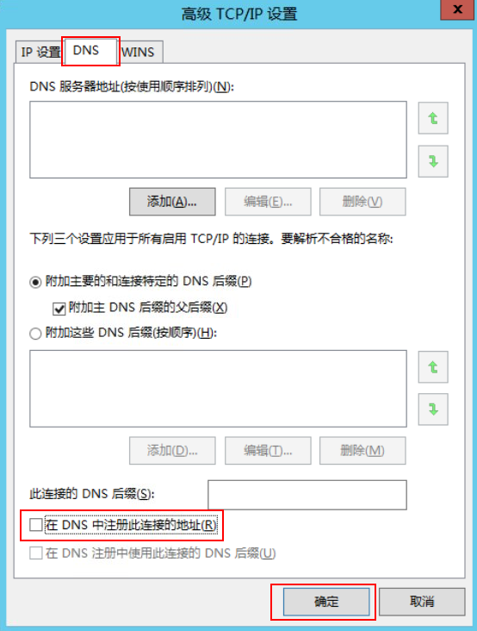

点击虚拟机桌面右下角时间后，点击“更改日期和时间设置”，按照当前信息设置时区和时间。

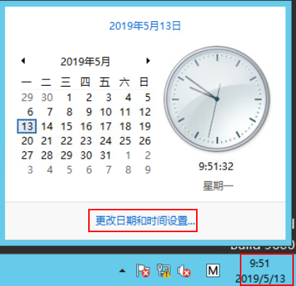

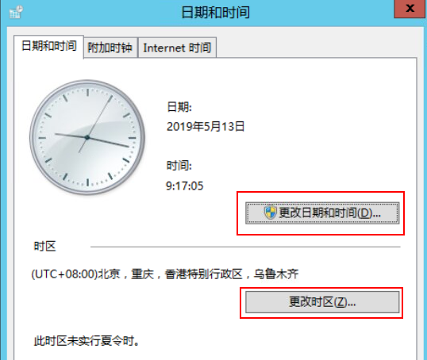

## 安装AD/DNS/DHCP服务

在FusionCompute界面，找到FA-ADDNSDHCP虚拟机，并通过VNC方式，使用Administrator账户（密码为Huawei@1234）登录AD/DNS/DHCP服务器。

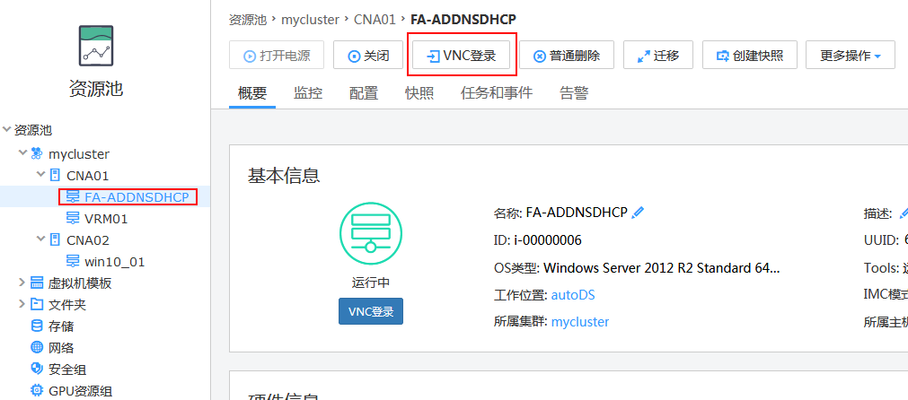

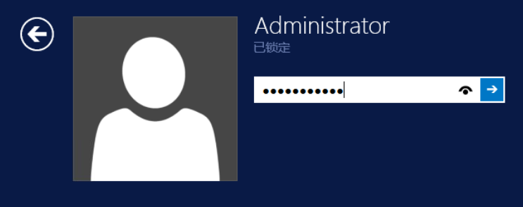

在左下角的任务栏，右击“”，点击“运行”，在弹出的“运行”对话框中，输入“sysdm.cpl”，点击“确定”，打开“系统属性”窗口。

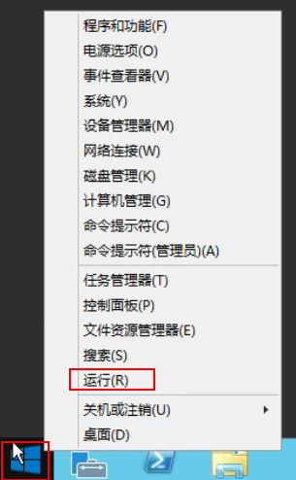

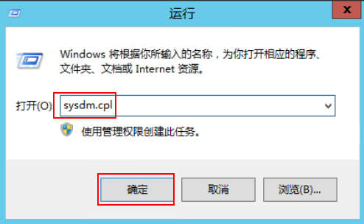

单击“更改”，在“计算机名”中填入规划的计算机名，单击“确定”。

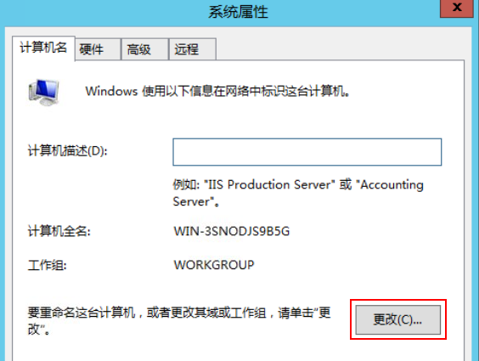

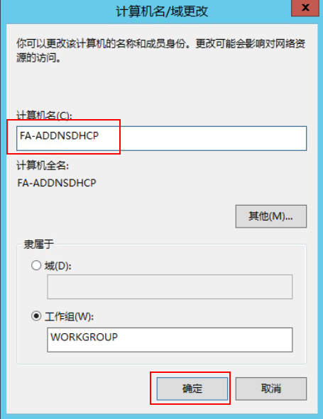

弹出“计算机名/域”更改窗口，点击“确定”。

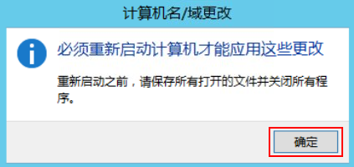

重新启动计算机后使用Administrator帐号登录。

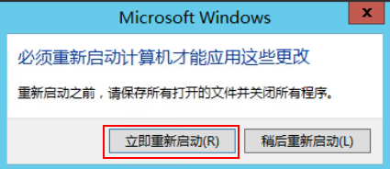

在任务栏上单击“”，打开“服务器管理器”窗口。

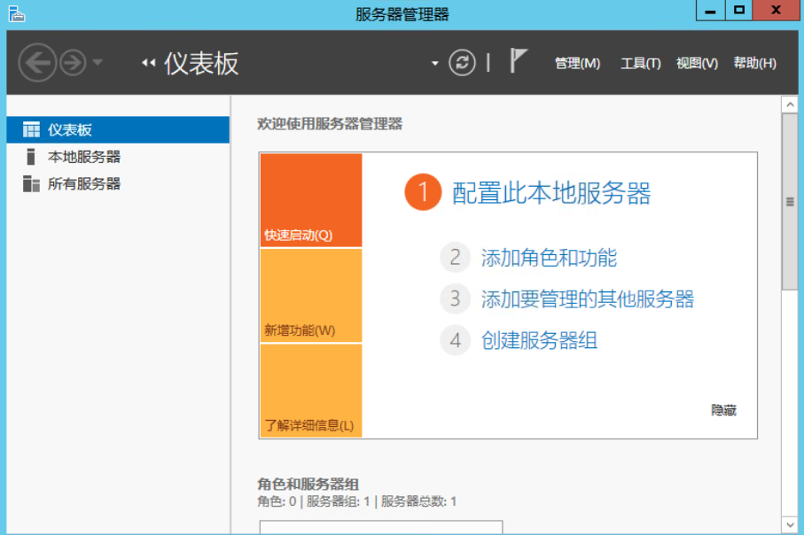

在页面中间，单击“添加角色和功能”，弹出“添加角色和功能向导”对话框。

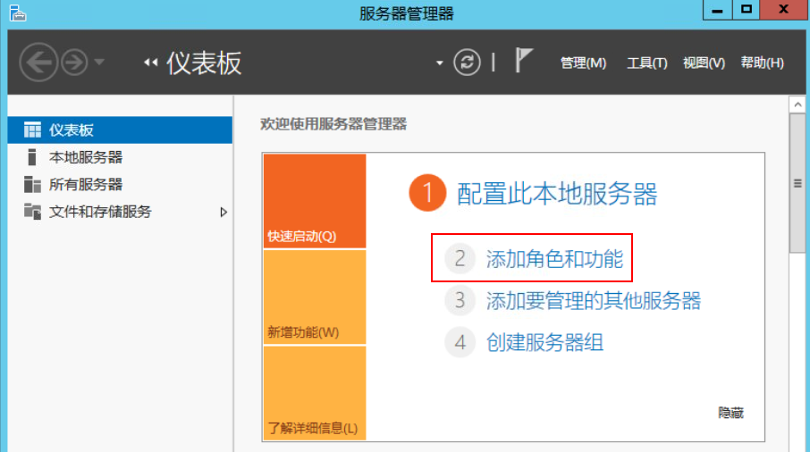

连续点击三次“下一步”。

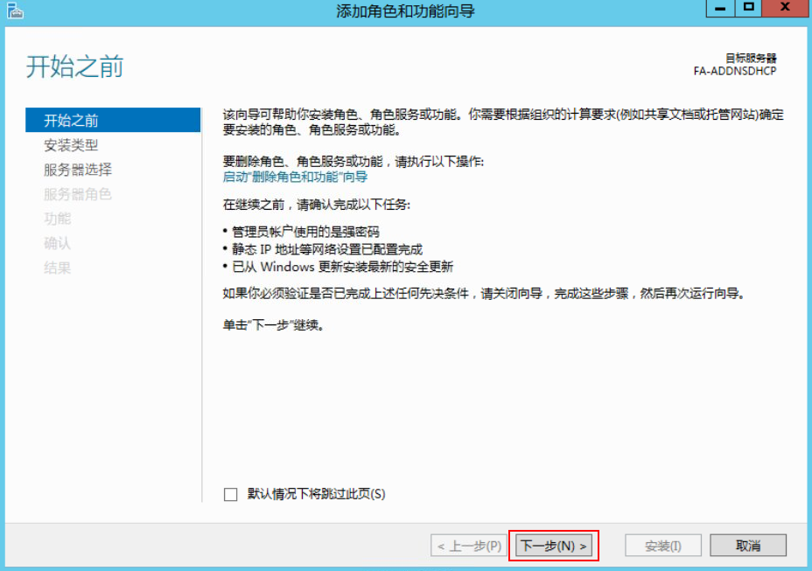

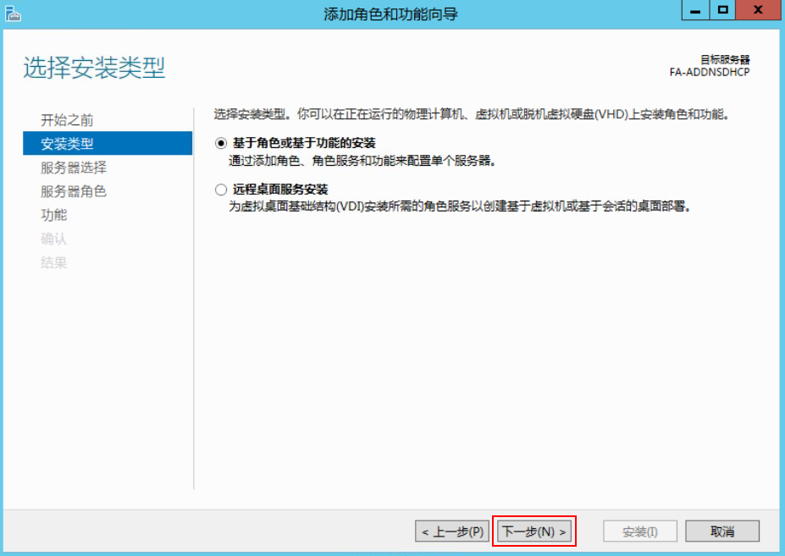

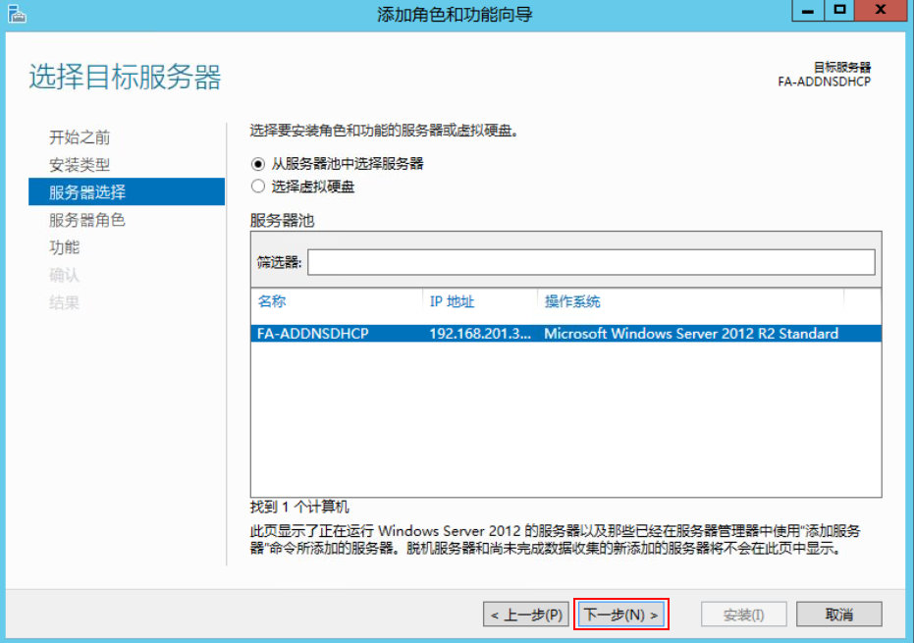

在“角色”对话框中，勾选“Active Directory 域服务”、“DHCP服务器”、“DNS服务器”，在所有弹出的对话框中单击“添加功能”，单击“下一步”。

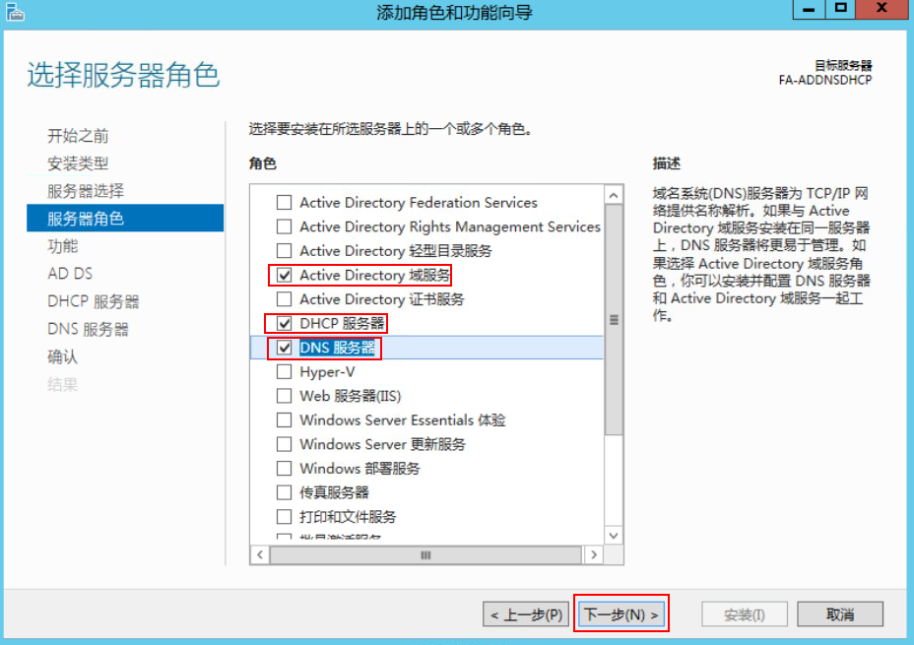

在“功能”对话框中，勾选“Windows Server Backup”，点击“下一步”。

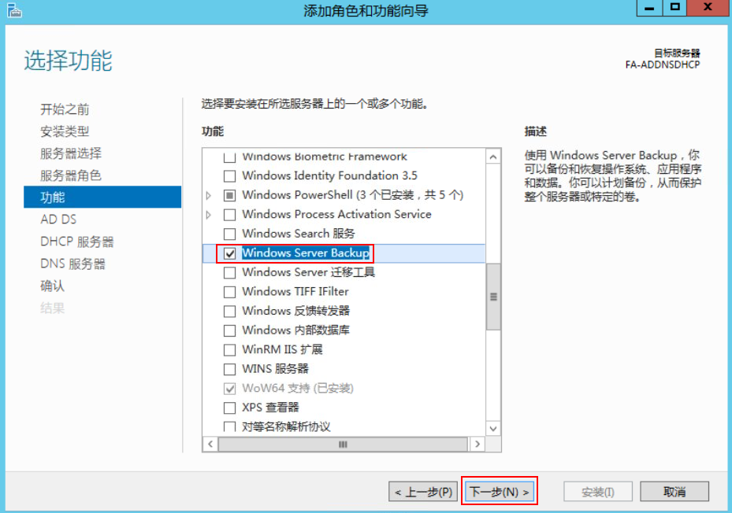

连续点击三次“下一步”。

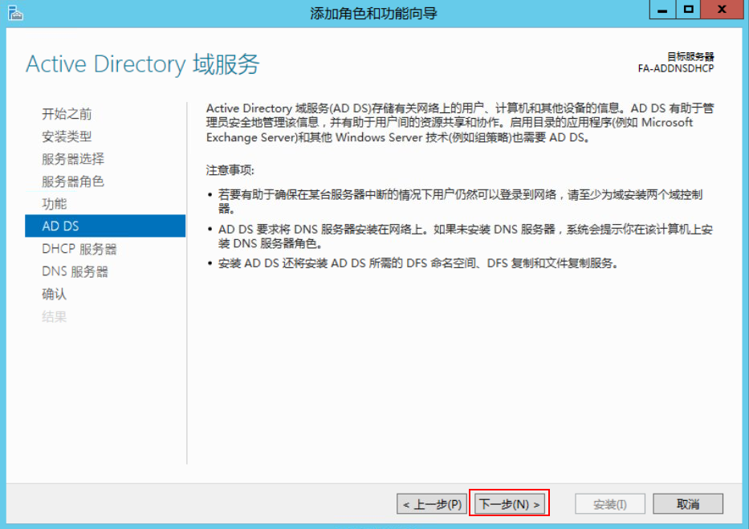

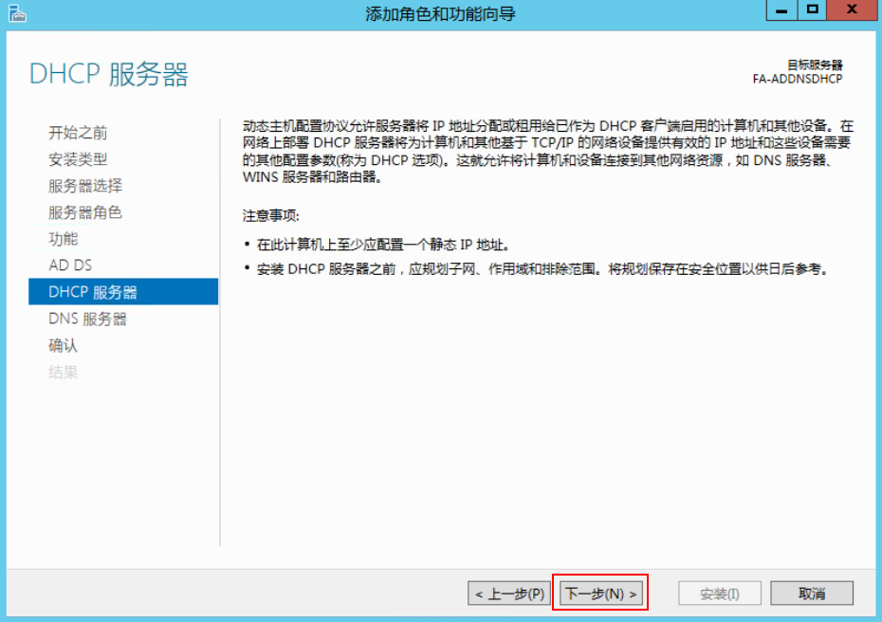

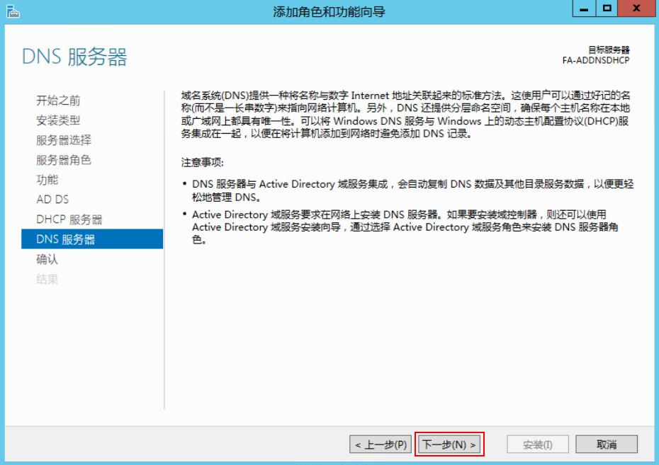

点击“安装”，当进度条显示“安装成功”后，点击“关闭”。

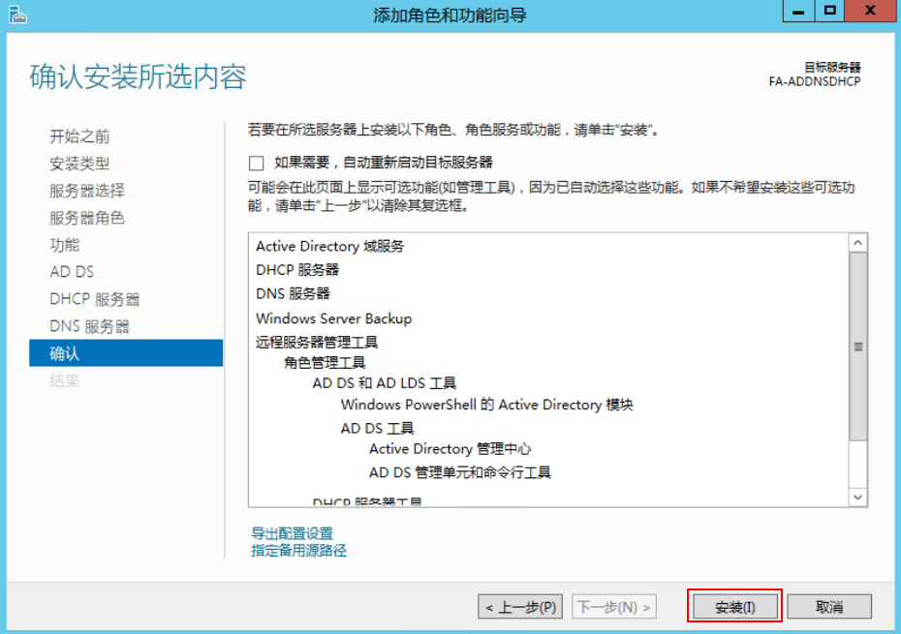

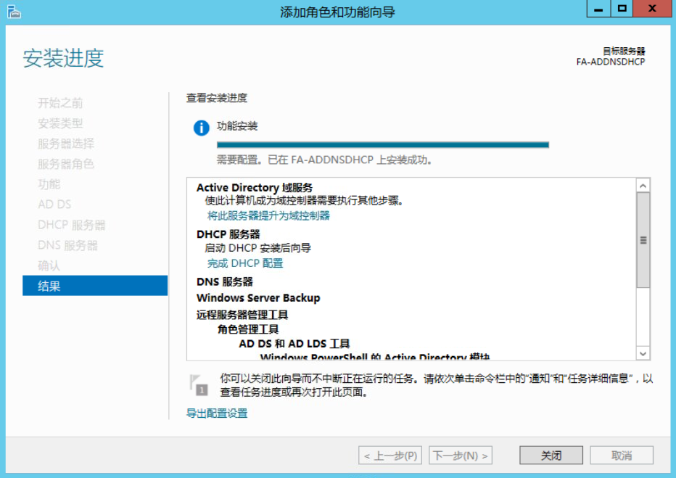

在“服务器管理器”界面的右上角，单击“”，选择“将此服务器提升为域控制器”，弹出“Active Directory 域服务配置向导”窗口。

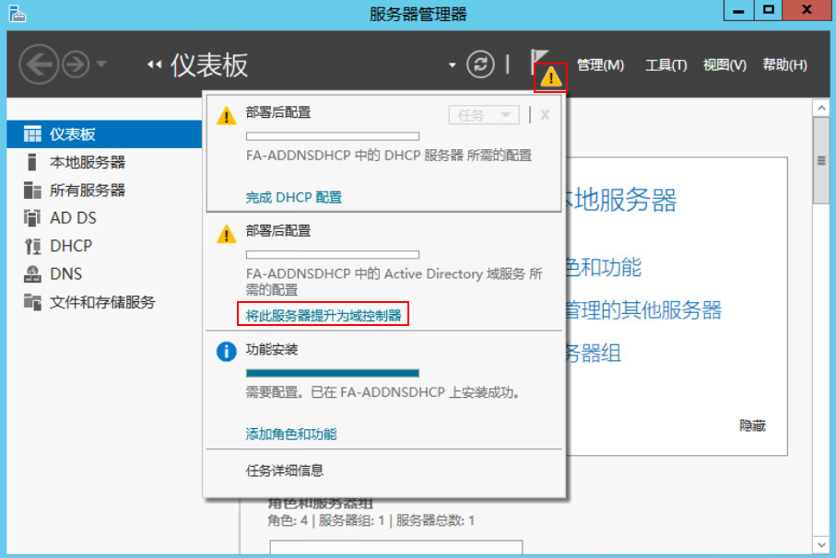

选择“添加新林”，并填写“根域名”，单击“下一步”。

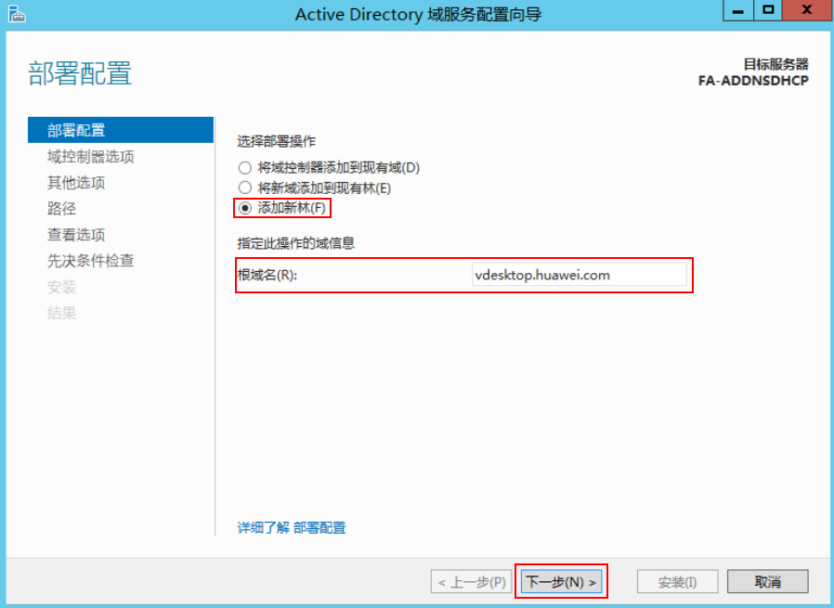

将“林功能级别”与“域功能级别”设置为“Windows Server 2012 R2”，并设置“键入目录服务还原模式（DSRM）密码”（建议统一设置成Huawei@1234以防忘记），单击“下一步”。

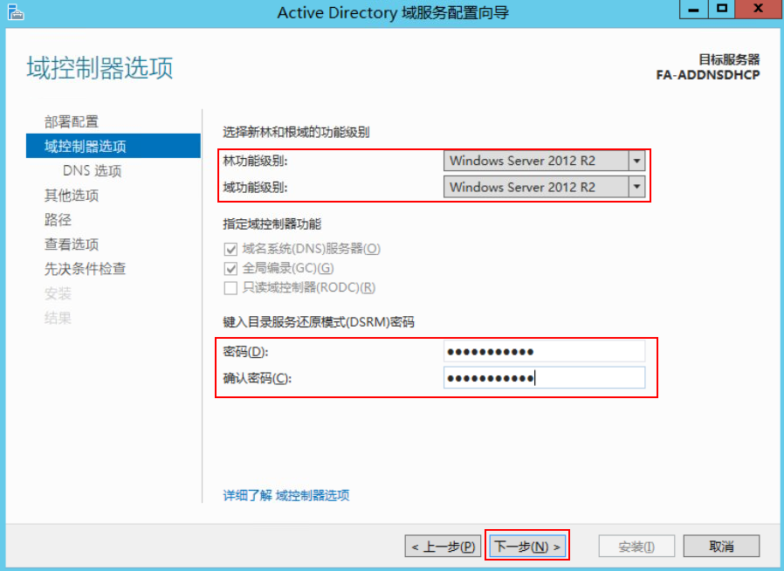

保持默认值，连续四次单击“下一步”，单击“安装”。

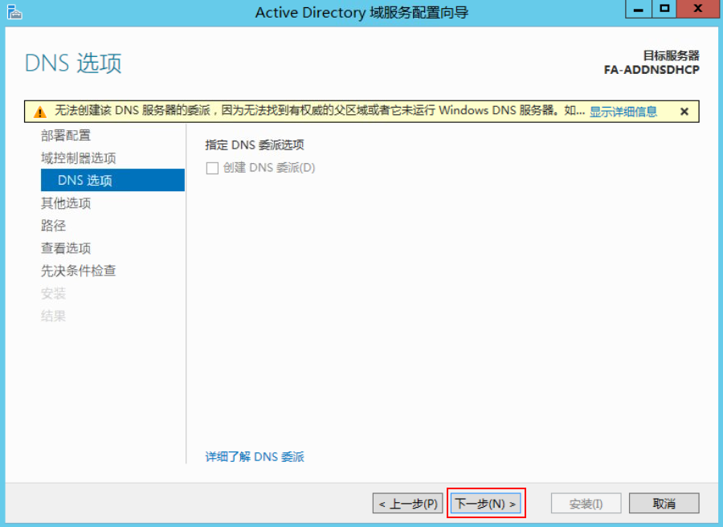

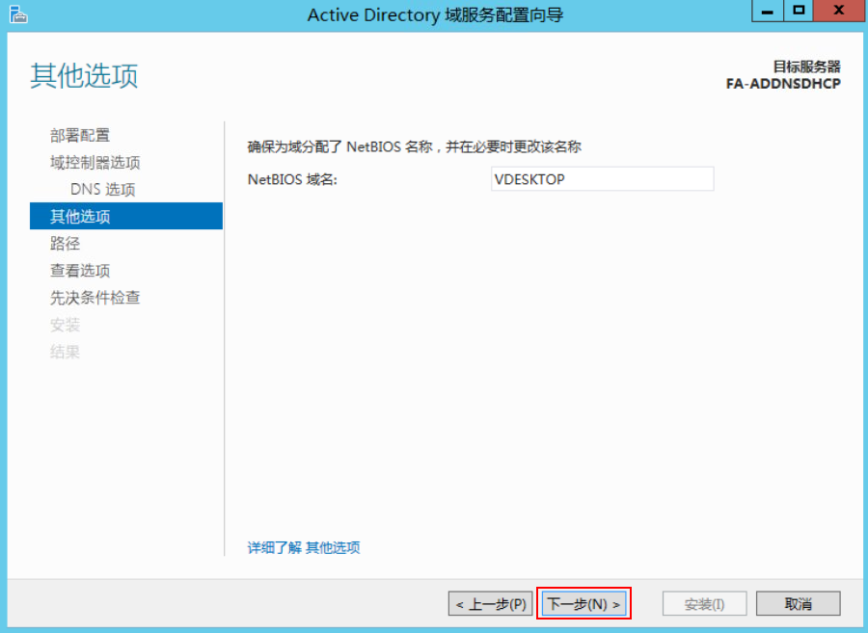

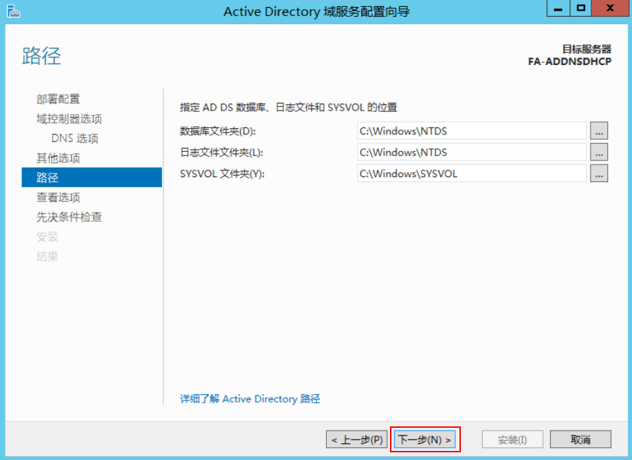

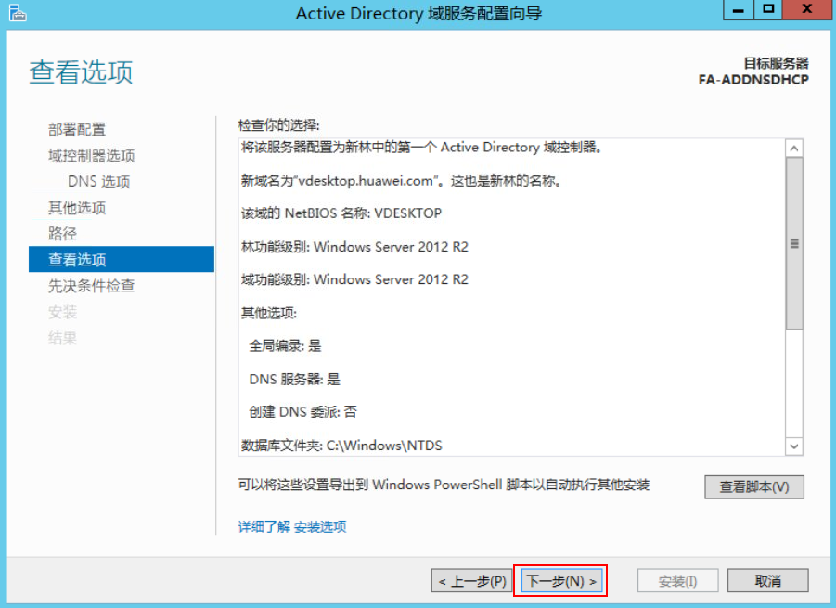

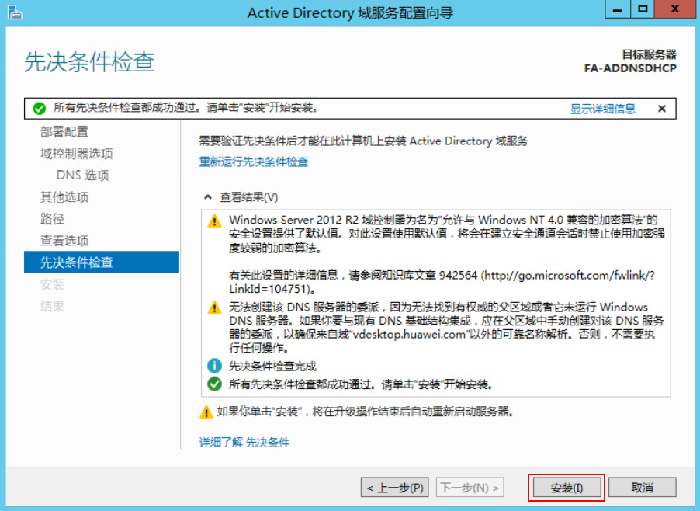

根据界面提示完成AD/DNS/DHCP服务安装并重新启动虚拟机。

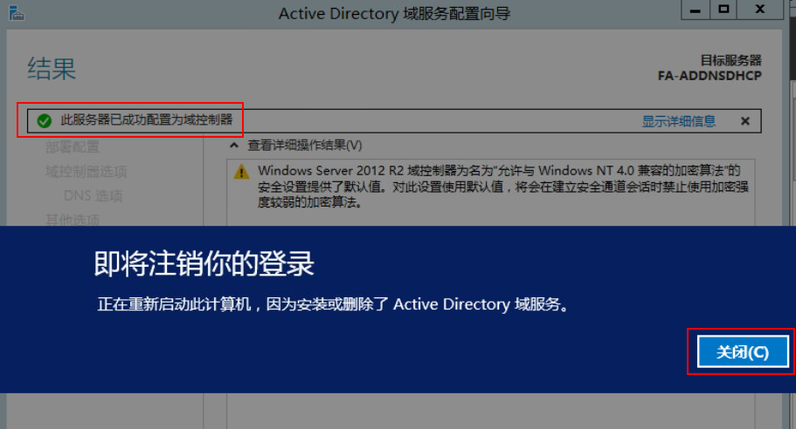

重新启动后使用Administrator帐户登录AD/DNS/DHCP服务器，帐号格式为“用户域域名\Administrator”，如“VDESKTOP\Administrator”，密码为Huawei@1234。

在任务栏上单击“”，打开“服务器管理器”窗口，在页面左侧导航栏，单击左侧窗口中的“DNS”。

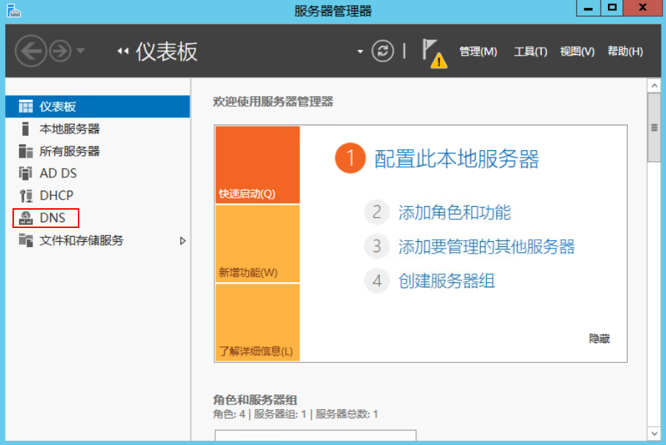

在页面中间的“服务器”区域框中，右键单击服务器名称，选择“DNS管理器”，弹出“DNS管理器”对话框。

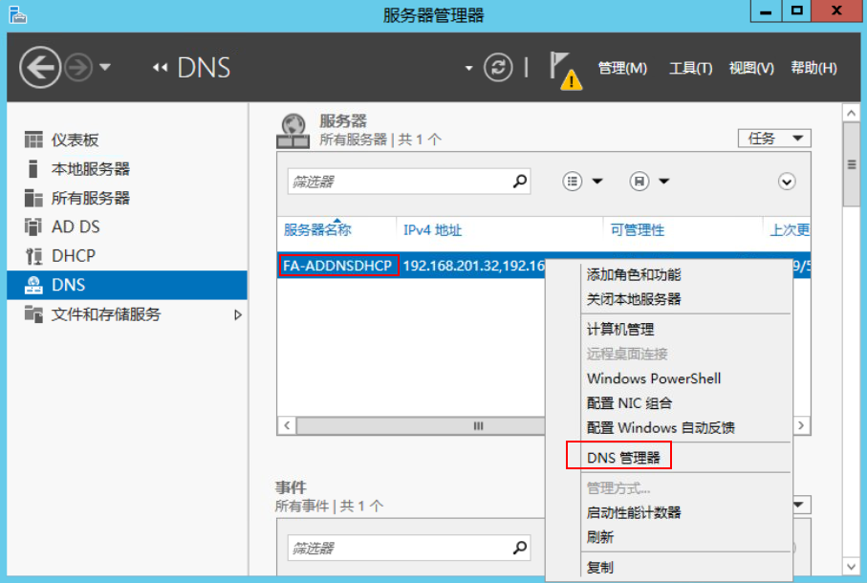

在左侧导航树中，右击“反向查找区域”并选择“新建区域”，弹出“新建区域向导”对话框。

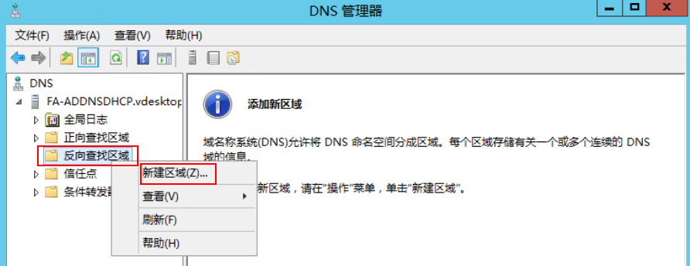

保持默认值，连续三次单击“下一步”。

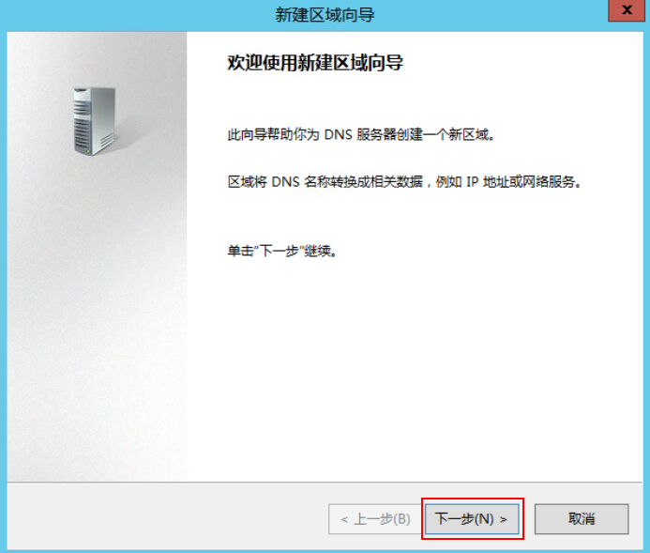

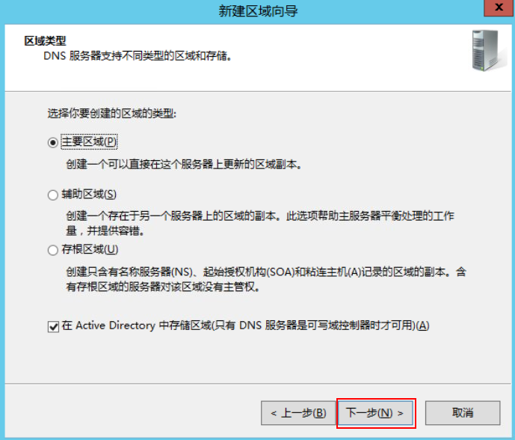

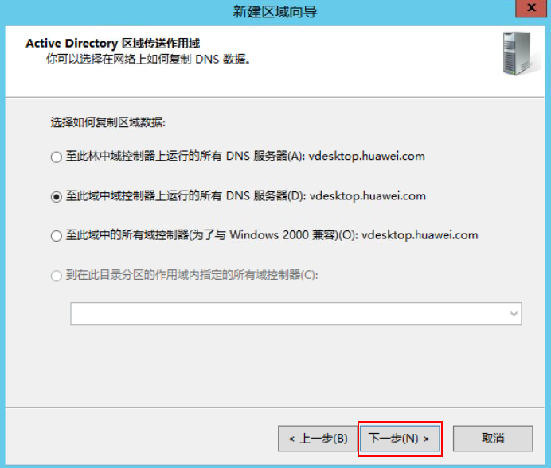

选中“IPv4 反向查找区域”，单击“下一步”。

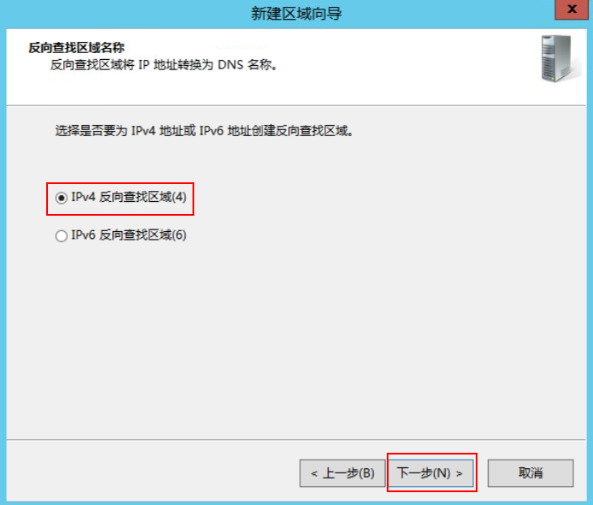

在“网络 ID”中填写反向解析IP地址段（该地址段为业务平面地址段），单击“下一步”。

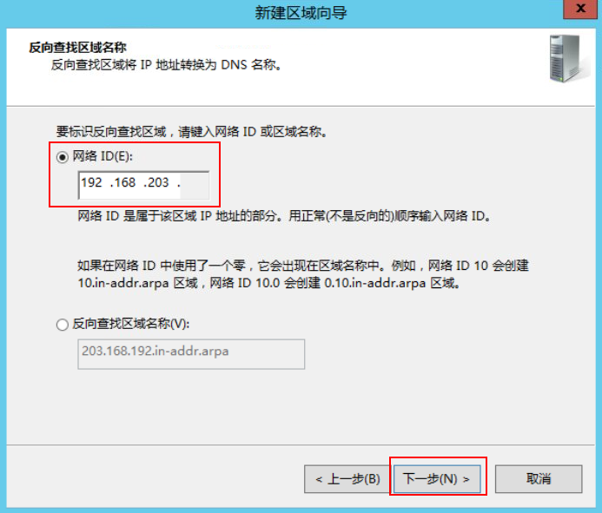

保持默认值，点击“下一步”。

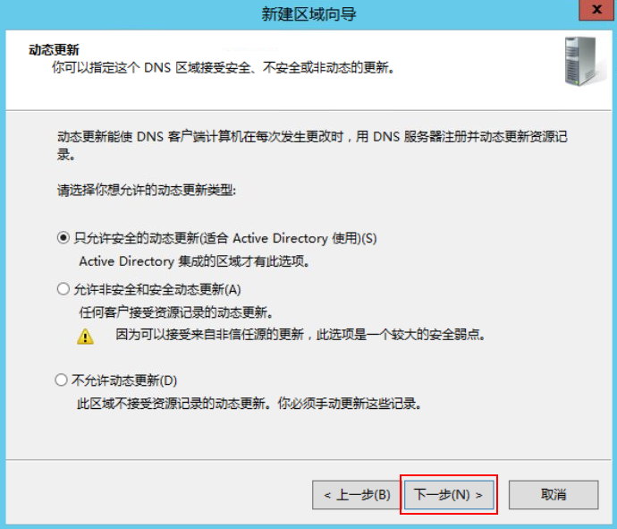

点击“完成”，完成反向查找区域的添加。

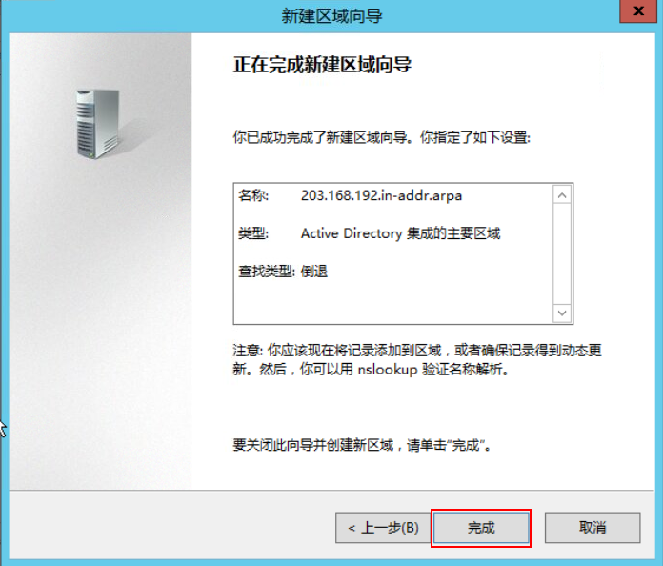

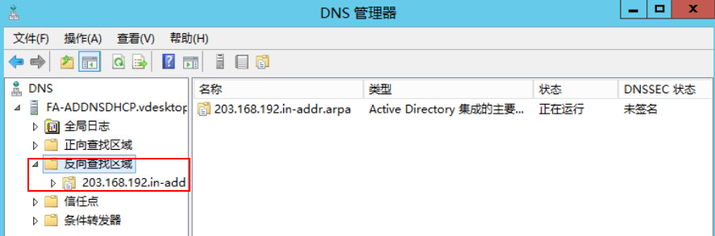

在导航树中，依次展开“DNS > 计算机名称 > 正向查找区域”，右键单击用户域，如“vdesktop.huawei.com”，选择“新建主机”。

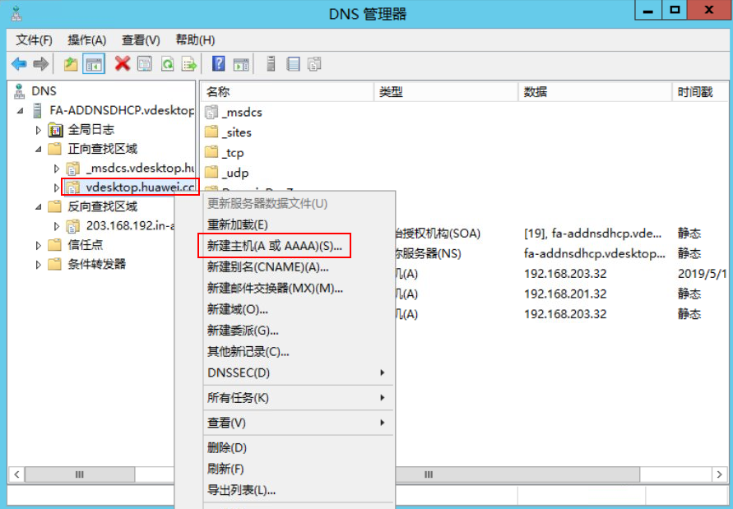

填写以下HDC服务器信息，勾选“创建相关的指针(PTR)记录”，单击“添加主机”，根据提示完成HDC服务器信息配置。

“名称”：HDC服务器的虚拟机名称。

“IP 地址”：HDC服务器的业务平面IP地址。

勾选“创建相关的指针(PTR)记录”：用于同时添加反向解析数据。

说明：

如果有两个或者多个HDC服务器的时候，需要分别为每个HDC服务器添加指针记录。

以本次搭建实验为例，有两个HDC服务器，地址分别为192.168.203.34和192.168.203.35，需要创建两个指针记录。

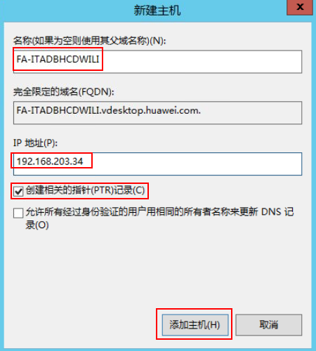

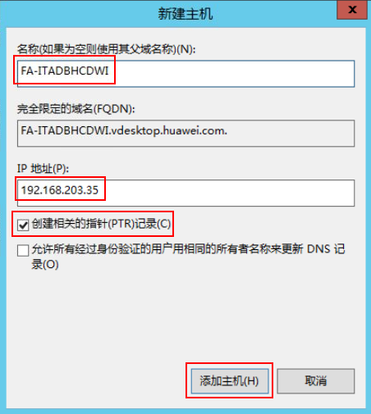

重复执行步骤28，完成vLB浮动IP与终端用户登录域名的对应关系。

“名称”：终端用户登录域名的前缀。例如，用户域域名为“vdesktop.huawei.com”，在“名称”中输入“FA-vAGvLB”后，“完全限定的域名 (FQDN)”变为“FA-vAGvLB.vdesktop.huawei.com.”。

“IP 地址”： vLB组件所在虚拟机的业务平面浮动IP地址。

勾选“创建相关的指针(PTR)记录”：用于同时添加反向解析数据。

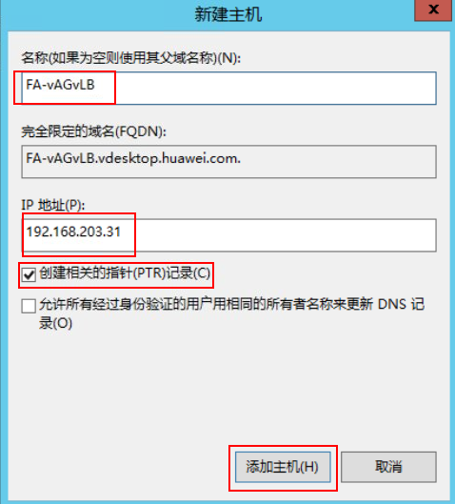

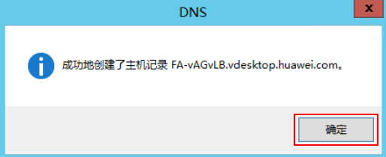

关闭“新建主机”窗口，在导航树中，展开“反向查找区域”，右键单击反向IP地址段，选择“刷新”，检查DNS反向解析信息是否自动添加成功。

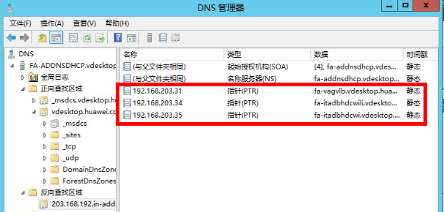

展开“DNS”节点，右键单击“计算机名称”，在弹出的菜单中选择“属性”。

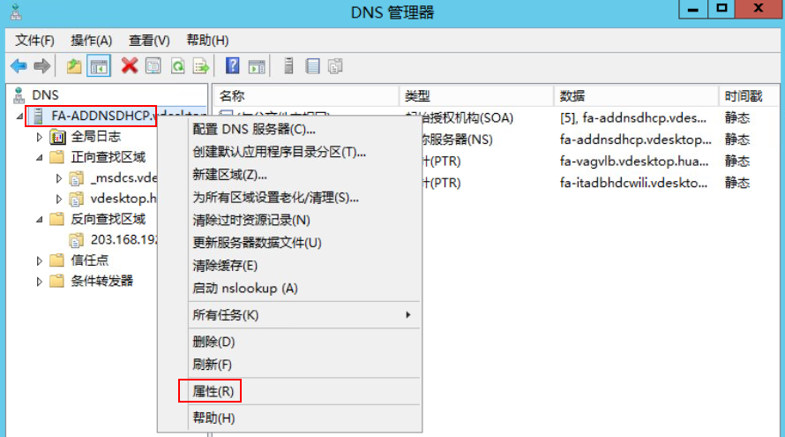

单击“接口”页签，选择“只在下列 IP 地址”，选择IPv4方式的业务平面网卡的IP地址，单击“应用”。

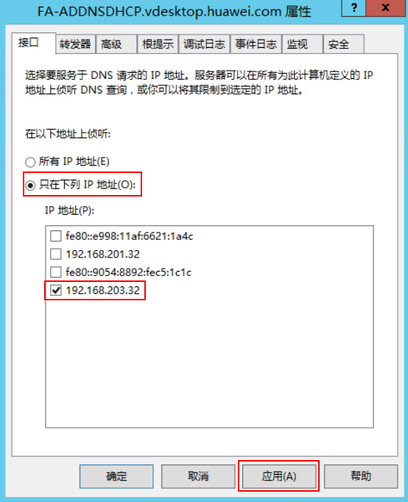

单击“高级”页签，按照下图进行设置，单击“应用”。

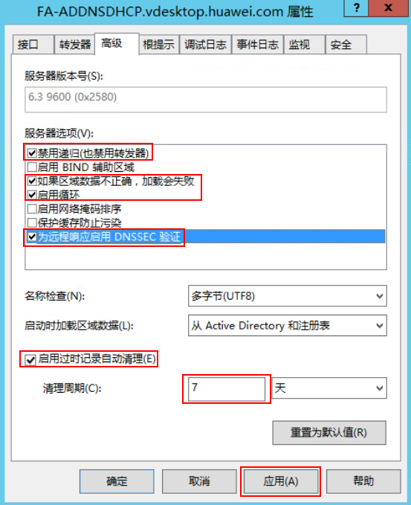

单击“根提示”页签，在“名称服务器”区域，首先，通过多次点击“删除”，将所有“\*.root-servers.net.”都删除，然后再依次单击“应用”、“确定”，关闭“属性”窗口。

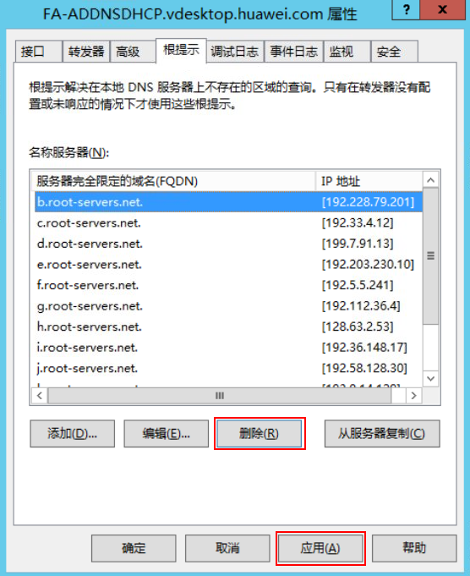

删除“C:\Windows\System32\dns\CACHE.DNS”文件，防止重启DNS服务后“删除”的内容恢复。

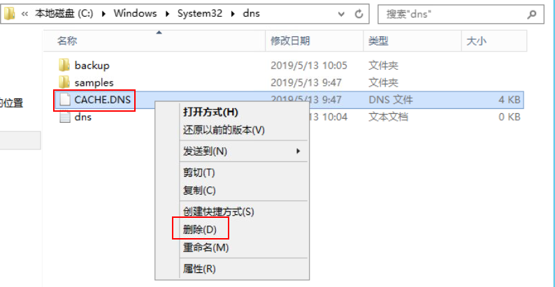

返回“DNS管理器”对话框，展开“DNS”节点，右键单击“计算机名称”，选择“为所有区域设置老化/清理”。

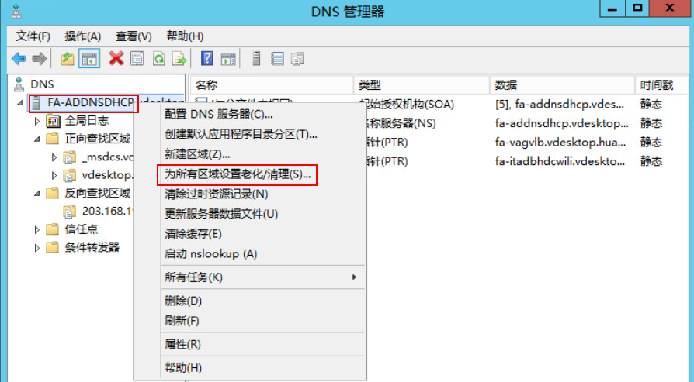

勾选“清除过时资源记录”，单击“确定”。

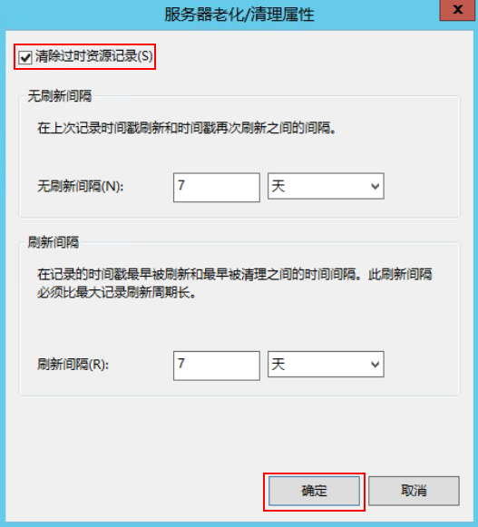

弹出“服务器老化/清理确认”对话框，勾选“将这些设置应用到现有的、与 Active Directory集成的区域”，点击“确定”。

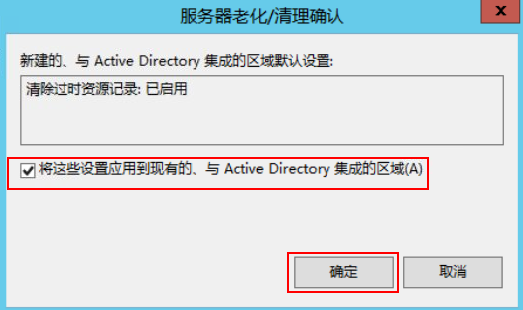

在导航树中，依次展开“DNS > 计算机名称 > 反向查找区域”节点，右键单击反向IP地址段，如“203.168.192.in-addr.arpa”，选择“属性”。

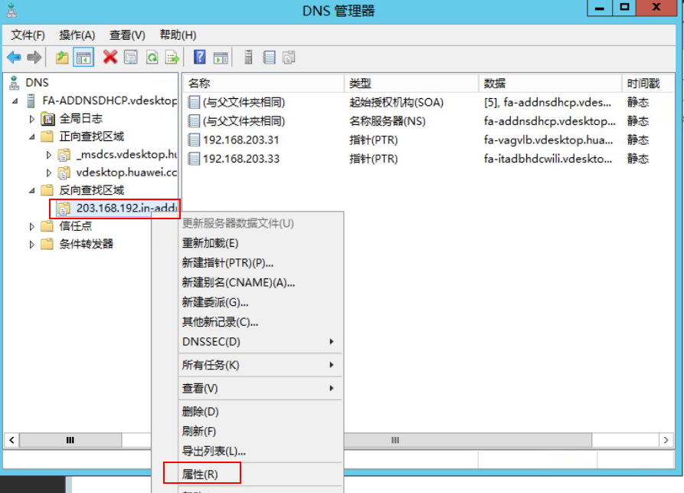

单击“起始授权机构(SOA)”页签，将DNS服务器的互通过期时间设置为100天。单击“确定”。

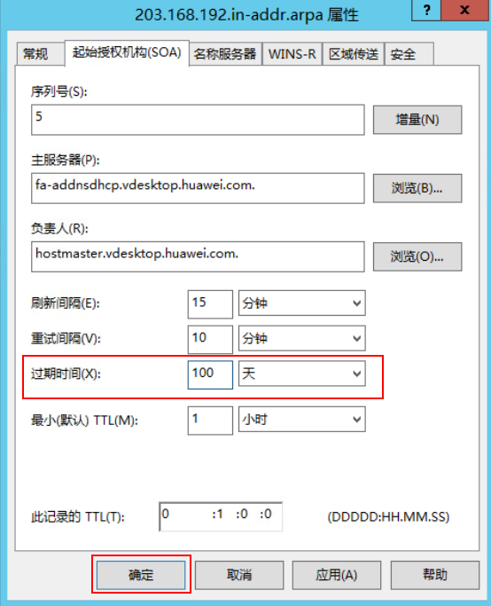

在左下角的任务栏，右击“”，在“运行”框中输入“ncpa.cpl”，点击“确定”，打开“网络连接”窗口。

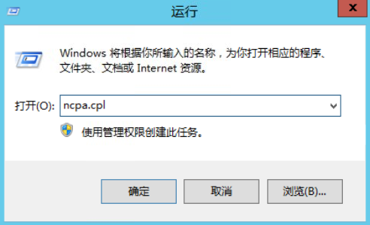

右击业务平面网卡，选择“属性”，取消勾选“Internet 协议版本 6 （TCP/IPv6）”，单击“确定”。

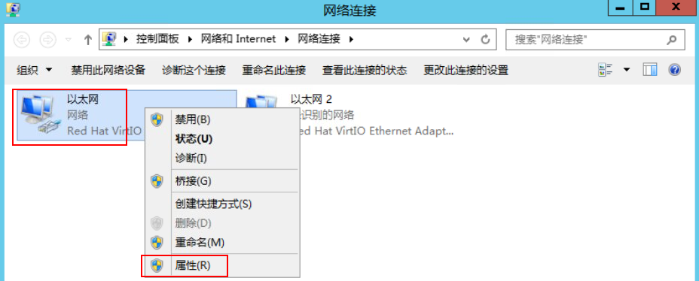

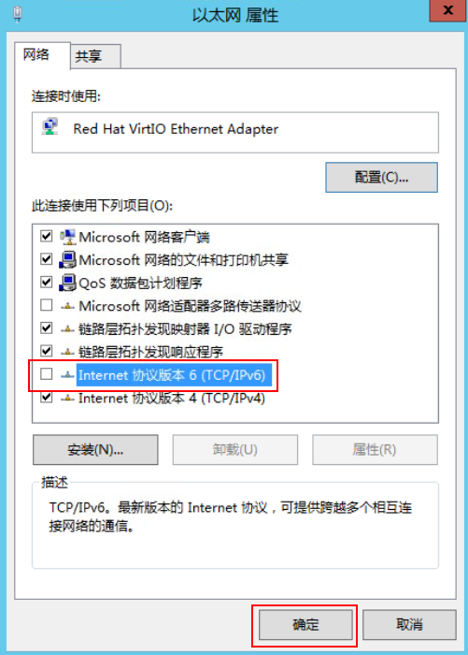

在桌面的左下角任务栏点击“”，打开CMD窗口。



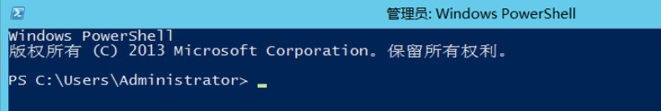

在CMD命令界面上，依次执行如下命令，关闭隧道适配器。

netsh interface teredo set state disabled

netsh interface 6to4 set state disabled

netsh interface isatap set state disabled

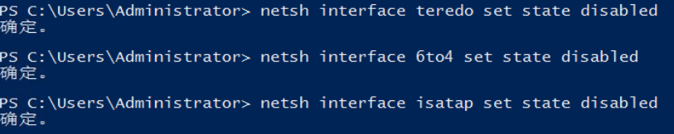

右击管理平面网卡，单击“属性”后，双击“Internet 协议版本 4 (TCP/IPv4)”，选择“高级”。

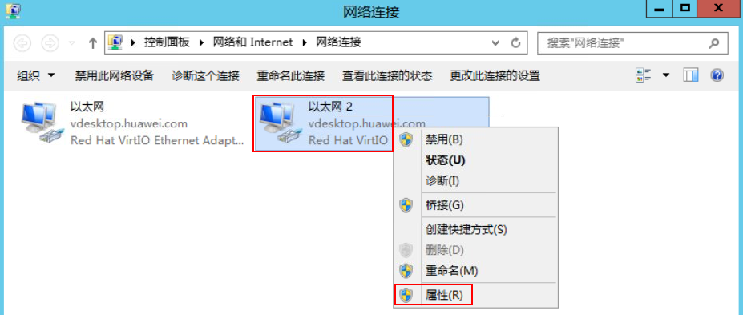

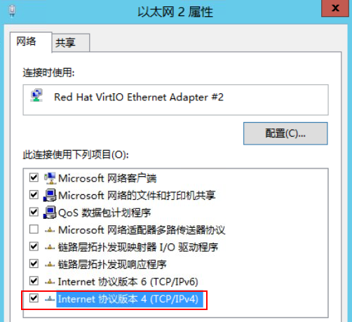

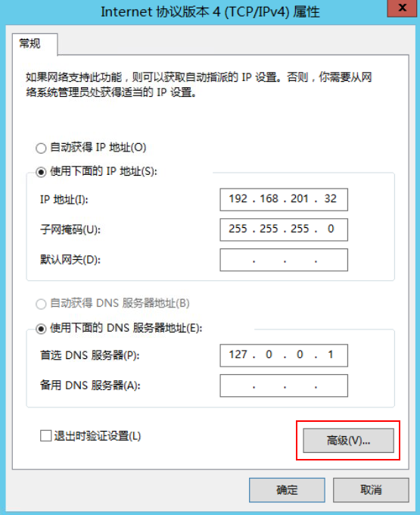

在“高级 TCP/IP 设置”界面，选择“DNS”页签，检查如下两部分内容，完成检查后，点击“确定”。

DNS服务器地址是否为业务平面IP地址，若不是，则“编辑”修改。

“在 DNS 中注册此连接的地址”选项是否勾选，若是，则取消勾选。

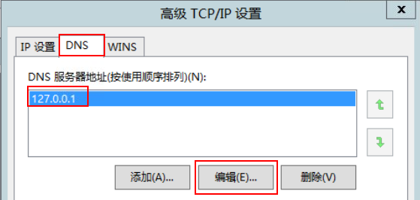

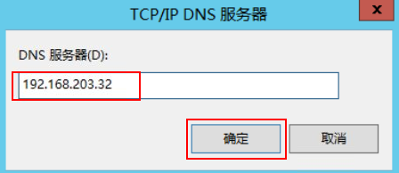

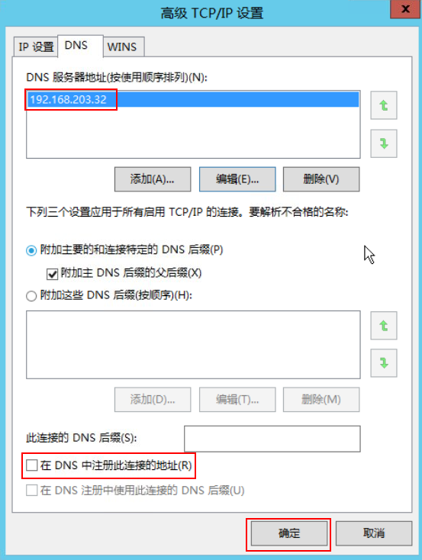

完成后网络配置后，连续点击两次“确定”，一次“关闭”以关闭网络配置窗口。

在“服务器管理器”界面的右上角，单击“”，单击“完成DHCP配置”。

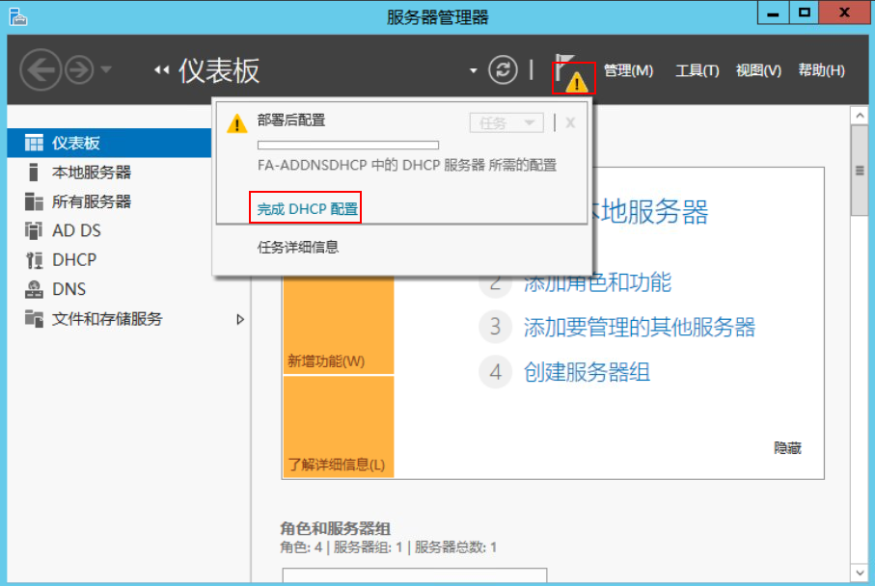

依次单击“下一步”，“提交”。

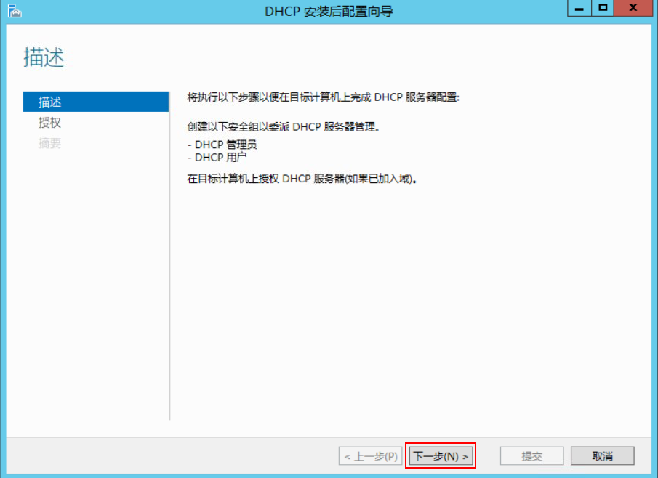

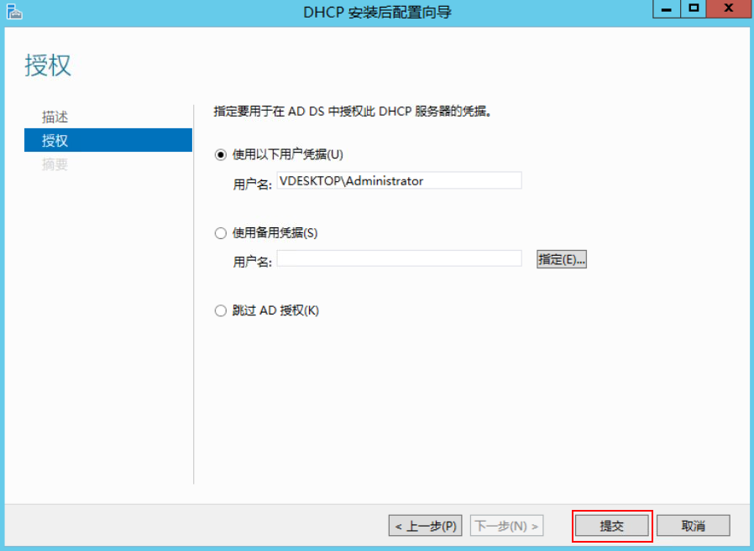

单击“关闭”，关闭“DHCP安装后配置向导”对话框。

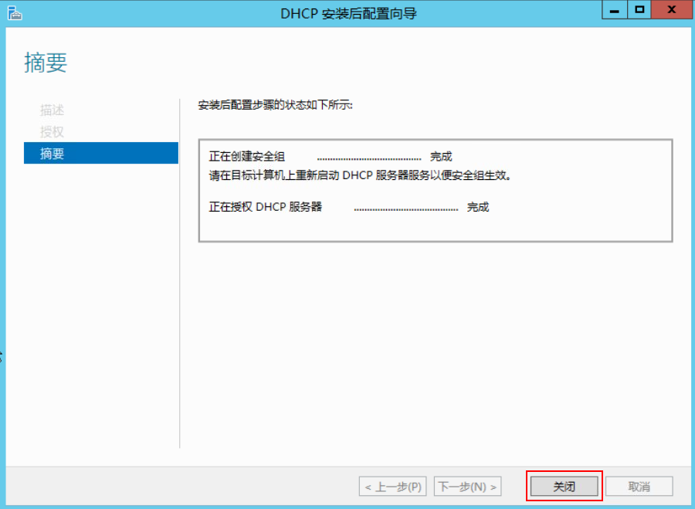

选择“ > 管理工具 > 双击DHCP”，弹出“DHCP”对话框。

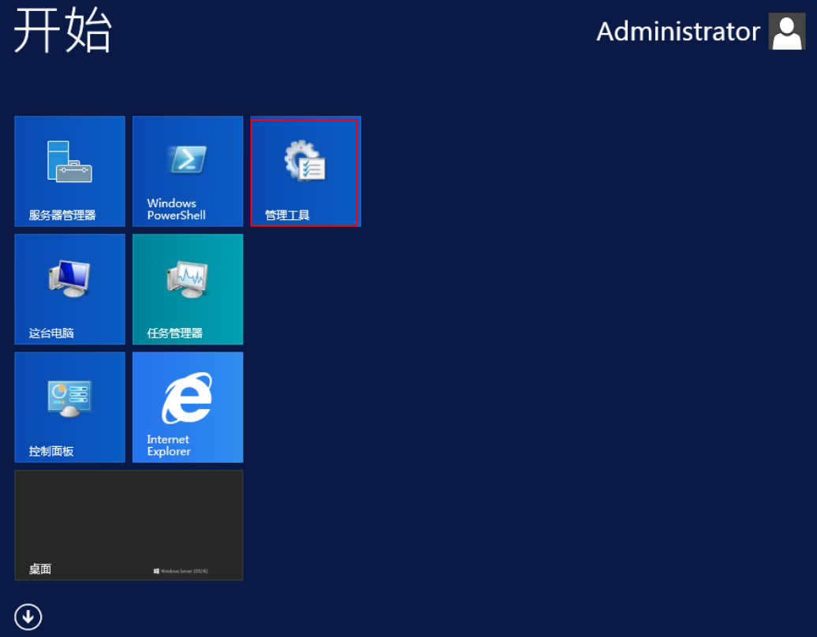

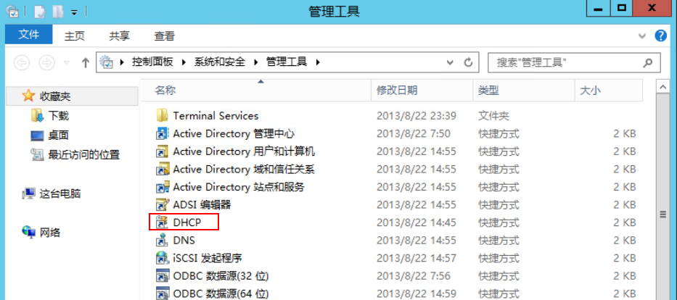

展开左侧的“DHCP服务器”导航树，右键单击“IPv4”，选择“新建作用域”，弹出“新建作用域向导”对话框。

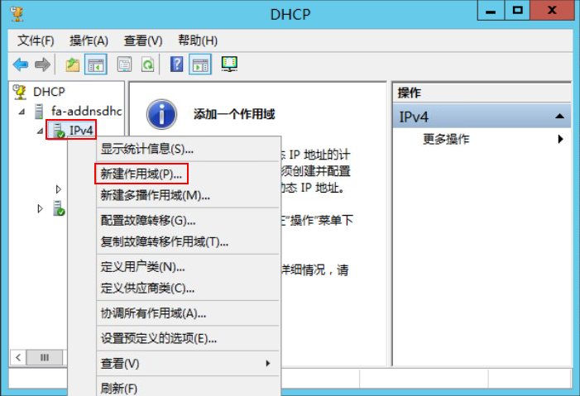

单击“下一步”，进入“作用域名称”对话框。

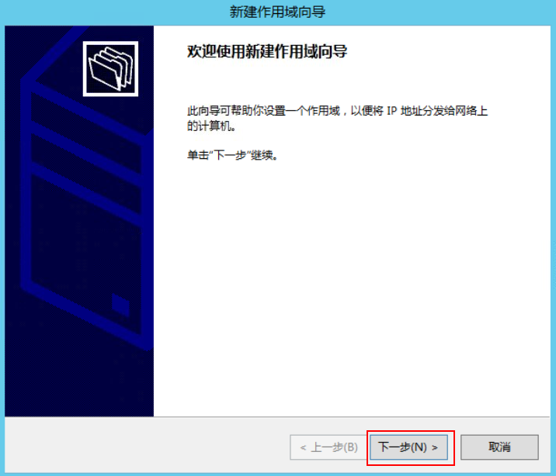

输入新增“作用域”的名称和描述信息，可自行规划，本实验以“FusionAccess”为例，单击“下一步”，进入“IP 地址范围”对话框。

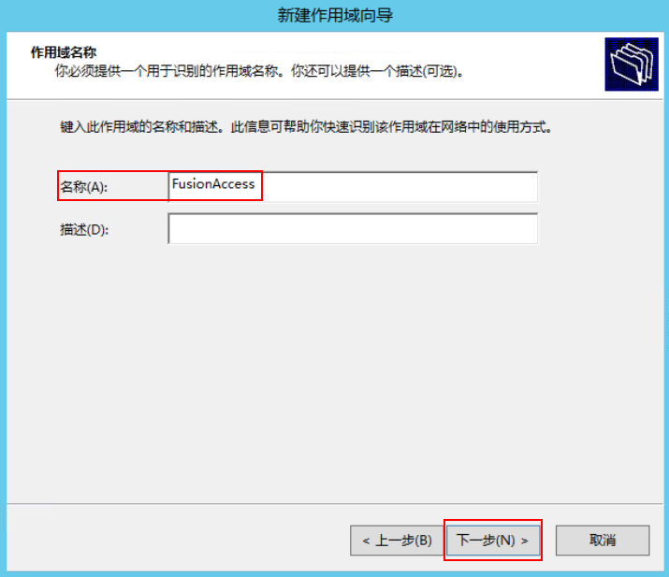

IP地址池是用于为用户虚拟机分配的IP地址。根据规划的数据，配置以下参数，点击“下一步”，进入“添加排除和延迟”对话框。。

“起始 IP 地址”：新创建的端口组的虚拟机IP地址池的起始IP地址。

“结束 IP 地址”：新创建的端口组的虚拟机IP地址池的终止IP地址。

“子网掩码”：该作用域的子网掩码。

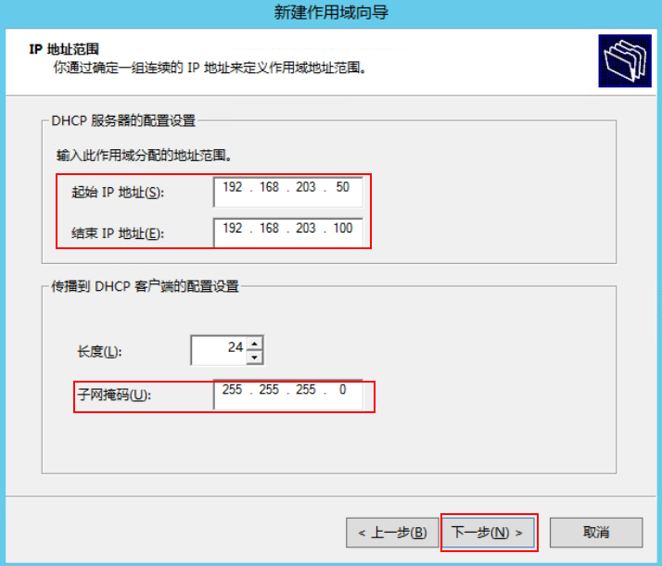

点击“下一步”， 进入“租用期限”对话框

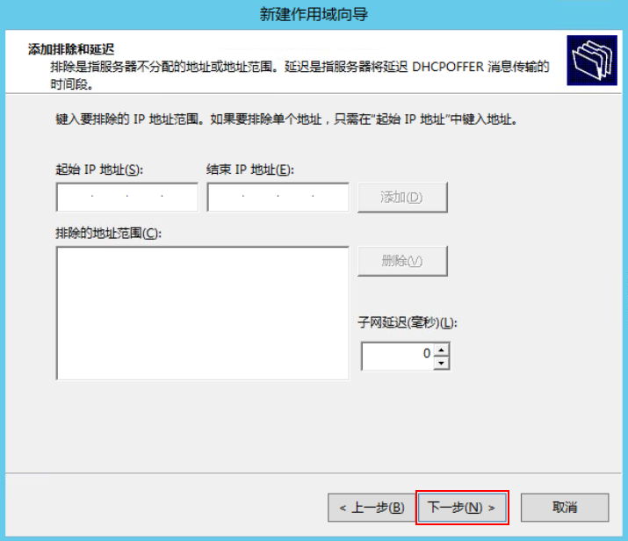

配置DHCP租约时长，单击“下一步”，进入”配置DHCP选项“对话框。

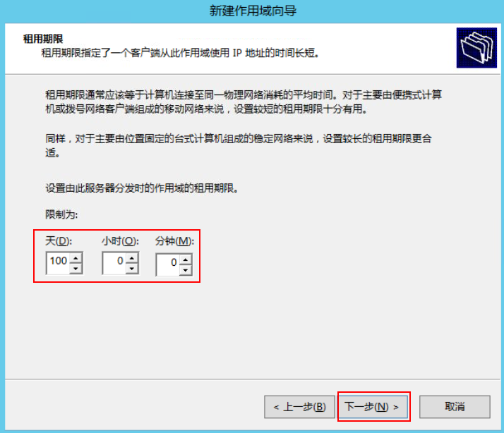

确认选择“是，我想现在配置这些选项”，单击“下一步”，进入“路由器（默认网关）”对话框。

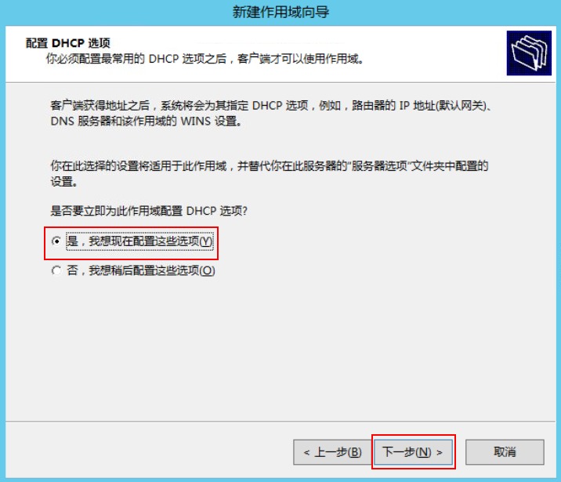

在“IP 地址”参数下方，输入该端口组的业务平面的网关地址，单击“添加”。

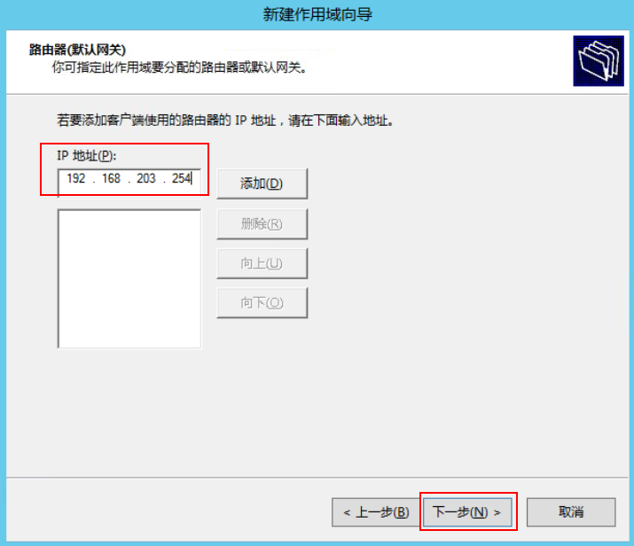

确认“IP 地址”列表框中的IP地址是否为该端口组中的虚拟机对应的DNS服务器地址？

是，执行步骤65。

否，执行步骤59。

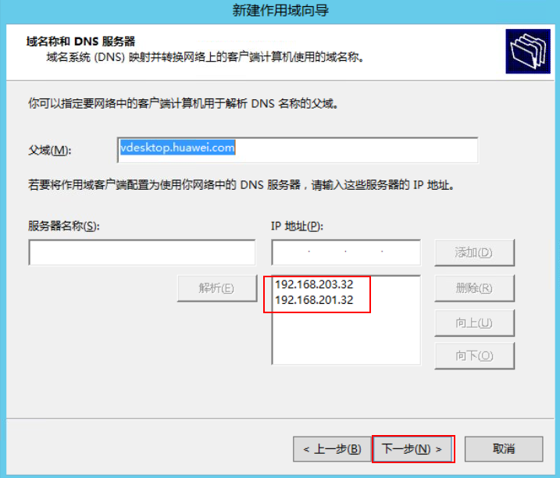

选中“IP 地址”列表框中的IP地址，单击“删除”，删除默认DNS服务器。

重复执行步骤59，直到删除所有默认的DNS服务器。

配置以下参数，为该端口组中的虚拟机指定DNS服务器。

“服务器名称”：可选，配置为DNS服务器的计算机名。

“IP 地址”：必选，配置为DNS服务器的IP地址。

单击“添加”，添加DNS服务器，DHCP服务器自动进行DNS服务器校验，请确保DHCP服务器与DNS服务器网络连通。

单击“下一步”，进入“WINS 服务器”对话框。

使用默认配置，单击“下一步”，进入“激活作用域”对话框。

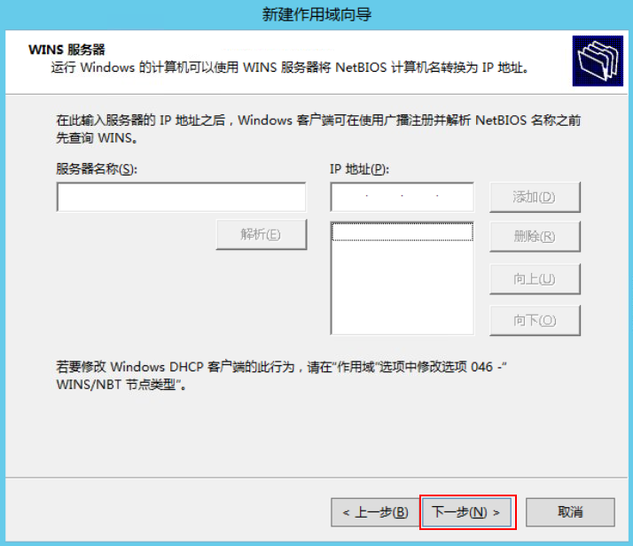

确认选择“是，我想现在激活此作用域”，单击“下一步”。

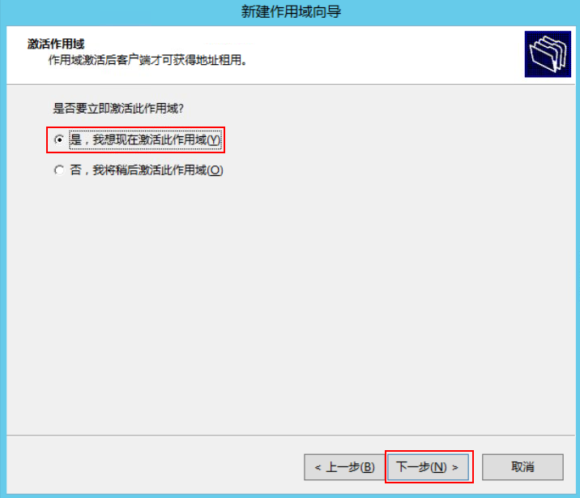

点击“完成”，完成DHCP作用域的添加。

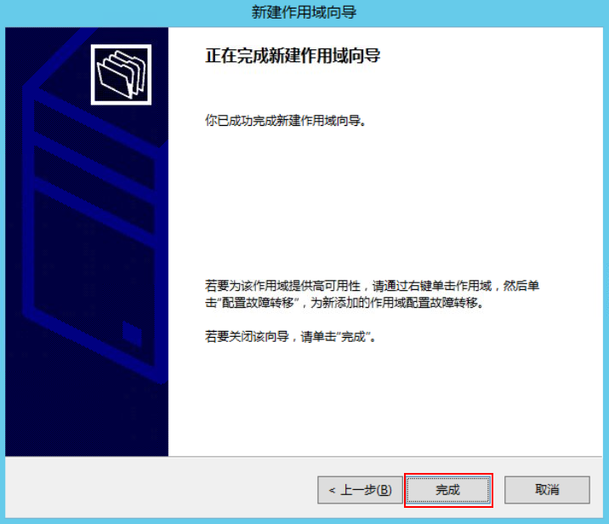

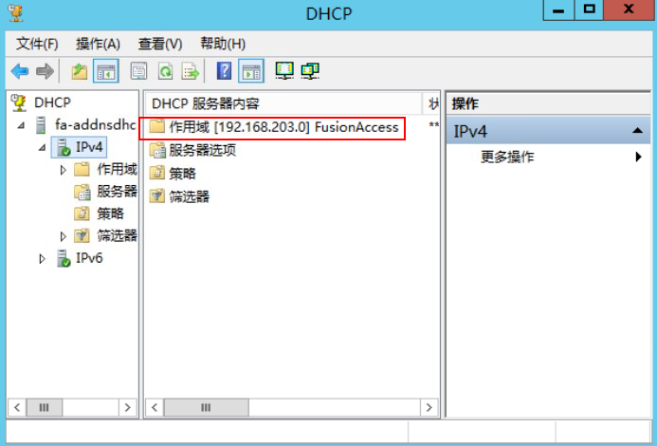

在左下角的任务栏，单击“”，打开“服务器管理器”窗口，在“服务器管理器”页面左侧导航栏，单击“AD DS”。

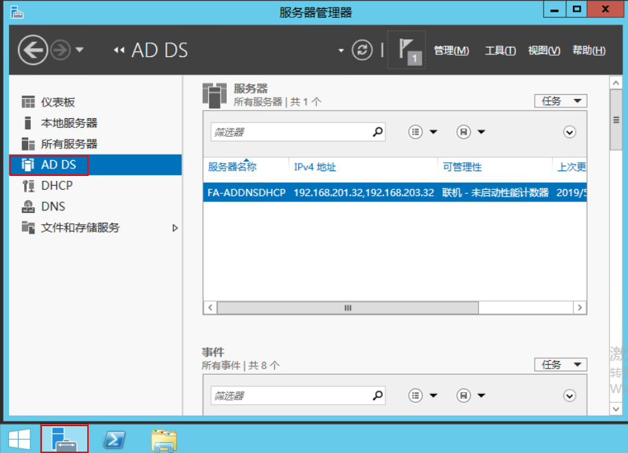

在页面中间的“服务器”区域框中，右击服务器名称，选择“Active Directory 用户和计算机”，弹出“Active Directory 用户和计算机”对话框。

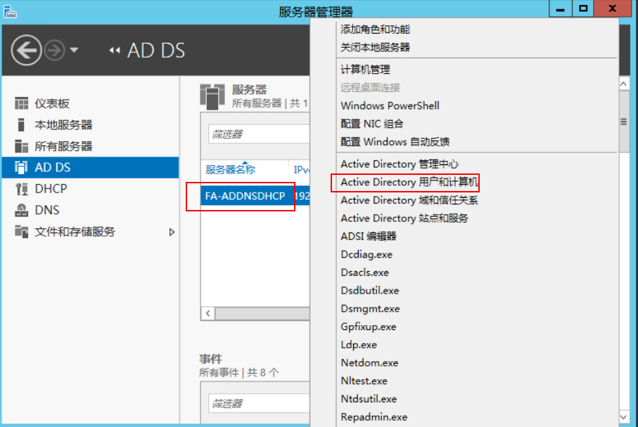

在左侧导航树中，右键单击域名，选择“新建 > 组织单位”，弹出“新建对象 – 组织单位”对话框。

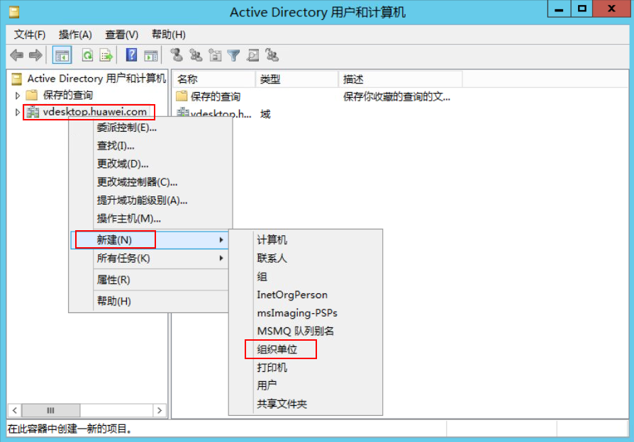

输入需要创建的用户域OU名称，例如“UserOU”，勾选“防止容器被意外删除”，单击“确定”。

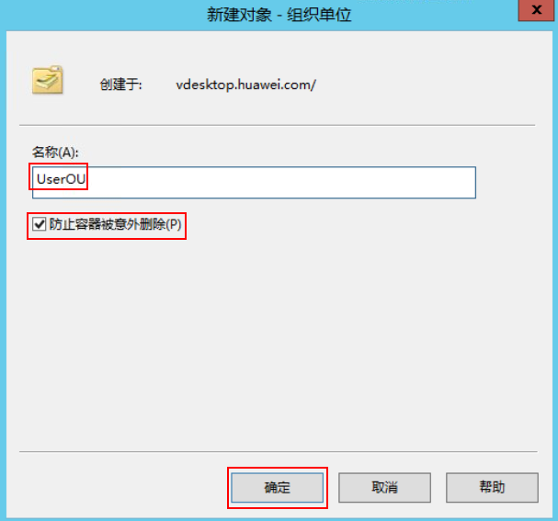

在左侧导航栏里，右击“UserOU”，选择“新建 > 用户”，弹出“新建对象 – 用户”对话框。

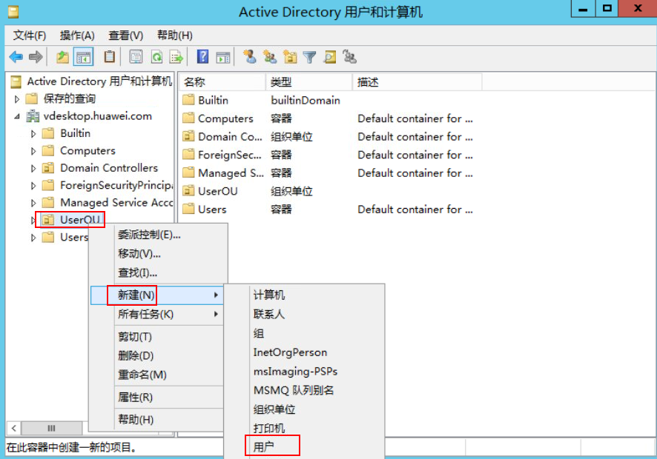

在“姓”和“用户登录名”中填写虚拟机的域帐号信息，以vdsadmin为例，单击“下一步”。

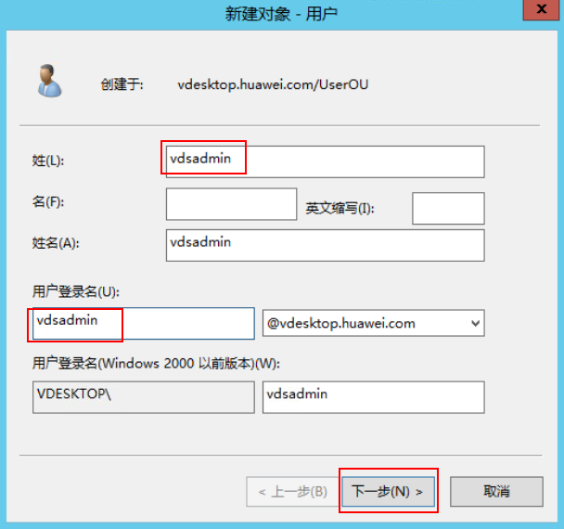

在"密码"、"确认密码"中输入域用户的密码，建议密码设置成“Huawei@1234”，取消勾选"用户下次登录时须更改密码"，勾选"用户不能更改密码"和"密码永不过期"，并单击"下一步"。

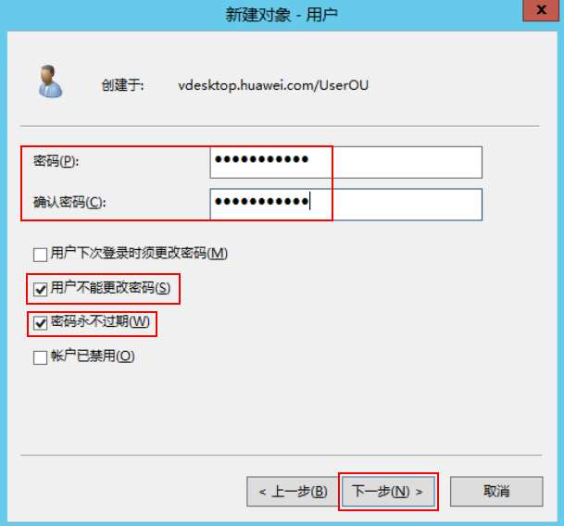

确认信息无误，点击“完成”。

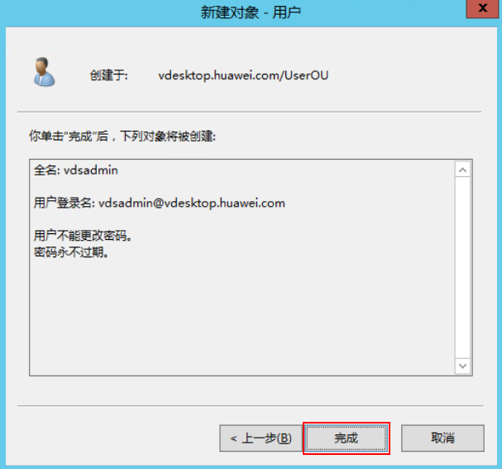

右击待设置为域管理员的“域帐号”，如“vdsadmin”，选择“属性”。

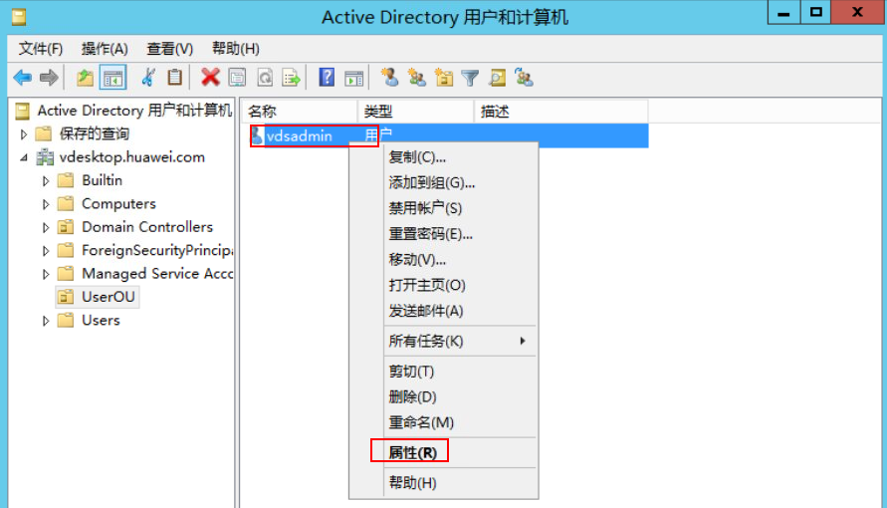

选择“隶属于”页签，单击“添加”，弹出“选择组”对话框。

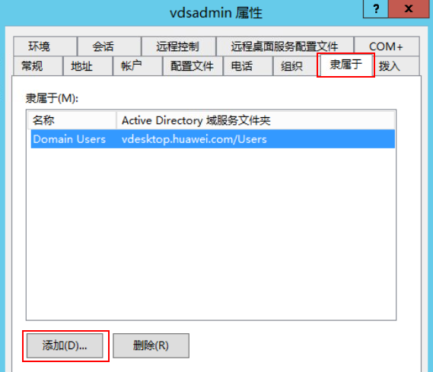

输入“Domain Admins”，单击“检查名称”，校验成功后单击“确定”。

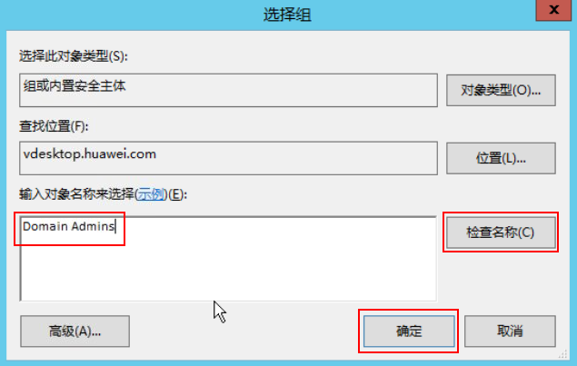

单击“确定”关闭属性窗口。

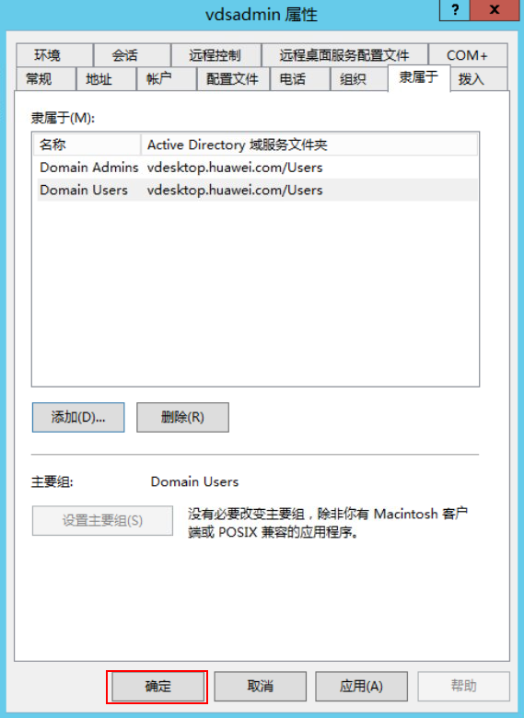

在“Active Directory用户和计算机”对话框，左侧导航栏，右键单击域名，选择“委派控制”，弹出“委派控制向导”对话框。

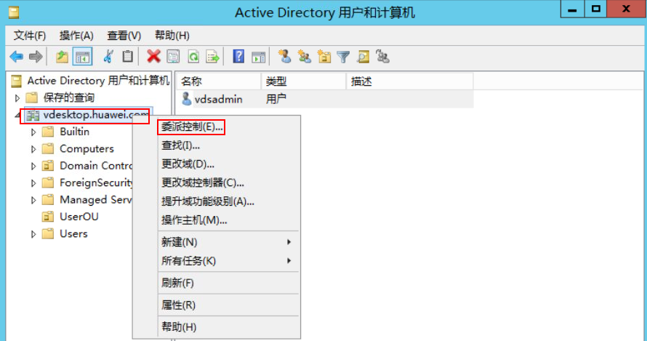

单击“下一步”，进入“用户或组”界面，单击“添加”，弹出“选择用户、计算机或组”对话框。

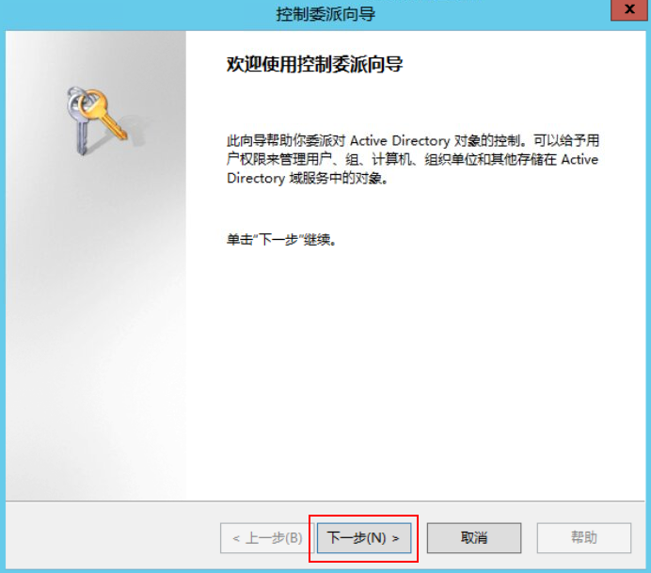

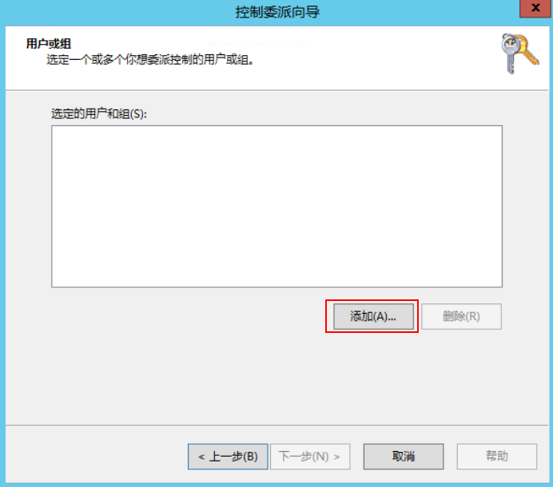

输入待配置为域管理员的域帐号，例如“vdsadmin”，单击“检查名称”后，再点击“确定”。

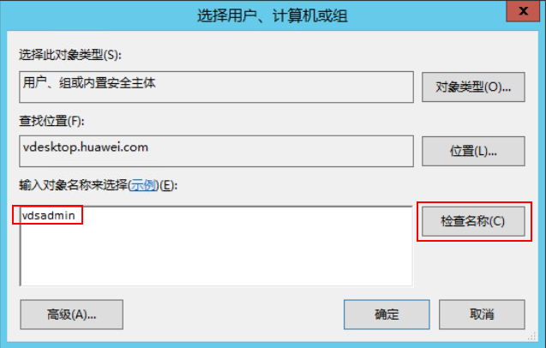

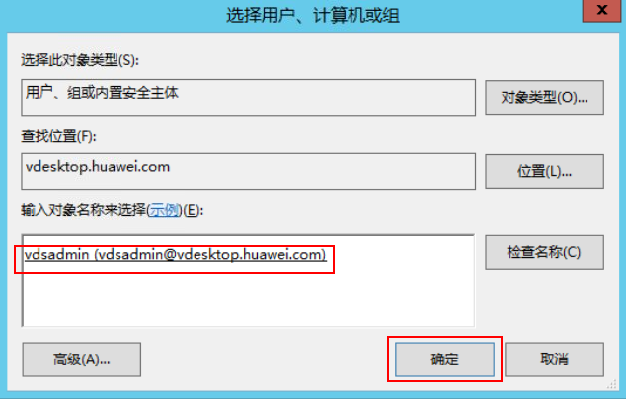

单击“下一步”，进入“要委派的任务”界面。

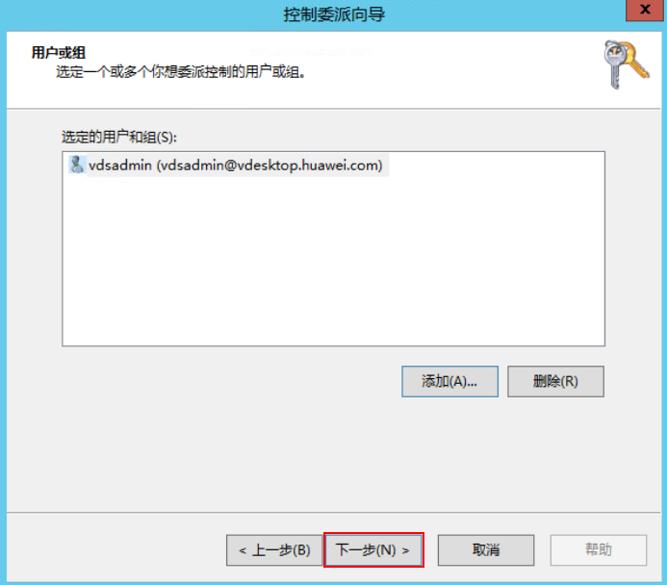

选中“创建自定义任务去委派”，单击“下一步”。

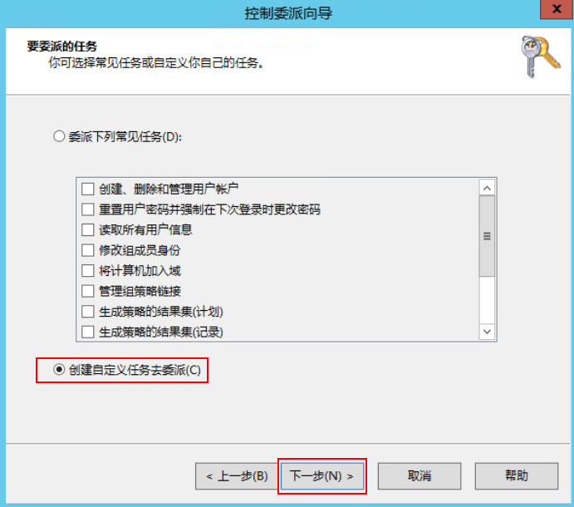

选中“这个文件夹，这个文件夹中的对象，以及创建在这个文件夹中的新对象”，单击“下一步”。

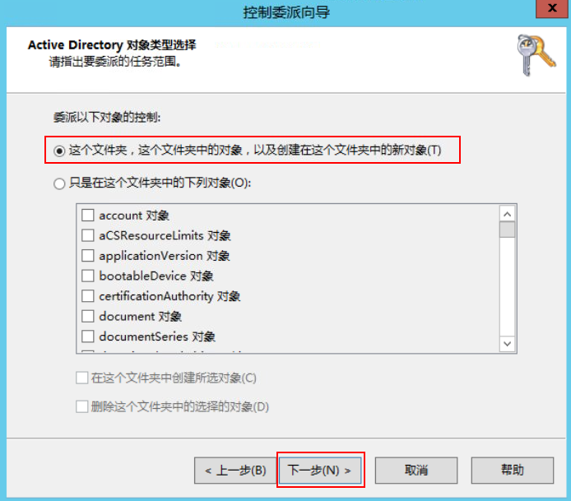

选中“特定子对象的创建/删除”，在“权限”区域，选择“创建 计算机 对象”和“删除 计算机 对象”，单击“下一步”。

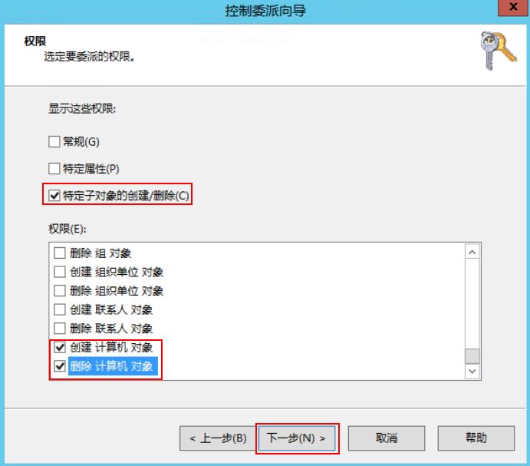

单击“完成”，完成委派控制。

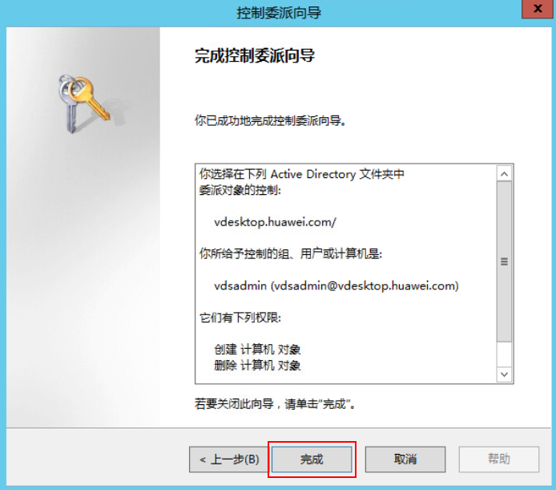

参考1.2.1章节的步骤7~9，通过光驱挂载将FusionAccess的软件包FusionAccess\_Windows\_Installer\_V100R006C20SPC100.iso至AD/DNS/DHCP服务器虚拟机上，取消勾选“立即重启虚拟机，安装操作系统”后，单击“确定”。

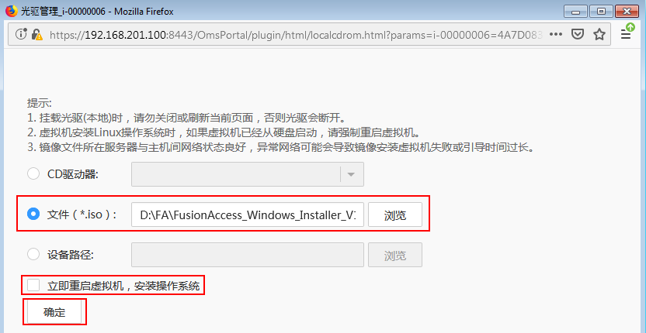

VNC登录到虚拟机中，双击打开光盘。

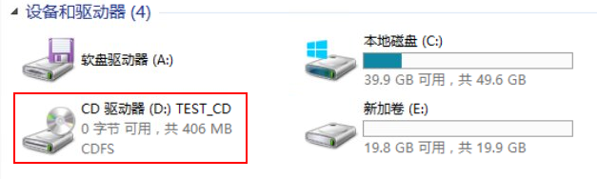

双击“run.bat”，弹出“FusionAccess Windows Installer”对话框。

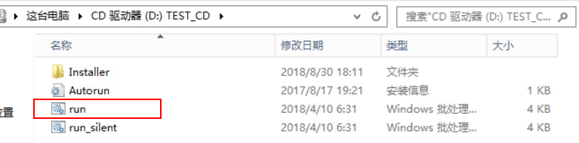

单击“扩展部署”，显示“部署”界面。

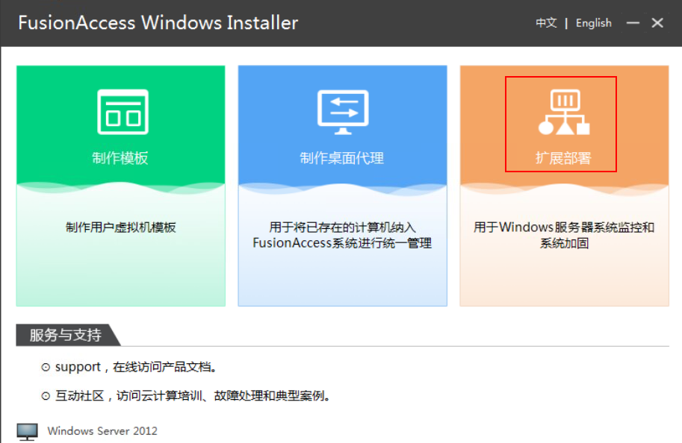

选择“Windows备份工具”，单击“安装”。

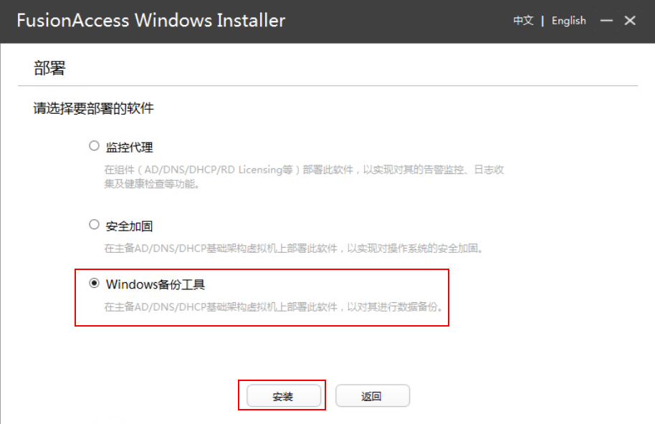

等待安装备份工具，安装完成后在弹出的“Windows备份工具”中，单击“选择”，将“备份路径”设置为除系统盘以外的其他路径，且该路径所在的磁盘可用空间大于15GB。

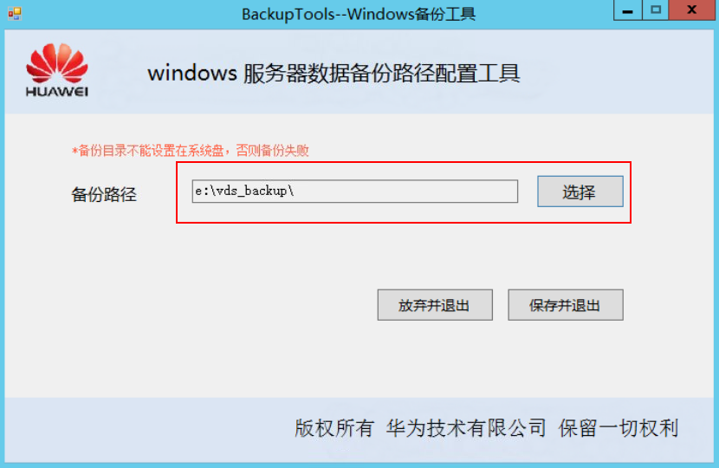

“备份路径”选择完毕后，单击“保存并退出”，弹出提示框，点击“确定”，完成备份路径的配置。

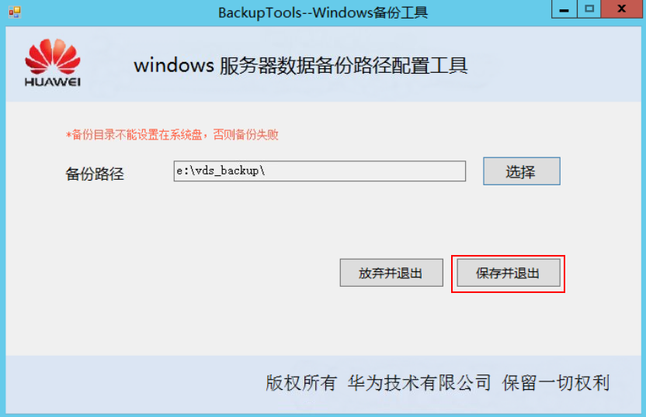

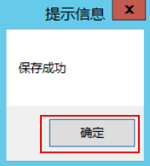

在AD/DNS/DHCP服务器桌面左下角右击“”，选择“运行”，并在弹出的“运行”窗口中输入“gpmc.msc”，点击“确定”，打开“组策略管理”窗口。

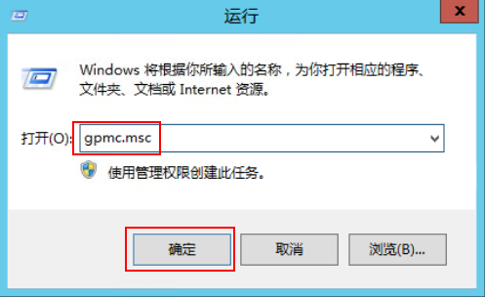

展开“组策略管理 > 林：域名 > 域 > 域名”，在“组策略对象”的右键菜单中，选择“新建”，弹出“新建GPO”对话框。

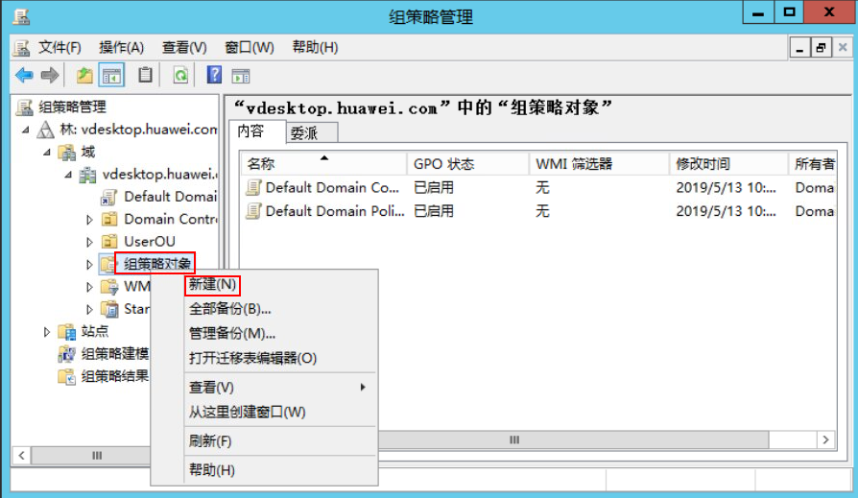

填写名称（可随意规划，本实验以GroupPolicy为例），点击“确定”，新建一个组策略。

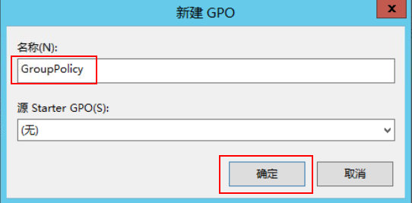

右键新建的组策略并选择“编辑”，弹出“组策略管理编辑器”对话框。

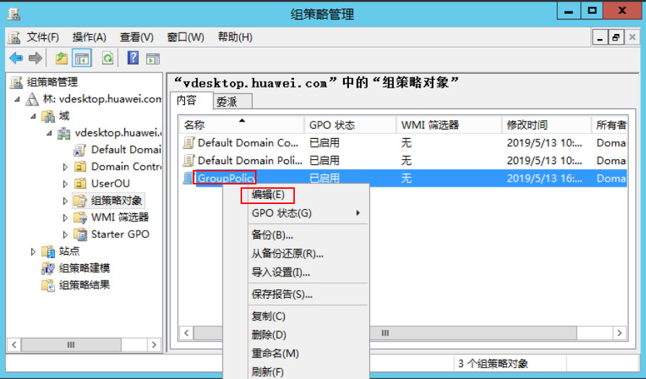

依次选择“计算机配置 > 策略 > 管理模板 > 系统 > 远程协助”。

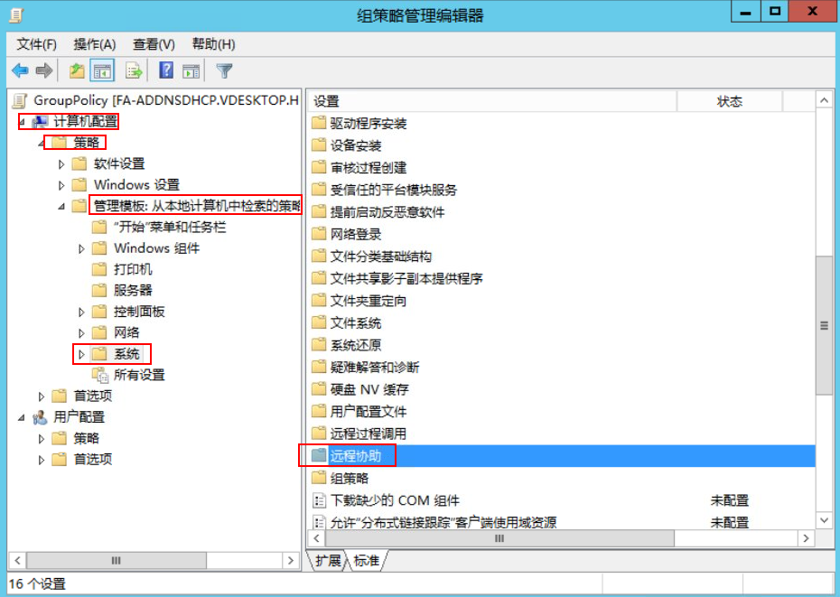

双击“配置提供远程协助”，弹出“配置提供远程协助”对话框。

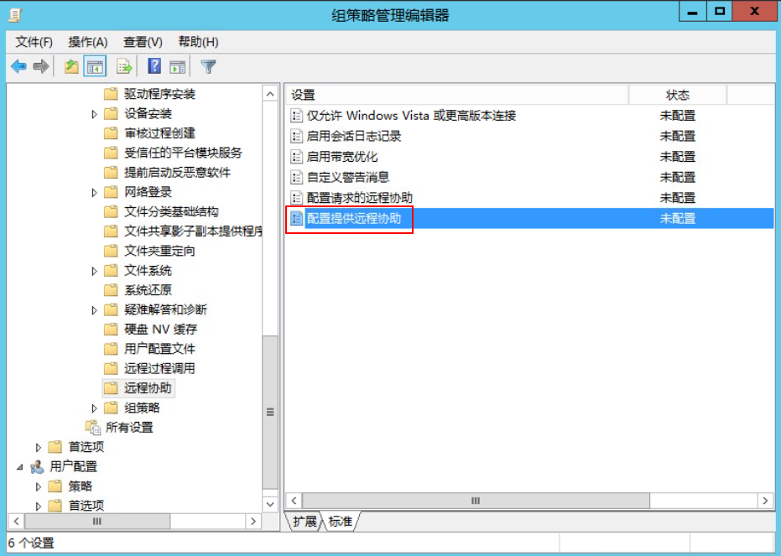

选中“已启用”，单击“显示”，弹出“显示内容”对话框。

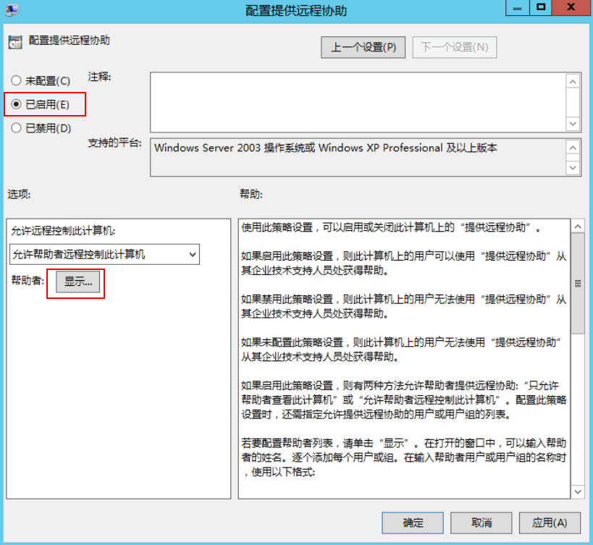

输入域管理帐号，如“vdesktop\vdsadmin”，单击“确定”，返回“配置提供远程协助”对话框。

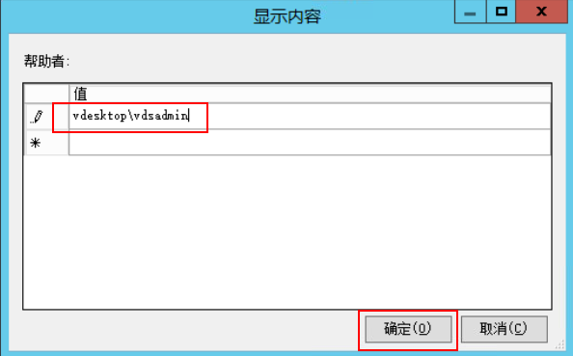

点击“确定”，完成组策略相关配置。

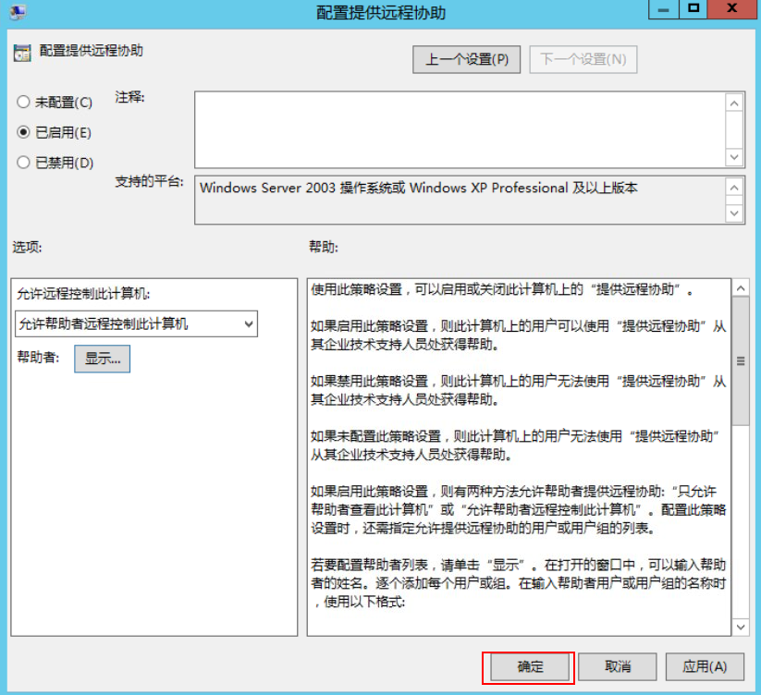

## 导出AD/DNS/DHCP服务器模板

登录FusionCompute，点击“FA-ADDNSDHCP”虚拟机，在虚拟机页签栏，点击“关闭”，对虚拟机进行关机。

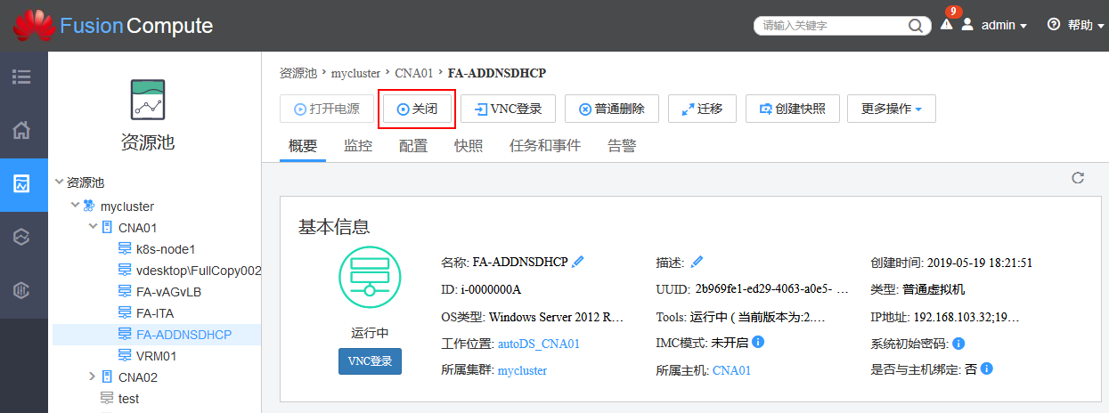

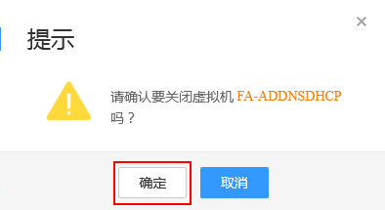

找到处于关机状态的“FA-ADDNSDHCP”虚拟机，右击选择“模板 > 导出为模板”，弹出“虚拟机导出模板”窗口。

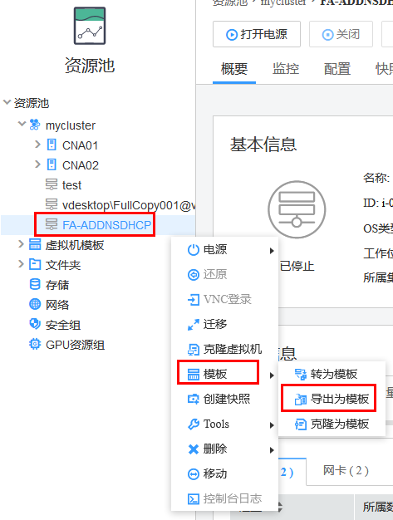

选择“导出到本地”，点击“下一步”。

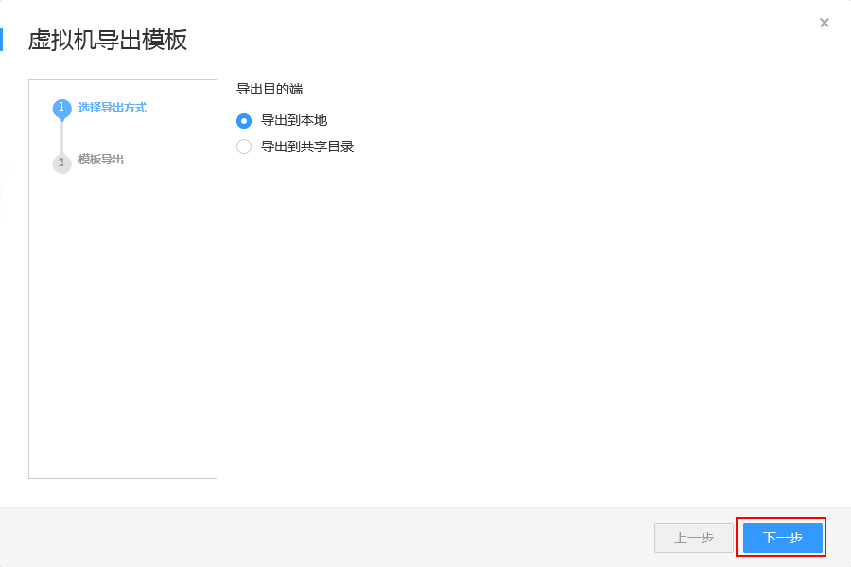

名称填写“ADDNSDHCP\_Template”，目录选择本地准备存放AD/DNS/DHCP服务器模板的目录（可任意选择），格式选择“ovf”，不勾选“覆盖已有模板”，点击“确定”。

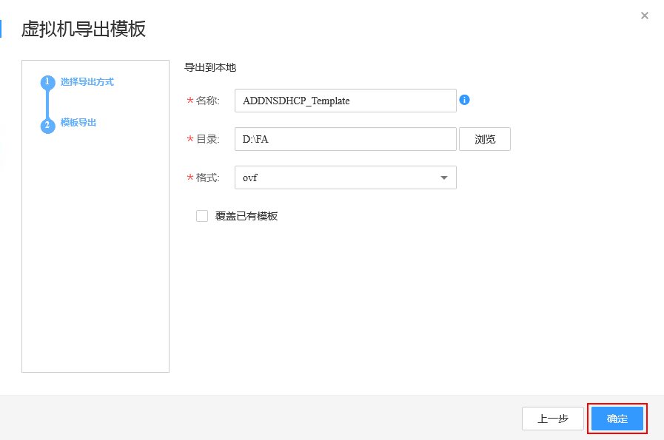

等待导出模板任务进度到达100%，即可得到AD/DNS/DHCP服务器模板。

